Semir Osmanagić

KOSMIČKA MISIJA MAJA

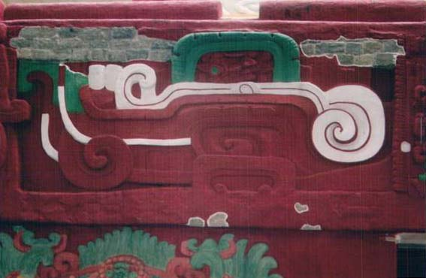

Spiritualna i materijalna nauka su bile potrebne da se dekodiraju poruke stare nekoliko hiljada godina iz džungli Centralne Amerike koje su nam ostavile Maje – duhovno i astronomski superiorna civilizacija koja je misteriozno nestala u X stoljeću

Kosmicka misija Maja

S a d r z a j

Uvod

Izgubljeni svijet Maja (1)
Maje – kosmicki urari (2)
Jezik i simboli Maja (3)
Tzolkin (4)
Zvjezdani putnici (5)
Copan (6)
Tikal (7)
Odlazak Maja (8)
Cholula piramida - kopija vulkana (9)
Velicanstveni Monte Alban (10)
Mitla – duhovni portal (11)
Carobni Palenque (12)
Yaxchilan (13)
Murali Bonampaka (14)
Elegantni Uxmal (15)
Labirint Oxkintok-a i pecina Calcehtok (16)
Ruta Puuc: Kabah, Labna… (17)
…Sayil, Xlapak, Loltun, Mayapan, Acanceh, Izamal… (18)
Briljantna Chichen Itza (19)
Ek Balam, Dzitnup, Coba, Tulum, Xcaret, Isla Mujeres (20)
Kosmicka igra Maja (21)
Akusticni inzinjering Maja (22)
Kristalna lubanja iz Lubaantum-a (23)
Maje izmedju Lemurije i 2012. godine (24)

Uvod

Ova knjiga je posvecena misterioznom svijetu Maja.

Autor istrazuje cetrdesetak gradova davno nestale civilizacije u srcu Srednje Amerike. Pri tome, pronalazi iznenadjujuce kosmicke odgovore o zemaljskoj misiji Maja.

Uzbudljiva putovanja po Guatemali, Hondurasu i Meksiku rezultirala su nedvojbenim zakljuckom da je lice Planete bilo svjedokom vrlo razvijene civilizacije iza koje su ostale samo kamene rusevine zarasle u hiljadugodisnju dzunglu te cetiri knjige u kojima Maje pokazuju impresivna galakticka znanja.

Izgubljeni svijet Maja (1)

Avgust 2003.
Guatemala City

Let avionom iznad Centralne Amerike. Ispod mene nepregledna djungla. Zasto su Maje podizale svoje monumentalne gradjevine u sredistu ove nepristupacne divljine?

********

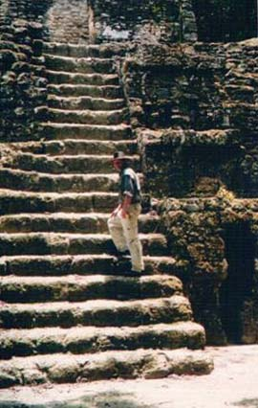

Izgubljeni svijet Maja sam i ja pronasao,
ali 1200 godina vise niko ne zivi ovdje

Evropljani su prvi put pristali uz centralnoamericko tlo prilikom cetvrtog i zavrsnog Kolumbovog putovanja 1502. godine. Njegov brod se ukotvio u Gvanaji, jednom od honduraskih atlantskih otoka. Na veliku radost Kolumbovog sina, posada broda je otela jedan trgovacki kanu Maja ispunjen sa egzoticnim proizvodima poput kakao zrna, morskih skoljki, kvecal sljiva i fine keramike. Kolumbo je produzio dalje uz obalu i pronasao Veragva region gdje je nasao dovoljno zlata da ohrabri svoje zemljake za nove (pljackaske) ekspedicije.

********

Kapetan aviona pravi veliki luk oko Guatemala City-ja tako da nam daje dovoljno vremena da osmotrimo tri vulkana koja se uzdizu nad ovim dvomilionskim gradom. Brojna sirotinjska naselja se usidruju na zelenom tepihu guatemalanske visoravni.

Skromna aerodromska zgrada kao da je ugostila sve rase i boje koze Centralne Amerike.

Za razliku od Evropljana u Sjevernoj Americi, Spanjolci su u Centralnu Ameriku dosli kao vojnici, a ne doseljenici. Nisu doveli svoje familije, nego su imali djecu sa lokalnim Indijankama. Rezultat su brojni mestici koji su vremenom postali najbrojnija populacija. Manji dio peninsularesa, koji su doveli svoje familije iz Spanjolske, su imali rezervisane pozicije na vrhu hijerarhije. Prisustvo africkih crnih robova je izrazeno duz atlantske obale, kao i mulata. Tu su i koherentne grupe Kineza, Miskito i Darijen Indijanaca. I, na koncu, potomci Maja su zadrzali svoje rasno nasljedje u vecini zemalja regiona.

Drevni svijet Maja (“El Mundo Maya”) se sirio od meksickog poluotoka Yukatan-a na sjeveru, sumovitog regiona Chiapas na zapadu, visoravni Belizea na istoku, te djungli Guatemale, Hondurasa i Salvadora na jugu. Tridesetak razlicitih jezika istog korijena i danas govori oko 6 miliona Indijanaca koji svoje porijeklo vezu za Maje.

********

Zivot nekoliko miliona Indijanskih zemljoradnika slici na zivot njihovih drevnih predaka: kulture su iste (kukuruz, grah, cile, paradajz, skvos), agrikulturne tehnike su iste. Cak je i seoska socijalna organizacija gotovo nedirnuta. Biljna medicina je dominirajuca. Uglavnom, farmeri se bore za prezivljavanje u vrlo skromnim uslovima.

Ako se vratimo hiljadu i po godina unatrag, ili cak dvije i po hiljade godina u proslost, vidjecemo da su razbacana seoska naselja vodila isti zivot. Ali sa jednom bitnom iznimkom: u sredistu njihove organizacije su se nalazili monumentalni “ceremonijalni centri”, hramovi i piramide, artisticka i astronomska sredista. Dva svijeta, jedan do drugoga.

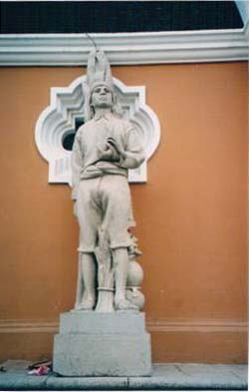

Farmer Maja

********

Za objasnjenje pojma “Maja” mozemo ici diljem globusa. Maja je kljucni hindu filozofski termin sa znacenjem “stvaranje svijeta” i “svijet iluzije”. Na sanskritskom Maja se veze uz koncepte “veliki”, “mjera”, “um” i “majka”. Zato nas nece iznenaditi kad otkrijemo da je Maja ime Budine majke. U Vedama se moze procitati da je Maja ima kljucnog astronoma i arhitekte. U egipatskoj filozofiji termin Maja znaci “univerzalni svjetski red”. U grckoj mitologiji Maja je najsjajnija od sedam zvijezda konstelacije Plejade. Majab je i naziv za dom Maja u Srednjoj Americi: poluotok Yukatan.

Naredni prilozi ce pokazati da se svi ovi pojmovi i znacenja s razlogom vezu za istinske Maje.

********

Ironicno je da mnostvo informacija koje znamo o Majama, a pogotovo da je vecina onoga sto ne znamo, vezano za jedan par ruku. Ruku koje pripadaju svesteniku iz reda Franjevaca: Diego de Landa-i. On je 1562. godine naredio masovno paljenje svih rukopisa Maja u gradicu Mani, spanjolskom sredistu na Yukatanu. Kao rezultat ovog barbarskog akta, najveca pojedinacna kolekcija literature i historije Maja je unistena. U vatri su ujedno stradala i vodeca spiritualna lica preostalih Maja.

Nesto kasnije, taj isti Diego je uzeo olovku u ruke pisuci o Majama na Yukatanu. Do u detalje je biljezio njihove obicaje, religiozne rituale, jezik, sistem pisanja… ali je bio svjestan da njegovo pisanje ne ide ni priblizno duboko. “Vjerovatno je”, kaze Diego, “da ova zemlja cuva tajne koje nisu otkrivene, a koje cak ni domoroci ne znaju”.

********

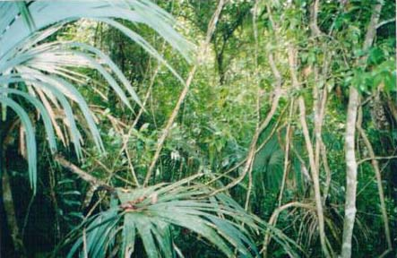

Neprohodna guatemalska dzungla, pogled seze svega nekoliko metara u dubinu i tu zavrsava u mrezi stabala i lijana. Za potrebe gradova Maja, hiljade kvadratnih kilometara su bile ociscene.

Kada su Spanjolci dosli u Centralnu Ameriku, vecina istinskih Maja je odavno bila otisla. Iza sebe su ostavili njihove velicanstvene napustene gradove i citav univerzum misterija koji je trebao da bude dekodiran.

Obicni ljudi koji su zivjeli u zemlji Maja im nisu bili u stanju da objasne kosmicku filozofiju svojih predaka. Tehnoloski superiorni barbari su bili zbunjeni. Onda Spanjolci prave vaznu pogresku misleci da su ovi lokalni domoroci rasa Maja. Zahvaljujuci tome, i danas se imenom Maja nazivaju potomci siromasnih farmera iz doba istinskih Maja; oni koji su ostali na ovoj zemlji nakon iznenadnog odlaska njihovih vladara i zastitnika.

Ma znaci “ne”, a Ja znaci “bol”. Istinsko znacenje rijeci “Maja” je stanje “bez boli”. Preciznije, “stanje svijesti bez boli”.

Boravak duse u fizickom tijelu je sinonim za stanje boli. Nase tijelo nosi sa sobom fizicku bol, bolesti, starost, nemoc. Dusa van tijela je sinonim za stanje bez fizicke boli. Oni koji ovladaju tehnikom da napustaju fizicko tijelo po zelji, zive dusevni zivot bez boli.

Maje nisu narod. Niti civilizacija. Maje nisu milioni siromasnih zemljoradnika u Meksiku ili Gvatemali. Maje nisu “ponosni” ratnici od prije dvije hiljade godina koji su se neumorno borili sa susjednim gradovima u djunglama Chiapasa i Hondurasa.

Enciklopedijske crtice o potomcima Maja u Centralnoj Americi su pogresne. Vec petsto godina traje lazno predstavljanje “civilizacije Maja”.

Vrijeme je da se stvari nazovu pravim imenom.

Maja je stanje svijesti. Maja je zivot duse koja zivi u harmoniji sa kosmickim procesima. Maja je razumijevanje da je prolazno fizicko tijelo samo vozilo koje pomaze u spiritualom razvoju.

Svako od nas moze biti Maja. Zapravo, to bi i trebao biti nas cilj. Postici Maja stanje svijesti.

********

Maje su ostavili svoje poruke u njihovim gradjevinskim konstrukcijama… da ih procitaju generacije hiljadu godina iza njih. Spiritualnost i nauka trebaju ici ruku pod ruku da bi dekodirale ove poruke.

Geometrija je jezik Univerzuma. Zato su Maje ostavljale svoje poruke putem sakralne geometrije na zidovima svojih hramova i piramida.

Maje su bica svjetlosti. A kosmicka svjetlost se moze izraziti putem sakralnih kodova u geometriji, boji, muzickim notama i alfabetu.

Kada budemo razumjeli poruke Maja napravicemo jos jedan korak blize da i mi postanemo bica svjetlosti.

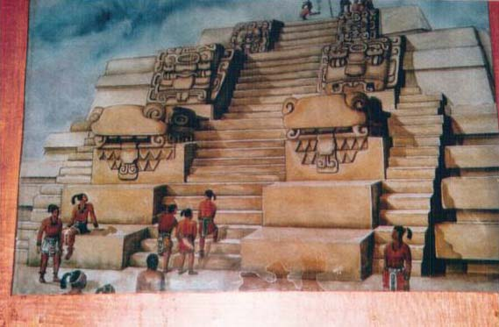

Rekonstrukcija scene iz zivota Maja. Koliko ova zamisao guatemalskog umjetnika i dojam neobaveznosti odgovara nekadasnjoj stvarnosti?

Maje – Kosmicki urari (2)

Avgust 2003.
Chiquimula, istocna Guatemala

Bilo bi logicno ocekivati da ce dvomilionski glavni grad imati pristojnu autobusnu stanicu. Medjutim, umjesto natkrivenih terminala, uska prasnjava ulica. Umjesto kolodvorskih panela sa imenima gradova gdje se putuje i vremenima polaska tu su sitni Guatemalanci koji pozivaju potencijalne putnike u svoje autobuse. I, na koncu, umjesto komfornih autobusa, docekuju te kokosji, polovni autobusi. Vrijeme polaska: kada se autobus napuni.

Guatemala City je ogromno selo. Neugledne, trosne kucice sa krovovima od zardjalih limova. Svejedno, ljudi su me dojmili kao topli i predusretljivi. Isto kao i u ostalim latinoamerickim zemljama: Brazilu, Venecueli, Peruu ili Meksiku. Price o kriminalu, gradjanskim ratovima i otmicama turista polako pripadaju proslosti. Na svakih hiljadu turista troje (0.3%) ima neugodno iskustvo. A taj procenat ne odskace od onih u New York-u ili u Italiji.

********

Tradicionalno se kultura Maja dijeli na tri perioda: pretklasicni (nekoliko stotina godina prije nove ere do 300 godine nove ere), klasicni period (izmedju 300 – 900 godine n.e.) i post-klasicni, od devetog do sesnaestog stoljeca i dolaska spanjolskih osvajaca.

Zadnje dvije decenije je moderna nauka pomjerala pocetak prvog perioda nekoliko puta dublje u proslost. Otkrice novih artifakata omogucilo je arheologiji da pocetke kulture Maja smjesti u 2000. godinu prije nove ere. (“The Magnificent Maya”, Joseph Gardner, 1986; “The Magnificent Realm of the Mayas”, Readeres Digest, 1978; “Central America”, Cadogan, 1993; “Maya Civilization”, dr William Fowler, 2003).

Guatemala City je nezaustavljivo pod svoje temelje pokopala ostatke drevnog centra Maja – Kaminal Juyu. Nekada su stotine zgrada i piramida bile u srcu ovog grada koji je imao razvijene kulturne i trgovacke centre sa polumilionskim Teotihuacan-om (sjeverno od Mexico City-ja). Radiokarbonska metoda utvrdjivanja starosti je napokon prije tridesetak godina dokazala da ostaci piramidalnih struktura sa obliznjim grobovima nose datume prije nase ere.

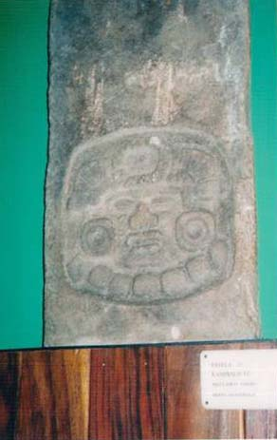

Kamena stela iz drevnog grada Kaminal Juyu, Guatemala

Ja bih ovu tradicionalnu podjelu na tri perioda potpuno izbrisao. I pristupio Majama na sasvim drugaciji nacin.

Prvo, istinske Maje su imale i imaju samo jednu misiju. Drugo, ta misija traje oko pet hiljada godina.

Zemaljski casovnicari popravljaju nase satove i uskladjuju ih sa zemaljskim vremenom. Ja bih Maje nazvao kosmickim urarima cija je misija bila da usklade Zemaljsku frekvenciju sa vibracijama naseg Sunca. Tek posto Zemlja zavibrira zajedno sa Suncem onda ce informacije poteci u oba smjera, bez ogranicenja. I tek onda ce i nama postati jasno zasto su svi drevni narodi “obozavali” Sunce i posvecivali mu svoje rituale. Sunce je izvor sveg zivota na ovoj Planeti. I izvor svih informacija i znanja.

A sa uskladjenom frekvencijom, Zemlja ce, preko Sunca, biti povezana i sa sredistem nase Galaksije. Ove cinjenice postaju izvanredno vazne kada se zna da se priblizava decembar 2012, datum kojeg su Maje markirale za dolazak Galaktickog energetskog snopa koji ce nas obasjati.

Moderna astronomija je, napokon, prije dvadesetak godina potvrdila ovu tezu o Galaktickom snopu u kome se Zemlja i Suncev sistem nadju svakih 25.000 godina. Maje su tu prostu kosmicku istinu znale prije nekoliko hiljada godina.

Njihovo racunanje vremena na Zemlji pocinje sa godinom 3113. prije nove ere. I zavrsava sa 2012.

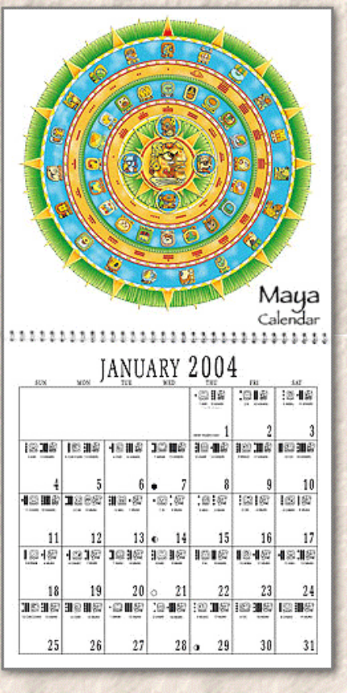

Popularna verzija kalendara Maja

Trazimo li datum pojave kosmickih Maja na nasoj planeti to nece biti par stotina godina prije nove ere. Ili 2000 godina prije n.e. kako to sugeriraju nalazi moderne arheologije. Mora se otici jos dublje u proslost. U 3113. godinu. Tada su se prve Maje pojavile na Zemlji. A datum konacnog odlaska poslednjih Maja - “cuvara znanja”, koji su jos i danas prisutni u djunglama Centralne Amerike, je godina 2012. Za devet godina.

To su teze o kojima cemo vise govoriti u slijedecim prilozima.

I zbog njih se nasa historija mora ponovo pisati.

********

Za pet dolara se autobusom moze prokrstariti Guatemalom od sjevera do juga. I vidjeti svih 30 vulkana rasutih uzduz 400 km pacificke obale.

Moj autobus je isao prema istoku zemlje, gradicu Chiquimula. Kasni popodnevni sati, na gradskom trgu kao da su izasli svi stanovnici. Djeca u skolskim uniformama setaju u grupicama, vlasnici radnji su ispred pozivajuci potencijalne musterije, a ponajvise mladog svijeta sjedi u parku i raspravlja o nogometnoj utakmici reprezentacije.

Mali hotel sa nekoliko sobica; nakon kratkog pregovaranja uzimam sobu za sest dolara i obojici, vlasniku hotela i meni, se cini da smo dobro financijski prosli. Dva kreveta, ventilator i zasebno kupatilo. Vruce vode nema, ali nema ni hladne. Topli ljetni dan, zrak tezak. Krupne znojne kapi ne staju. Uski balkon sa pogledom na glavnu gradsku ulicu. Vracam se u sobu. Grbavi zidovi, ventilator nosi zrak po sobi. Pred ocima su mi slike iz novela Marquesa; sporog proticanja vremena i latinoamerickih sudbina glavnih junaka.

Sa zalaskom sunca se zatvaraju sve prodavnice; ulice se odjedanput prazne. Do novog izlaska sunca. U sobi mi klepece ventilator citavu noc. Budim se nekoliko puta misleci da sam u avionu. Onda se sjetim da to nisu motori aviona prilikom uzlijetanja, vec ventilator. Gasim ga. I za nekoliko minuta ponovo palim. Ne moze se s njim, a jos gore je bez njega.

Sat ne nosim vise od dvije decenije. Na svojim putovanjima se budim sa dolaskom zore. Mali ruksak je bio spakiran od sinoc. Na recepciji vidim da je sest sati. Vlasnik spava na poljskom krevetu. Lijeno mi otvara vrata da izadjem. Krecem prema “autobuskoj stanici”. Ukrcavam se u prvi autobus za granicu prema Hondurasu – El Florido.

********

Guatemala ima najtuzniju historiju od svih centralnoamerickih zemalja. Spanjolci su bezobzirno unistavali indijanska plemena u XVI i XVII stoljecu. Industrijsko ropstvo karakterise zadnjih 250 godina. Mala, konzervativna elita vlasnika zemlje, drzi pod svojom kontrolom vojsku i ekonomiju. Zadnjih 100 godina su strane “investicije” zagospodarile prodajom kafe (85% izvoza zemlje). Americka United Fruit Company je 1930-ih usla na velika vrata dobivajuci koncesije za promet bananama i vlasnistvo nad zemljom, lukama i zeljeznicom. Domaca oligarhija pocinje u potpunosti zavisiti od americkih korporacija. Guatemala i Honduras postaju originalnim “banana republikama”. A domaci diktatori (kao drzavni terorista, odnosno “predsjednik” Manuel Estrada Cabrera, 1898-1920) postaju glavni likovi romana o politickoj represiji (na primjer “El Senor Presidente” autora Miguel Asturias-a). Zemlja je ukradena od Indijanaca, a oni su, “zauzvrat”, morali svake godine raditi na plantazama kafe i banana. Po zakonu i bez fer naknade.

Na prvim slobodnim izborima 1944. godine ucitelj i pisac Juan Jose Arevalo je izabran. On, i njegov nasljednik Jacobo Arbenz, zapocinju zemljisne reforme, legaliziraju visepartijski sistem (ukljucujuci komunisticku partiju). United Fruit Company je brzo potrazila pomoc svojih prijatelja u americkoj vladi. Na Guatemalu se prvo primjenjuju sankcije da bi CIA izvela puc dovodeci vojsku u predsjednicku palacu. Vojska odbija da brani predsjednika Arbenz-a koji, ponizen, napusta zemlju i time je demokratiji bio kraj. Stvari su vracene u kolotecinu: represija se nastavila u slijedece cetiri decenije. Pobune Indijanaca u unutrasnjosti su ugusivane krvavo: obicno bi vojska zatvorila sve zene i djecu iz sela u lokalnu crkvu i onda bi je zapalila; muskarci su morali da slusaju zapomaganja svojih najblizih, da bi i oni ubrzo bili strijeljani. Poneki prezivjeli bi svojim pricama o hororu armije Guatemale punili stranice dnevnika pripadnika Amnesty International-a u izbjeglickim kampovima Belizea i Meksika.

********

Obicno se medju naucnim dostignucima Maja govori o njihovom kalendaru. Poznato je, naime, da su Maje racunale vrijeme Zemaljske revolucije (kretanja oko Sunca) u hiljaditi dio decimala. Arheologija tvrdi da su Maje ovo cinile bez preciznih instrumenata. I ne samo to. Maje su imale kalendare mjesecevih mjena i eklipsi. I vrlo precizna trajanja vremenskih putanja Merkura, Venere, Marsa, Jupitera i Saturna.

Prema tvrdnjama vodeceg eksperta za desifriranje jezika Maja, Linde Schelle (“Maya Kosmos”, New York, 1993) kamene stele u gradu Maja Quirigua, u istocnoj Guatemali, opisuju dogadjaje koji su se zbili prije 4,6 milijardi godina!

Daju li nam Maje time do znanja da su dobro znali kada je nasa Planeta nastala?!

Arheolozi, naravno, u kalendaru vide samo nacin da se biljezi vrijeme. Ali, zasto bi neko posvetio toliko vremena “biljezenju vremena” sa nevjerovatnom preciznoscu?

Da li brojke imaju i dublje znacenje u kosmickim relacijama? Da li one, osim davanja koordinata o svemirskom prostoru i vremenu, nose i nesto vise? I da li je to dokucivo nasim fizickim culima?

Sta ako ti brojevi imaju svoju frekvenciju? I sta ako oni nose svoje rezonantne karakteristike… i opisuju bica, planete i iskustva?

Da li nevjerovatno precizne brojke Maja zapravo u sebi kriju kosmicki kod za svakog od nas? Da li je svaka brojka jedna informacija… koja biva odaslana u kosmos?

Svaki broj jeste informacija, a svaka informacija jeste odredjena frekvencija. Komunikacija, odnosno razmjena informacija, se odvija izmedju bica, izmedju planeta, izmedju solarnih sistema.

Mozemo li Maje ocjenjivati nasom naukom i tehnologijom? Mislimo li da zbog toga sto nema dokaza da su oni imali svemirske brodove, kompjutere i teleskope da su oni intelektualno inferiorniji?

Pristupimo li Majama sa superiornijih pozicija nikada ih necemo shvatiti i desifrirati. A ako im pristupimo kao studenti koji zele da nesto nauce od Maja, onda ima nade za nas.

Jer, njihova nauka, intelektualna dostignuca i mentalne sposobnosti su bile daleko ispred nasih.

Oni su mogli postici toliko puno imajuci tako malo. Tehnologija im nije bila vazna niti su je koristili. Zaboravimo na teleskope i tocak. Postoji i drugi nacini da se kamen obradi i izgradi piramida ili da se planete vide iz razlicitih kosmickih uglova.

********

Hopi Indijanci, koji danas zive u Grand Canyon-u u Arizoni, imaju interesantnu legendu Palat-Kwapi. Rijec je o Misterioznom Crvenom gradu na jugu. Tamo je izgradjen grad-hram. Jedina svrha tog grada je da se na njemu predstavi sistem znanja i informacija. Radnici su imali zapovijed da napuste grad-hram kada zavrse sa gradnjom. Jer, taj grad je trebao da ima funkciju kolosalne knjige znanja za buduce generacije.

Medjutim, nove generacije su zaboravile drevnu komandu; u tom su gradu zivjeli, borili se, osvajali iz njega i bivali osvajani. Sve dok jednom i ovaj grad-hram nije ostao napusten.

Ova legenda Hopija savrseno pristaje ostavstini Maja. Oni su dizali velicanstvene gradove-hramove da bi ih indijanski seljaci i ratnici, zaboravljajuci im prvotnu svrhu, pretvarali u centre svojih prebivalista i religijskih rituala.

Maje, svemirski putnici i kosmicki casovnicari, bi povremeno dolazili na Planetu i uskladjivali nase vrijeme sa kosmickim informacijama, pripremajuci nas za veliki energetski skok 2012. godine. Prilikom svakog dolaska iza sebe bi ostavljali riznice znanja.

Razlicito doba dolaska na Zemlju je rezultiralo gradovima podignutim u razlicitim vremenima: Teotihuacan (Meksiko), Monte Alban (Meksiko), Tikal (Guatemala), Copan (Honduras), Kaminal Juyu (Guatemala), Palenque (Meksiko), Uxmal i Chichen Itza (Meksiko).

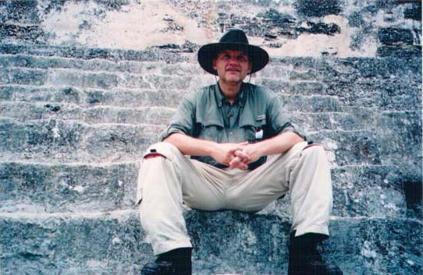

Predah na stepenicama hrama Maja, Tikal, Guatemala

Pomenuo sam i Maje, “cuvare znanja”, koji su i danas ostali na Planeti. U knjizi “Tha Mayan Factor” (dr Jose Arguelles, 1987.) citam: “Pocetkom 1985. kontaktirao me je Maja, pod imenom Humbatz Men. Tokom nasih razgovora sam naucio da on koristi 17 “kalendara” Maja. Arheolozi znaju za postojanje samo sest. Humbatza sam napokon sreo u Boulderu, Colorado gdje je imao predavanje pod nazivom “Astrologija Maja”. Kljuc njegove prezentacije i njegovog znanja je otkriven u zavrsnoj rijeci. Humbatz je izjavio da je nas Suncev sistem sedmi takav sistem ciju su svemirsku mapu Maje dosada obradile!”

********

Put vijuga kroz zelenilo Guatemale. Zatvaram oci i cujem korake Maja koje se krecu kroz siblje uskim putem izmedju dva grada.

(Sada otvaram oci.) Stigli smo u pogranicno selo El Florido. Umjesto rampe, konopac. Umjesto mjenjacnica, sverceri. Umjesto granicnih zgrada dvije trosne kucice. Umjesto kompjutera, papirici i pecati. Pocinjem pregovarati cijenu za slijedecu voznju kombijem.

Jezik i simboli Maja (3)

Avgust 2003.
El Dorado, granica Guatemala-Honduras

Granica se otvara u osam i zatvara u sest popodne. Neobavezna atmosfera. Udaraju se pecati u drvenim kucicama. Pokoji kamion (pun banana, naravno). Dva puta je nestajalo struje, ali to nimalo nije omelo carinike. Nemaju kompjutera vec par mehanickih masina za kucanje. Pitam se da li se ovdje ista promijenilo u zadnjih 50 godina.

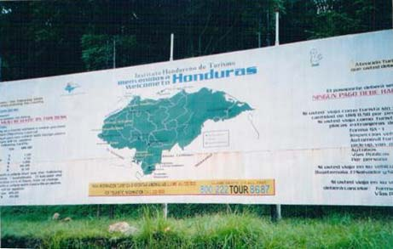

Turisticka tabla na honduraskom pogranicnom prijelazu

********

U vremenskom rasponu duzem od tri hiljade godina Maje su biljezile astronomska znanja, zemaljske i kosmicke legende, vlastitu historiju i umjetnost.

Omiljeni medij su im bile slikovne knjige, koje bi visestruko presavijali. Zvali su ih kodeksi. Danas se zna za postojanje samo tri takve knjige koje nose nazive po muzejima gdje se nalaze: Drezdenski, Madridski i Pariski.

Pismo Maja je vrlo slozeno i pored intenzivnog istrazivanja epigrafa ostaje vecim dijelom nerazjasnjeno. Rijec je o kombinaciji sistema znakova (glifa) koji predstavljaju citave rijeci, procese ili manje zvukovne kombinacije (slogovi). Dosada je identificirano oko 800 glifa od kojih se za cetvrtinu pretpostavlja da im se zna znacenje. Ova vrsta slikovnih znakova se naziva logografi i najcesce se javlja u obliku slike. Na primjer, rijec “jaguar” je predstavljen crtezom glave jaguara.

Neke rijeci koje nije lako predstaviti slikom, Maje su predstavljali glifom koji se izgovarao kao zeljena rijec. Na primjer, glagol “brojati” (“shok” na jeziku Maja) se predstavljao glavom mitske ribe koja se takodje zvala shok.

Kombinacija rijeci i slogova najcesce je nalikovala rebusu. Svaki znak je imao vise znacenja; svaka slika se mogla tumaciti takodje na vise nacina (bukvalnim prijevodom onog sto predstavlja ili izgovorom koji onda oznacava nesto drugo). Da li je “shok” znacio “brojanje” ili “ribu”?

Glif sa stiliziranim osmjehom (“crtica osmijeha)” i dva mala kvadratica (“dva prednja zuba”) ima, barem, slijedeca znacenja: duh, dah, vjetar, kosmicka energija, inspiracija, zivotni princip, sistem disanja, sjever (strana svijeta)!

Zamislimo moguce kombinacije 800 ovakvih slikovnih znakova. Koje spiritualno znanje je potrebno za njihovo desifrovanje ili pisanje.

Ali, ne samo da svaka rijec ima vise znacenja, nego se i jedna rijec moze napisati na razne nacine. Vec pominjani jaguar, recimo, se moze prikazati stiliziranom glavom jaguara. Ali, jaguar (“balam”) se moze pokazati i putem slogova ba-la-ma koje nalikuju trima rebusnim slicicama.

Maje su svojim hijeroglifskim znakovima mogli perfektno prikazati svoj govorni jezik: zvuk, gramatiku i sintaksu.

U poredjenju sa njihovim pisanim jezikom nas je alfabet pojednostavljen, povrsan i nepotpun.

Prije cetristo pedeset godina spanjolski biskup Landa je pokusavao da koncept pisanog jezika Maja prebaci na zapadni alfabet. U razgovorima sa lokalnim svestenikom Maja on je dobijao pojedina znacenja koja konceptualno nije mogao shvatiti (na primjer, slike su ponekad predstavljale slova; pojedine rijeci su se izgovarale isto, recimo “nebo”, “cetiri”, “zmija” i “zarobljenik”, ali je kontekst odredjivao njihovo znacenje). Vidjevsi da spanjolski crkveni visokodostojanstvenik ne moze da izadje iz svoje limitirane mozdane kutije, Maja je jednostavno, jedno jutro, napisao u Landovu knjigu: ” Ne mogu vise”. I, otisao.

********

Na fotografiji koju sam snimio u honduraskom sredistu Maja – Copanu, nalazi se nekoliko glifa uklesanih u kamen. Slikovni znaci dolaze u serijama po cetiri. Tako se i citaju, u smjeru kazaljke na satu. Prva slika se dodaje drugoj, druga trecoj… i, na taj nacin, se kompletira znacenje.

Nas jezik je mnogo prostiji (sto, u ovom slucaju, nije prednost). Rijeci su nam sastavljene od slova i njihovo se znacenje ne mijenja, bez obzira sta bilo na kraju recenice.

Kod Maja su slikovni znaci komunicirali jedni sa drugima, prozimali se, nadogradjivali.

Da bi stvar bila komplikovanija, postoje glifi koji kao da su vanzemaljskog porijekla. Na prilozenoj fotografiji upada u oci glava koja podsjeca na one iz naucno-fantasticnih filmova. Dvije ispupcene mozdane polovine, sa ocima reptila, i cudnim, valovitim crtama ispod brade. Nemam sumnje da ovaj glif spada u grupu onih 600 jos ne-desifriranih.

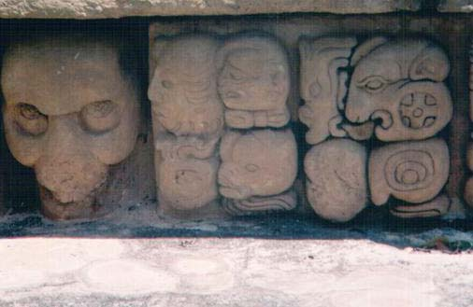

Piktoglifi Maja, kombinacija “kosmickog” i zemaljskog” pisma?

********

Peti juni, prva utakmica kvalifikacija za svjetsko prvenstvo u nogometu. Honduras docekuje Salvador i tijesno pobjedjuje sa 1-0. U uzvratnoj utakmici Salvador se naostrio do krajnjih granica. Hotel, u kome su odsjeli igraci Hondurasa, biva zapaljen. Usred noci nalaze novi smjestaj pod pratnjom policije. Tamo ih docekuju domaci “navijaci” i pjevaju im serenade citavu noc. U sutrasnjoj utakmici igraci Hondurasa izgledaju kao zombiji i lako gube sa 3-0. Vracaju se natrag; u obje zemlje su poceli neredi, istjeruju se stanovnici Salvadora u Hondurasu i obrnuto. Priprema se treca odlucujuca utakmica na neutralnom terenu u Meksiku. Taj, dvadeset osmi juni 1969., prikovao je kompletnu Centralnu Ameriku za televizore i tranzistore. Salvador pobjedjuje u produzecima sa 3-2. Izmjenjuju se uvrede na nivou vlada i pocinje stosatni rat izmedju dvije zemlje. Armija Salvadora pobjedjuje, ali ih Organizacija Americkog Jedinstva, pod prijetnjom blokade, vraca natrag.

Bilans nogometnog rata je 2.000 mrtvih i preko 100.000 istjeranih Salvadorana iz Hondurasa.

Naime, Honduras je pet puta veci od Salvadora, a ima milion manje ljudi (ukupno 4 miliona). Tesko je reci ko je siromasniji, jer 80% stanovnistva u obje zemlje ne zaradjuje dovoljno za minimum hrane.

Spanjolci su polovinu populacije Indijanaca (od ukupno 450.000) pobili tijekom rane faze okupacije XVI i XVII stoljeca. Daljnjih 150.000 su poslali kao roblje od Perua do Guatemale. Danas je u zivotu oko 80.000 obespravljenih Indijanaca, vecinom iz plemena Lenkas. Tokom XIX stoljeca jedina vazna kultura je bila proizvodnja banana. Siromasni Honduras je imao tako slabu vladu da je za pedesetak godina (1821-1876) promijenio 85 predsjednika.

Zemlja nije imala svoju centralnu banku niti svoju valutu do 1953. godine. Profitabilni izvoz banana je predan u ruke americkim korporacijama od kojih se ocekivalo da ce izgraditi pratecu infrastrukturu (puteve, zeljeznice, luke, aerodrome) i investirati kapital u ekonomiju. Umjesto toga, United Fruit Company i Cuyamel su imali politicku kontrolu nad drzavom cuvajuci profit za sebe.

Honduras se prodao i postao sinonim za izraz “banana republika”. Danas je taj izraz promijenjen u “Pentagonska republika” zahvaljujuci vojnom prisustvu Amerikanaca.

********

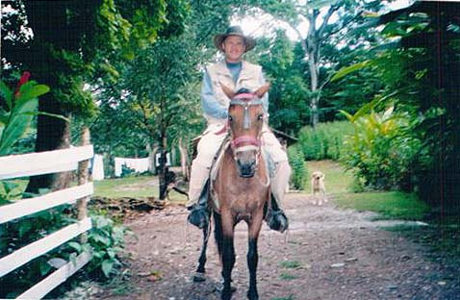

Jahanje dolinom Copan-a u Hondurasu

Nekoliko sati jahanja mi je pruzilo priliku da upoznam pitomu Copan-sku dolinu. Ovaj dio Hondurasa je jedini koji je bio naseljen Majama, nalazeci se na krajnjem juznom obodu njihovog teritorija. Nakon strmog uspona (nisam bio siguran da li ce konj izdrzati) dosao sam do sume sa arheoloskim nalazistem poznatim kao “Los Sapos” – mjesto rodjenja. Niski kameni kompleks i nakon hiljade godina erozije jos uvijek ima prepoznatljive obrise zaba. Pretpostavlja se da je ovo bilo mjesto gdje su zene Maja poradjale djecu. Zabe su simbol fertiliteta kod Maja.

Izlizana kamena povrsina je neocekivano udobna, gotovo komforna. Noge se drze sa obje strane glave zabe, a bebe su, navodno, dolazile na svijet na poravnanoj glavi zabe.

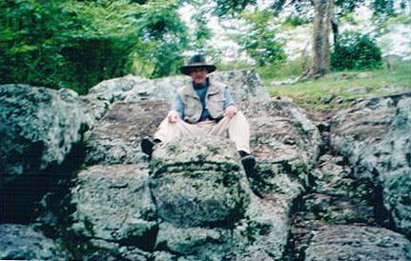

Los Sapos – mjesto rodjenja Maja

Lezim na kamenu i pokusavam uspostaviti vezu sa prosloscu. Da li su se trudnice zbilja uspinjale na ovu visoravan da bi se porodile? Ako jesu, prvi pogled novorodjencadi bio bi prema prekrasnoj dolini Copan-a.

********

Zapadna civilizacija se susrela sa konceptom nule u matematici tek u XII stoljecu putem tzv. “arapskih brojeva”. To je danas opsteprihvaceni nacin brojanja (od 0 do 9 i kombinacija tih deset brojeva) zasnovan na vrijednosti 10.

Arapski numericki sistem vuce porijeklo iz starijeg, indijskog. Postoje indikacije da su Indijci upotrebljavali nulu jos u sestom stoljecu prije nove ere.

Prva civilizacija postatlantske ere, Sumer, je prije sest hiljada godina imao numericki sistem koji nije sadrzavao nulu, a bio je zasnovan na vrijednosti 60 (sekunde, minuti, sati; 360 stepeni i 60 minuta kruga). Brojke su izrazavane stilizovanim peharima. Na primjer, broj 421 je izrazen sa cetiri pehara, razmak, dva pehara, razmak i onda jedan pehar.

Onda je Babilon nakon njih taj razmak uzeo za nulu sto je bio znacajan pomak u aritmetici. Egipcani su brojeve izrazavali na dva nacina. Prvo, putem hijeroglifa, a, drugo, u dnevnoj upotrebi, putem jednostavnih slikovnih znakova (uspravna crta za jedan, naopako “U” za deset, smotani konopac za sto, lotusov cvijet za hiljadu itd.).

Hebrejski, grcki i rimski sistem je slican: brojevi su predstavljani putem znakova alfabeta (A je 1, B je 2, itd.), nula ne postoji, koncept negativnih brojeva ne postoji. Kinezi se prije nase ere sluze jednostavnim sistemom uspravnih i vodoravnih crta, a nula je predstavljena kvadratom.

I, na koncu, Inke imaju fascinantan numericki sistem, zasnovan na vrijednosti 20. Putem samo tri simbola (tacka, crta, skoljka kao nula) Maje su mogli da napisu bilo koji broj. Jedna tacka je bila broj jedan. Tri tacke broj tri. Jedna crta je pet, a tri crte 15. Tri crte i tri tacke na vrhu su broj 18. Za brojeve iznad 20 uvodi se novi red iznad prvog. Tako se broj 234 predstavlja sa dva reda: u prvom je znak za jedanaest – dvije crte i tacka (dakle 11 setova od dvadeset ili 220); u drugom redu je znak za 14, dakle dvije crte i cetiri tacke. Dva reda zajedno daju broj 234.

Slicno, za vece brojeve, se uvodi treci red. Taj treci red je proizvod mnozenja 20x20, dakle od 400 pa nadalje. Cetvrti red bi startao sa vrijednostima od 8.000 (20x20x20).

Nula je predstavljana stiliziranom skoljkom (ili malom izduzenom elipsom). Na taj nacin Maje su kompletirale napredni matematicki nacin razmisljanja sa vrijednoscu “nistice”.

Pogledom na spomenike Maja cini se da su oni svoj numericki sistem upotrebljavali oduvijek. Dakle, vracamo se pet hiljada godina unatrag. Sistem je jednostavan, vrlo je fleksibilan, lako je racunati cak i transakcije sa velikim vrijednostima.

Nas opsteprihvaceni numericki sistem ima deset znakova (od nule do deset). Maje su imale samo tri simbola.

Putem nasih brojki mozemo izraziti bilo koji broj prostim dodavanjem; mozemo otici beskrajno daleko u proslost i buducnost. To arheolozi ili biolozi, na primjer, i cine: odlaze deset hiljada godina unatrag, sto hiljada ili pak, milione godina u historiju opisujuci zivot na zemlji.

To su isto cinile i Maje. Na jednoj od stela (kamenih ploca) nalazi se datum (brojka) od jednu milijardu i osamsto miliona dana (1.814.639.800 dana). To je period od pet miliona i sto hiljada godina! Jos nije desifrirano sta su tacno opisivale Maje iz tog perioda, ali je desifriranje ovog datuma samo novi dokaz o stvarnom porijeklu Maja.

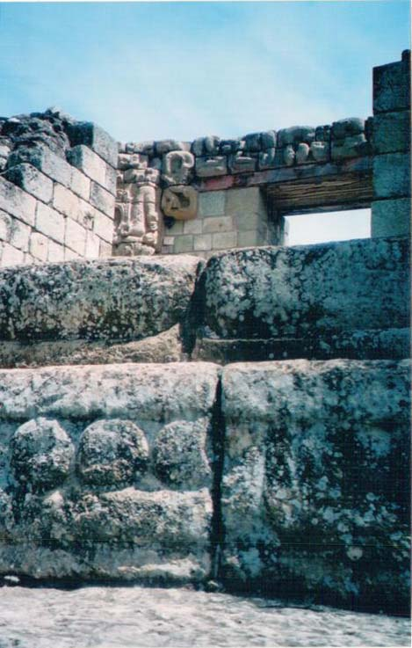

Broj osam (crta i tri tacke) uklesan u kameni blok, Copan, Honduras

Tzolkin (4)

Avgust 2003.
Copan Ruinas, Honduras

Nas dvojica smo, on sa Floride, a ja iz Texas-a, platili po dolar i po vozacu kombija. Usput smo ukrcavali Ladinose (mjesavina Lenkas indijanaca i mestika). Dvanaest je kilometara od granice do Copana, umjetnickog sredista Maja.

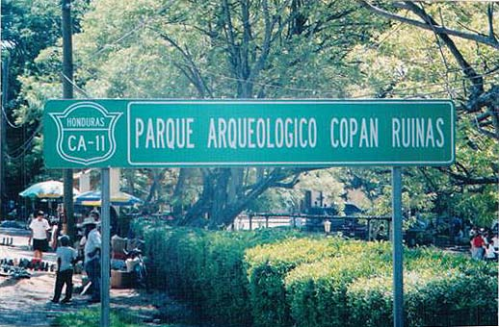

Ulazak u arheoloski park, Copan, Honduras

Dva su nacina doci do ovog arheoloskog dragulja u Hondurasu. Prvi je preko glavnog grada Guatemale i onda autobusima (nekoliko presjedanja) do granice i dalje do Copana. To je bio mj izbor.

Drugi je avionom do San Pedro Sule na sjeveru Hondurasa (direktan let iz Houston-a), a onda tri sata autobusom do Copana. Ovo je turisticka tura. Zadnjih par godina je dosta sigurna. Pobunjenici iz sjevernih honduraskih djungli se nisu oglasavali duze vremena.

Igrom slucaja, dan nakon mog dolaska doslo je do otmice onog “sigurnog” autobusa iz San Pedra. Bilans otmice je bio tragican: 18 ubijenih putnika. Ono sto sam razumio na lokalnoj televiziji bilo je da su pobunjenici ovim zeljeli da pokazu da su jos prisutni i da mogu ometati turisticku industriju ako hoce.

Ovog puta me je ocito savjetovala nevidljiva ruka u odluci kojim marsutama se prebacivati Centralnom Amerikom.

********

Doktor Don Diego Garcia de Palacios, clan Kraljevske Audijencije Guatemale, pise pismo spanjolskom suverenu Filipu Drugom osmog marta 1576. U pismu opisuje pronadjene rusevine i to se smatra prvim zapadnim dokumentom o Copan-u.

Vecina arheoloskih nalazista Maja nosi proizvoljna imena koja su im davali Evropljani kako su ih otkrivali. To nije slucaj sa Copan-om. Don Diego tvrdi da je ime Copan bilo u upotrebi u XVI stoljecu.

Oko znacenja imena jos uvijek postoje sporenja: jedni tvrde da je rijec o “mostu”, drugi, pak, da je pravo znacenje bilo “glavni grad Co”.

Cini mi se da obje pretpostavke imaju smisla. Copan je, po meni, svojevrsni most, svemirska kapija, ali i srediste Maja kapitalnog, svjetskog znacaja.

********

Oficijelna historiografija pise o “opsjednutosti Maja sa racunanjem vremena”. Nabrajaju njihove kalendare: (1) “Dugi”, koji traje od nultog dana i godine 3114 p.n.e. do nase 2012 godine; (2) “Religiozni” kalendar od 260 dana koji se sastojao od 20 mjeseci po 13 dana; i (3) “Solarni” kalendar od 365 dana (18 mjeseci po 20 dana, plus dodatnih pet dana).

Ne osporavaju im se vrlo precizno izracunate solarne godine za planete u Suncevom sistemu. Drezdenski kodeks, na primjer, daje tabelu elipticnog kretanja Venere i njenih eklipsa.

Ponegdje se isitice da fascinacija Maja sa vremenom nije naucna u nasem smislu; njima je vrijeme bilo cirkularno i ciklusi bi se ponavljali (“vladari bi trebali ponavljati rituale i akcije svojih prethodnika”). I tu objasnjenja zastaju i ne idu dalje.

Pokusajmo mi otici dalje i sloziti neke od slicica mozaika.

Imamo nerazjasnjene piktoglife Maja, ali sa kompleksnim kosmickim i zemaljskim znacenjima. Tu je i fleksibilan sistem brojanja koji na pojedinim dokumentima ide milione godine unatrag. Prema vlastitim tvrdnjama Maje su na “kosmickim misijama”. Tri ili sest kalendara koje je moderna nauka dosada otkrila su dio sedamnaest “kalendara” koje koriste danasnje Maje “cuvari znanja”.

Ocigledno je da racunanje nije samo sebi svrha. Maje nam govore mnogo vise.

********

Prorok Maja, Chilam Balam, pada u trans, i jedine rijeci koje izgovara su brojevi: 1, 13, 7, 9 i 4.

Da li su brojevi samo brojevi ili nesto vise?

Da li su brojevi zivi? Etericki entiteti? Da li oni mogu okupirati spiritualnu dimenziju naseg uma… dimenziju izvan kontrole naseg materijalistickog shvatanja svijeta?

Da li se kompletna prica o Majama, svjetskoj i kosmickoj historiji, moze izraziti brojevima? Preciznije, sa 13 brojeva i dvadeset simbola? Dakle, matricom 13x20.

Arheolozi upotrebljavaju izraz Tzolkin za “kalendar” Maja od 20 mjeseci i 13 dana. Originalno ime ovog “tajnog kalendara” nije poznato, ali je poznato da je on mnogo vise od prostog racunanja zemaljskih dana.

Tzolkin je kod. I nasa abeceda je kod. Ali, onaj ko zna tridesetak slova ima ogromnu moc, jer se kroz pisanje moze izraziti znanje i mudrost kosmosa. Na isti nacin, kodirani jezik Tzolkin-a, nosi svojevrsnu kosmicku moc.

Nas mozak je programiran da razmislja o brojevima kao o simbolima kolicina. Recimo 7 mina, ili 13 banana. Ali, kvantifikacija je samo jedna funkcija brojeva.

Korisno je poredjenje sa muzickim tonovima: brojevi se mogu predstaviti i kao muzicka skala. Do, re, mi, fa, so, la, ti… 1, 2, 3, 4, 5, 6, 7… Slijede razlicite oktave, tonske sekvence, sinhronizacija dva ili vise tonova… Mogucnosti su beskrajne. A sve pocinje sa malim setom od sedam tonova.

Ono sto mi zovemo vrijeme, Maje su zvale harmonicnom rezonansom. Dani nisu dvadesetcetvero-satni periodi nego tonovi (“kin”) koji se predstavljaju brojevima. Grupe dana kreiraju harmonicne cikluse… a ti ciklusi su dijelovi jednog viseg organskog reda u svemiru.

Nasa planeta Zemlja je dio tog harmonicnog sistema putem svoje relacije sa Suncem, i jos dalje, sa galaksijom.

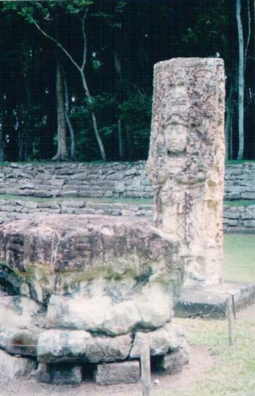

Kamena stela kao vremenski marker, Copan, Honduras

Podesavanjem muzickih nota (brojeva) moze se otici u visu oktavu. Sta bi bila “visa oktava” u spiritualnom svijetu? Druga dimenzija!

Dakle, putem brojeva, podesavanjem frekvencije mozemo se kretati kroz razlicite dimenzije.

I sta nam govori objasnjenje arheologa da su Maje bile “opsjednute recunanjem vremena”? Samo to da su potpuno promasili sustinu ostavstine Maja.

Sistem brojeva i hijeroglifskih simbola Maja, tako brizno uklesanih u monumentalne gradjevine, je sistem kosmickih frekvencija… koje se uklapaju u galakticku harmoniju.

Zemaljski i solarni ciklusi vremena, planetarne godine Venere, Marsa, Jupitera… su za Maje bile izazov… sa ciljem da podese Zemaljske frekvencije… i usklade ih sa galaktickim.

(Ovi pasusi su mi inspirisani iz Arguelles-ove knjige “The Mayan Factor”,1987)

Zar brojevi mogu imati takva znacenja i takvu moc?

Za Maje, brojevi nemaju odnos kakvog ga mi znamo; deset je, po nama, veci broj od devet, na primjer. Njima je svaki broj imao svoje kvalitete. Mogli bi ga predstaviti kao zasebni kosmicki entitet koji od sebe radijalno siri energetske zrake u svim pravcima istovremeno.

A galaksija se moze predstaviti kao nepregledna energetska struja… u kojoj setovi brojeva radijalno pulsiraju.

Negdje, naravno mora biti i izvor. To je Galakticko srediste, koje su Maje zvale Hunab Ku. Od ovog Izvora nezamislive briljantne energetske snage sve je kretalo i u njega se sve vracalo.

Maje su energetska strujanja prestavljala u oba smjera setom brojeva od 1 do 13, te od 13 do 1 (kontrasmjer). Od prostih do slozenih energetskih pulasacija. I natrag.

Tako brojevi postaju magicni i zasebni entiteti, sa razlicitim nivoom rezonancije… Dobijaju status bica putem kojih se mogu mijenjati dimenzije i putovati kosmosom.

Svaki broj se krece u cetiri strane svijeta, to se ponavlja pet puta. Tu je simbolika 13 brojeva i dvadeset razlictih pravaca. Tzolkin! 13x20! Kosmicka matrica.

Za Maje je Tzolkin univerzalna tabela kosmickih frekvencija. Brojevi idu naprijed i nazad, komuniciraju jedan sa drugim. To je ono sto mi, Zemaljskim rijecnikom, nazivamo vrijeme. Nas je problem sto se nase “vrijeme” krece samo u jednom smjeru: od proslosti ka sadasnjosti i buducnosti. A to je samo pola slike. Maje su, ocito, poznavale, kompletnu kosmicku vremensku sliku.

Svrha matematike Maja nije u prostom racunanju vremena i odredjivanju kisnih i susnih perioda i kada bi trebalo startati sa sjetvom. To omiljeno arheolosko objasnjenje je imalo trecerazredno znacenje. Maju su kroz magiju brojeva otkrili galakticku konstantu – Tzolkin.

Brojevi na kamenim monumentima Copana i drugdje pokazuju relaciju izmedju galakticke harmonije i godisnjih ciklusa Zemje, Mjeseca, Sunca, Venere i drugih nebeskih tijela.

Maje su podizale “stele”, umjetnicki bogate kamene blokove. Ali, stele nisu prvenstveno umjetnicko dostignuce Maja. Stele su “vremenski markeri” kojima bi Maje obiljezavale prolaz pet, deset i dvadeset godina. Medjutim, godine nisu bile u centru paznje, vec harmonicni brojevi i njihova kalibracija. Ciklusi od pet, deset i dvadeset godina odgovaraju frekvenciji galaktickog energetskog snopa.

Precnik galaktickog snopa je 5125 godina. Galakticka konstanta im je “kalendar” od 260 jedinica. (Arheolozi su jos uvijek zbunjeni sta ovih 260 “dana” u stvari predstavlja.)

Sta je bila misija Maja? Da donesu, u potpunosti, informacije iz galakticke matrice na nasu Planetu. A informacije ce poteci kada se nasa planeta uskladi sa Suncevom frekvencijom i sredistem Galaksije.

********

Patina vremena je ucinila svoje. Teski kameni blokovi su se obrusili sa vrhova piramida i hramova; suma je prekrila pocrnjeli, ispucali kamen. Stabla ukoso rastu sa stepenica. Za turisticke svrhe Copan je ociscen. Uspinjem se na vrh jednog od hramova. Misli lete kroz glavu.

Takozvano “obozavanje Sunca”, koje arheolozi i historicari vole pripisati Majama je potpuno promasena definicija.

Spiritualne Maje su znali i cijenili vise znanje i mudrost koja bi se emitirala sa Sunca. Te kosmicke emisije su dolazile kroz cikluse koje nasa astronomija zove “suncevim pjegama”.

Vise kosmicko znanje se krece hijerarhijom: od galaktickog sredista (Hunab Ku), preko zvijezda (nase Sunce, odnosno Kin), do planeta. Sunce Kin ima ciklus od skoro 23 godine (dva puta po 11,3 godine). Udisaj i izdisaj. Sunce prima informacije iz sredista galaksije, a onda ih odasilje planetama pod svojom zastitom.

Teleskop u mojoj sobi je neke vrst voki-tokija. Kroz sistem staklenih leca i prelamanja svjetlosti dobijamo informacije iz svemira. Tako na jednom kraju imamo galakticko srediste, a na drugom ljudsko bice. Izmedju nas su pojedine lece koje uvecavaju i prenose informacije.

Covjek ima tri lece: jedna odgovara mozgu reptila, druga mozgu sisara, treca visem umu.

Ljudska dimenzija se onda veze za planetarno tijelo (cetvrtu lecu). Odavde, planetarna svijest vibrira sa svijescu Sunca (peta leca). Maje tvrde da se od Sunca do galaktickog sredista nalaze jos dvije kosmicke lece (jedna sluzi za komunikaciju medju zvijezdama, druga za informacije iz samog galaktickog sredista).

Zanemarimo nasu sliku svijeta atoma, prostora i vremena, distanci i izolovanosti. Pogledajmo, umjesto toga, kroz ovaj galakticki teleskop. Sistem leca oscilira jedinstveno i harmonicno. Protok informacija je trenutan. Govorimo o kosmickoj harmoniji.

Matrica Tzolkin-a je upravo to. Harmonicni jezik kosmosa.

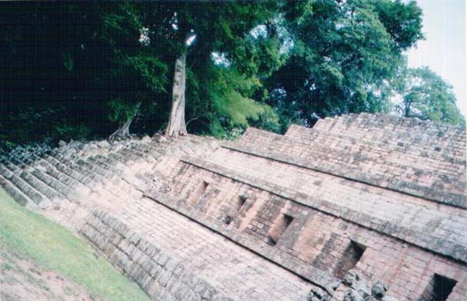

Stabla na stepenicama piramida, Copan, Honduras

Zvjezdani putnici (5)

Avgust 2003.
Copan, Honduras

Nakon napornog dana vracam se u gradic. Kombinacija asfalta, kaldrme i zemljanih, prasnjavih ulicica. Na glavnom (i jedinom) trgu ulazim u malu prodavnicu suvenira. Vlasnik i lokalni policajac igraju saha. Pozdravili su me i nastavili sa partijom. Prilazim i gledam situaciju na sahovskoj tabli. Obojica su u cetrdesetim godinama, zaobljenih stomaka. Prave greske u sahu, ja im pokazujem poteze. Oni se smiju i onda zadirkuju jedan drugog. Nakon partije, policajac mi nudi da ja nastavim igrati sa Joseom, vlasnikom prodavnice. Dvije partije, on gubi, ali se ne ljuti. Naprotiv, drago mu je drustvo. Ovi ljudi su vrlo srdacni.

Mala radiona u pozadini; nekoliko alatki. Jose obradjuje razlicite materijale (gips, kamen) kreirajuci umjetnicke kopije Maja. Nekoliko kupaca ulazi i izlazi. Jose je zaokupljen partijom.

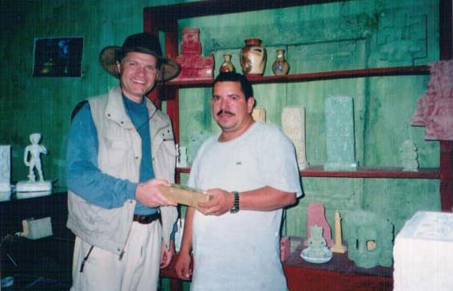

Partija saha sa autorom Rosalile, Copan, Honduras

Slikamo se. Zajednicko drzimo garnituru saha, u pozadini su njegove maske, kopije stela, vaze i kipici koje je napravio. Kupujem lijepo obradjen motiv u kome nekoliko vladara Maja simoblicki predaju vlast svojim nasljednicima, s generacije na generaciju.

Prije odlaska komentiramo isjecak iz novina. Joseova slika pored replike hrama u prirodnoj velicini, koji je centralna gradjevina u Copan-skom muzeju. Prica mi, s ponosom, da su mu trebale pune tri godine da je napravi.

Napustam taj topli kutak malog gradica u Hondurasu.

********

Uzak vijugavi tunel. Izlazim. I ostajem bez daha. Crveni hram “Rosalila” u prirodnoj velicini.

Originalni hram je otkriven 1989. godine unutar piramide. Impozantno.

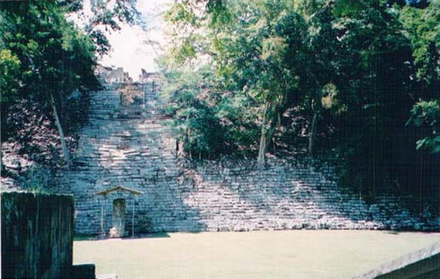

“Struktura broj 16”, oficijelni naziv za piramidu koja skriva hram Rosalilu, Copan, Honduras

Tekst uz Rosalilu kaze: “Centralni dio Muzeja je replika hrama u prirodnoj velicini kojem arheolozi daju nadimak Rosalila. Moderni umjetnici su napravili vrlo vjernu kopiju ukrasnih reljefa i fasada.

Hram je pronadjen u perfektnom stanju ispod piramide. Ova gradjevina je bila posvecena desetom vladaru Copan-a iz 571. godine. Hram je bio simbolom planine, mjesta kreacije, izvora zivota. Bog Sunce je kljucni igrac u mitu o kreaciji. On se velicanstveno uzdize iznad ulaznih vrata i siri se citavom zgradom…

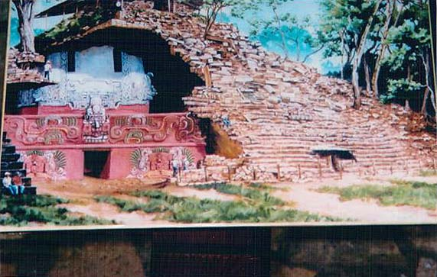

Hram Rosalila u perfektnom stanju ispod piramide, Copan, Honduras

… Hramovi su obicno bili unistavani da bi slijedeci vladari podizali nove hramove na njihovim rusevinama. Rosalila je bila toliko sveta da je ostala nedirnuta. Ispod Rosalile su arheolozi pronasli jos starije strukture…”

Nasa dosadasnja znanja o Majama i prilozene fotografije nam daju mogucnost da kriticki osmotrimo ovaj oficijelni tekst.

Prvo, nemam sta dodati Joseovom majstorstvu u izgradnji ove replike.

S druge strane, koliko god da je Sunce kljuc za nasu Planetu, ipak iznad Sunca ima mnogo kompleksniji Kosmicki Izvor (kao sto to pokazuje prilozena fotografija). Nadalje, Sunce sa obje strane, na svojim “krilima” ili “zracima” drzi dva vozila u cijim su kabinama ljudski likovi.

I to je ono sto me je najvise fasciniralo na ovom mjestu, a o cemu nisam mogao nista naci u dostupnoj literaturi.

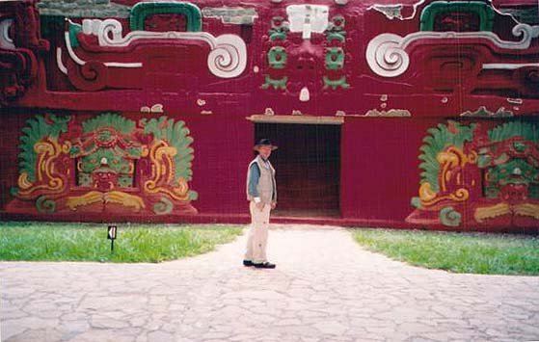

Ulaz u Hram iznad kojeg su dva svemirska (?) vozila, simbol Sunca i srca Galaksije

Ovaj hram je, srecom, ostao sacuvan do 1989. tako da ga masonske klike nisu mogle sakriti od svijeta. Ocito je da je ovdje rijec o svemirskim vozilima izmedju naseg Suncevog sistema i ostalih dijelova Galaksije (glava Maja je u vozilima te izmedju Sunca i sredista Galaksije).

Sigurno da nece proci dugo, prije nego se i Daniken pozabavi ovim reljefnim prikazima medjuzvjezdanih putovanja. On je lani bio u Peruu i istrazivao Naska linije o kojima pise u svojoj novoj knjizi. Lani sam i ja bio tamo i pisao o istoj temi u svojoj knjizi. Dakle, bilo bi logicno ocekivati da dogodine citamo i o njegovim putesestvijama po Hondurasu.

Posto nema dokaza da su Maje spartale ovim “automobilima” po djunglama Srednje Amerike, trebamo pronaci odgovor kuda ih je put vodio.

Maja u kabini svemirskog vozila (?), Copan, Honduras

********

Sta je to putovanje? Prelazak distance od tacke A do tacke B? Let od Houston-a do Amsterdam-a, na primjer?

Za nas je putovanje avionska kabina, miris goriva na pisti, poostrene kontrole na aerodromima i skidanje cipela, dva filma i dva obroka prije slijetanja.

Razmislimo o mogucnosti putovanja bez koristenja tehnologije i aviona. I prebacivanju tijela s jednog mjesta na drugo.

Sta je nase tijelo? Energetska lopta (oboje, i fizicko tijelo i dusevna supstanca). Cestice koje se mogu izraziti odredjenom frekvencijom. A razlicite frekvencije su samo razlicite informacije. Mi smo, drugim rijecima, informacija. Nas Suncev sistem je, takodje, informacija. Citav kosmos je kompleks informacija.

Sta je, onda, putovanje svemirom?

Sposobnost da se prenese jedna informacija (nas energetski individualitet), putem odgovarajuce frekvencije, na drugi kraj kosmosa. Ako znamo kako zavibrirati i zajahati na tacnoj frekvenciji, onda cemo se naci u zeljenoj tacki u svemiru.

Zvjezdani putnici su informacije koje vibriraju svemirom. Maje su bile svjesni tog znanja.

Je li hereza tvrditi da su Maje bile pametnije od nas? I da su svoju filozofiju bazirale na mnogo naprednijoj osnovi?

Nije.

Nasa moderna civilizacija je zasnovana na gomilanju materijalnih dobara i odbrani teritorije od “neprijatelja”.

Maje su bazirale svoj zivot na principu kosmicke harmonije. Sta je svrha takve civilizacije? Dovesti vibraciju manje razvijenih planeta u harmoniju sa visim kosmickim organizmima i samim svemirskim Izvorom.

Sta onda reci o nama samima? Da li nasi civilizacijski ciljevi imaju bilo kakve veze sa maticnom planetom Zemljom? A pogotovo sa Suncem i, dalje, Galaksijom.

Nazalost, ne.

Zasto? Zato sto smo galakticki neinformirani. I zato sto nam planeta nema dvosmjernog protoka informacija, sa Galaktickim Izvorom.

********

Onaj tunel sto ide ispod piramide i dovodi do hrama za arheologe predstavlja put u podzemni svijet. I ovdje, i u Egiptu, i u Peruu… Stalno se govori o podzemnom, zagrobnom, paklenom svijetu od tri ili devet nivoa. To mi se cini kao jedan od posebnih promasaja arheologije i antropologije.

Ako se krecete ispred suncane piramide (dakle nas svijet, ova dimenzija), ulazite u tunel na cijem je kraju hram sa Suncem, svemirskim vozilima i sredistem Galaksije (svemirska dimenzija), to je onda simbolika kojom se prikazuju zvjezdani skauti. A ne nesretne duse koje se krecu prema Cistilistu.

Hopi Indijanci u svojoj legendi o Sipapu govore o tunelu (“prolazu”) koji vodi u razlicite svijetove. Sipapu je ona zivotna nit (informacija) koja spaja galakticko jezgro, zvjezdane sisteme, razlicite planete, ali i razlicite svjetove.

Maje imaju Kuxan Suum koji je galakticki toki-voki putem kojeg se transmituju informacije diljem kosmosa. Medju tim “informacijama” su i visokofrekventni skauti, odnosno Maje.

********

Sta li je Jose mislio dok je oblikovao fasadu hrama sa onim vozilima?

Da bi kopirao ovaj objekat morao je prouciti svaki detalj na originalu. Nakon tri godine rada sigurno je dosao do interesantnih zakljucaka. Slijedeci put cu imati malo duzi razgovor s njim.

********

Popodne me je uhvatila kisa i podsjetila me da sam usred tropske kisne sezone. Stajao sam ispod nastresnice sa lokalnim vodicem, Indijancem koji tvrdi da je potomak Maja. Razgovor je poceo sa pominjanjem boga kise, Chack-om. Udari kisnih kapi u kamen su, zbilja, zvukom podsjecali na chuck, chuck, chuck…

Pricu sam vodio u nekoliko smjerova, ali ne bas plodnih. Pitao sam ga kako danasnji Indijanci tvrdi da su direktni potomci Maja ako ne znaju citati njihovo pismo (piktoglife)? Zatim sam ga pokusao navesti na dokaze o pojavljivanju Maja mnogo ranije u historiji nego sto on, sa drugim vodicima, predstavlja turistickim grupama. I, na koncu, treca tema, o vanzemaljskom utjecaju na civilizaciju Maja takodje nije bila plodonosna.

********

Maje su imale slikovni glif Ek Chuan koji je preveden kao Zvjezdani putnik. Oblik posude sa nekoliko diskova unutar i tri “noge” (motora?). Imali su svoj glif za Zemlju (dvije poluelipse i dva polukruga) i znak za Galakticko srediste Hunab Ku. A spajao ih je Kuaxan Suum, koji u punom prijevodu znaci: put ka nebu koji vodi ka pupcanoj vrpci Univerzuma!

I kada su bili na Zemlji, pogled Maja je bio uperen prema zvijezdama. A kada su bili u svom maticnom svijetu, pogled im je isao kosmosom ka njihovoj slijedecoj misiji.

Copan (6)

Avgust 2003.
Copan, Honduras/
Guatemala City, Guatemala

I da ne bi ostali uskraceni za turisticki opis Copan-a, napravicemo jedan tipican turisticki prilog bez magije kosmickog zivota Maja.

Uglavnom, mogli bi poceti ovako:

“Copan je promovisan u zasticeno nasljedje svjetskog znacaja od strane UNESCO-a 1980. godine. On se ujedno smatra za najbolje prostudiran grad Maja u posljednjih 150 godina. Ovaj velicanstveni arheoloski park je bio glavni izvor informacija za drevnu civilizaciju Maja.” (www.copanruins.com)

Americki advokat John Lloyd Stephens i engleski umjetnik Frederick Catherwood su u svojoj knjizi “Incidents of Travel in Central America, Chiapas and Yucatan” opisivali svoju posjetu ovom regionu 1839-1840:

“Nemoguce je opisati interes s kojim smo pristupili istrazivanju ovih rusevina. Zemlja je bila potpuno nova; bez vodica i turistickih knjiga; sve je tako nevino. Nismo mogli vidjeti deset jardi ispred sebe, niti smo znali sta nas ocekuje slijedece. Jednom smo sjekli granje i lijane za koje se ispostavilo da prekrivaju lice kamenog monumenta. Naslonio sam se na skupturu dok su je cistili; kada je Indijanac sa macetom tupo udarao po kamenu, maknuo sam ga i golim rukama ocistio zemlju. Ljepota skulptura, mirnoca djungle, uznemirivana samo kricima majmuna i papiga, izlovanost grada i misterija koja se nadvila nad njim, stvarala je interes veci od bilo kojih ruina koje sam dotada vidio.”

Editor Joseph Gardner nam predstavlja Copan u svojim “Misterijama drevnih Amerika” (Mysteries of the Ancient Americas”, 1986.):

“Copan je jedan od najvecih, najstarijih i najljepsih centara Maja. Izgradjen je na manjoj, humanijoj gradjevinskoj skali nego drugi, kolosalniji centri. Astronomi Copan-a su bili posebno vjesti: oni su vjerovatno bili autori ekstremno preciznih tabela eklipsa i duzine tropske godine.”

U luksuznom atlasu “Proslih svijetova” (Collins, Past Worlds, Atlas of Archeology, 2003.) autori vremenski lociraju Copan:

“Od sestog do osmog stoljeca, tokom kasnog klasicnog perioda Maja, dolazi do agresivne ekspanzije. Grad Tikal je ponovno izgradjen i znacajni hramovi, palace, trgovi i igralista su podignuti u gradovima Palenke, Piedras Negras, Copan, Quirigua, Naranjo i Coba.”

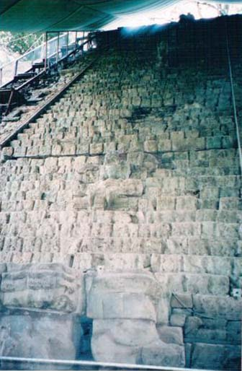

Hram broj 26 sa 2 500 nedesifriranih glifa, Copan, Honduras

Jacquetta Hawkes u svom Atlasu drevne arheologije (“Jacquetta Hawkes, Atlas of Ancient Archeology”, 1974.) istice:

“Copan je jedan od najljepsih sredista Maja, cuven po svojim skulpturama i hijeroglifima. Objekti su izgradjeni tokom Klasicnog perioda. Poslednja stela u Copan-u nosi kao datum godinu 800. nakon cega je grad napusten. Jezgro grada se sastoji od Akropolisa u kome su igralista, terase i hramovi. Hram broj 26 je poznat po svojih 2.500 individualnih glifa koji jos nisu desifrirani. Neki od njih su pogresno vraceni na mjesta 1930-ih godina prilikom rekonstrukcije. Sjeverno od hijeroglifskih stepenica je igraliste sa uklesanim glavama papiga u gornjim dijelovima igralista. Ispod ovog se nalazi ranije igraliste, a ispod njega jos jedno, jos starije. Na glavnom trgu su skulpture oltara i stele, vecina iz VII I VIII stoljeca. Fini kvalitet i reljefnost, sklonost ka detaljima su karakteristike umjetnosti Copan-a.”

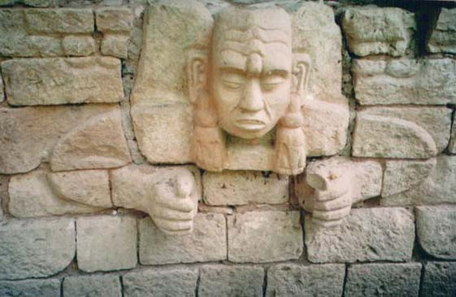

Trodimenzionalna umjetnost u kamenu, Copan, Honduras

Jonathan Norton Leonard u svojoj “Drevnoj Americi” (Jonathan Norton Leonard, Ancient America, 1967.) nastavlja u istom stilu:

“Copan je, smjesten u visoravnima Hondurasa, bio dobro uredjeni centar intelektualnog zivota, posvecen umjetnosti, nauci i svetim igrama. Cak i u intelektualno orijentiranoj civilizaciji Maja, grad Copan se isticao kao kulturni centar. Simboli uklesani u kamenu ukazuju da su se ovdje odrzavale konferencije o matematici i kalendarima. Ovo nalaziste obiluje izvanredno isklesanim statuama sa kompleksnim astronomskim zapazanjima i hijeroglifima za koje arheolozi vjeruju da govore o historiji grada. Stanovnici Copan-a nisu bili samo astronomi i kipari. Na poplocanom igralistu ogledali su se u igri sa loptom popularnom u doba Maja sirom Centralne Amerike. Medjutim, mnoge igre su bile religijske prirode, a svestenici su prognozirali buducnost iz rezultata utakmica.”

Bracni par Natascha Norton i Mark Whatmore u svojoj knjizi “Centralna Amerika” (Cadogan Guides, Central America, 1993.) isticu slijedece detalje:

“Kada su Spanjolci stigli, grad je bio napusten skoro hiljadu godina. Mjerilo Copan-ovog politickog znacenja je i postojanje posebnog glifa za grad jos od 564. godine. Vise od 200 godina Copan je imao hegemoniju u ovom regionu dok se 737. godine lider Quirigua-e, Cauac Sky, nije pobunio. Platforme hramova u Copan-u nisu impresivne kao u Tikal-u, ali zato odusevljava umjetnost koja ih ukrasava. Hijeroglifske stepenice su jedinstvene u svijetu Maja; od 2.500 glifa vecina nije desifrovana do danas. Sjeverno od stepenica je igraliste, najperfektnije ocuvano ove vrste. Utakmice su bile bespostedne, rivali su igrali za zivot. Teska gumena lopta nije smjela biti udarana sa rukama, nogama ili glavom, vec ostalim dijelovima tijela. Nize igralista je niz stela tako detaljno obradjenih da se prepoznaju detalji vladara Maja. Kada ih je vidio britanski diplomata John Lloyd Stephens 1839. bio je toliko impresioniran da je kupio citav arheoloski park za 50 dolara. Nesumnjivo da je zelio sve poslati brodom u Englesku, ali na srecu nije.”

********

Na prvi pogled, ovi izvori – strucni, naucni i turisticki – izgledaju ozbiljni i informativni.

Istina je, opisali su grad kao nesto izvanredno i neocekivano. Govore o umjetnickim uzletima Maja. Cak i o posebnim astronomskim znanjima za koje se ne zna kako su ih mogli tako precizno izracunavati. Onda ce pomenuti ratove, zrtvovanja, igre, kolaps civilizacije…

Ali, ako se neko malo dublje zamisli, prepozna da svi ovi izvori ipak ostaju na povrsini, ne dajuci sustinske odgovore. Odakle Maje u ovim djunglama? Koja je stvarna svrha kamenih monumenata? Cemu je sluzilo tako napredno kosmicko znanje?

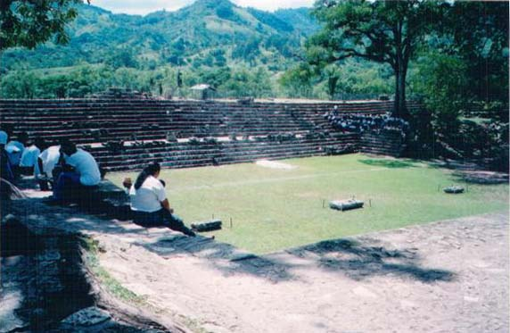

Stadion za 30 000 ljudi, Copan, Honduras

Posto smo na ova pitanja odgovorili u ranijih nekoliko priloga, vrijeme je da polako napustamo Honduras i krenemo nazad u Guatemalu. I vratimo se u vrijeme sadasnje.

********

Od svih danasnjih Centralnoamerickih melodrama, putovanje “kokosjim” autobusom je najupecatljivije.

Prasnjava ulica sa nekoliko autobusa i kombija upaljenih motora. Oko njih su motaju “autobuski pozivari”. Svaki ima za zadatak da napuni svoj autobus. Zurno se krecu po “terminalu” stvarajuci osjecaj hitnosti. Njihovi prioriteti su jasni: nije vazno ko si i gdje ides, ali moras biti ubacen u njegov autobus. Putnici polako prispjevaju u autobus bez voznog reda. Destinacija se zna, a kada ce se stici, to… ce se tek vidjeti.

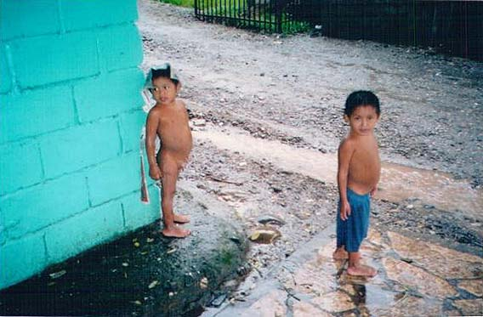

Slicice uz cestu, zapadni Honduras

Broj putnika se povecava, toplo vrijeme dize temperaturu u autobusu, ljudi postaju nestrpljivi kada ce se krenuti. Napokon, pozivar ulazi u autobus i sjeda za vozacevo mjesto. Pritisne gas, motor zaurla i putnici dobiju laznu nadu da ce se ubrzo krenuti. Pozivar izlazi iz autobusa i nastavlja ga puniti. Na krov se pakuju gume i neki paketi od, valjda, 200 kila. Unutra ulaze zene sa kutijama sa resetkama. Kokos unutra je izgleda trenirana da ne kukurice. Sva su sjedista vec ispunjena. Vrijeme prolazi, pozivar jos jednom ozeze gas, ali sad su putnici nervozniji. Jos nekoliko ljudi ulazi i kapacitet je udvostrucen. To je bio znak da pozivar pritisne trubu na volanu.

Iz obliznjeg bara se pocne valjati brdo mesa sa brkovima, raskopcanom kosuljom i bijelim sesirom. Primadona ulazi na pozornicu, sjeda u ispucalu koznu stolicu. Namjesta stomak, otvara prozor. Putnici mrgodni, a on prozbori koju sa vozacem drugog autobusa (svojom kastom) pokazujuci da su svi totalno zavisno od njega.

I onda dolazi do potpune transformacije; vozac odjedamput dobija osjecaj hitnosti, nagazi na gas, motor stenje i kokosji autobus je krenuo. Izlazimo iz grada vijugavim brdskim cestama. Prvih stotinjak metara putnici pomisle da ce stici u dogledno vrijeme tamo gdje su krenuli.

A onda pocnu stajanja. Prednja vrata autobusa se ne zatvaraju, pa se putnici mogu ubacivati/izbacivati tokom voznje. Vozacev prozor je stalno otvoren tako da moze dozivati potencijalne putnike. Truba neprestano radi da se svima da do znanja da nailazi vozilo koje ima dovoljno mjesto za jos jkojeg putnika namjernika.

Neocekivano, uz cestu stalno nekog ima. Ulazi jos ljudi. Vec dvostruki kapacitet se povecava. Na sjedala za dvoje se smjesta troje, a onda, na vozacevo insistiranje, cetvero. U momentu kada je autobus bio dupke pun, vozac trazi da nekoliko ljudi izadje na slijedecoj stanici. Oni najblize vratima ga i poslusaju.

Ali, vec na slijedecoj okuci ponovo stajemo i kupimo jos putnika. Nekoliko ih ulazi sa macetama koje ostavljaju ispod sjedista.

Skrecemo sa glavne ceste i spustamo se u obliznje selo. Par prolaznika. Autobus staje i vozac gestikulacijama nagovara ljude da udju u autobus. Petnaest metara kasnije, nekoliko ljudi u seoskoj kafani. Vozac zove i njih unutra. Novih dvadeset metara. Nekoliko ljudi preko puta, ocito cekaju na prijevoz iz suprotnog smjera. Medjutim, nas vozac uspijeva dvojicu uvjeriti da bi trebali ici u nasem smjeru. I tako imamo jos dodatni par da nam trose zrak u autobusu.

Vracamo se na glavnu cestu. Uspijevamo prijeci 150 metara u cugu, bez stajanja. I jos dva puta smo imali tu srecu. Jedini je problem sto, u takvim momentima, nas vozac odlucuje da pokaze svo svoje vozacko majstorstvo. Vjestinom, samo njemu poznatom, uspijeva da odrzi prepuni autobus na tockovima uprkos ostrim okukama i maksimalnoj brzini. Cak sam i ja nekoliko puta razmisljao da li bi moja polica zivotnog osiguranja vazila na dnu ove zelene provalije.

Pokraj puta drugi autobus, stoji. Putnici ocekuju da ga pocnu gurati nakon sto im vozac da znak. Svi su ujedinjeni oko njihove primadone. Mi se veselimo sto nas motor radi. Stenje, trza, rze, ali se ne gasi.

Srecemo druge autobuse i kamione. Vozaci medjusobno razmjenjuju pozdrave i upozorenja o policijskim patrolama. Jer, oni vladaju ovim cestama. A ne, tamo nekakvi policajci. Ili, ne daj boze, obicni automobili.

A zardjale skoljke prevrnutih autobusa ostaju kao pomen svim onim beskrajno hrabrim vozacima koji su odvazno krotili guatemalske serpentine, pokusavajuci da savladaju gravitacionu silu. Nije im bilo lako: imali su trostruki kapacitet putnika i nedovoljnu maksimalnu brzinu.

Putnicima je taj pogled dovoljan da se zapitaju koja ih je muka natjerala da sjednu u ove autobuse.

A vozaci znaju da trebamo takve kao oni vise nego ikada.

I tako, nakon tri presjedanja, ponovo sam u glavnom gradu Guatemale.

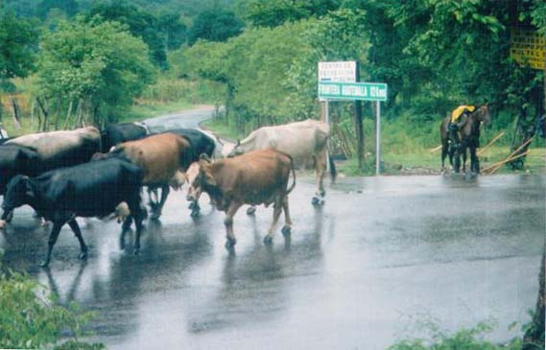

Put prema granici Honduras - Guatemala

Tikal (7)

Septembar 2003.
Guatemala City/
Flores, sjeverna Guatemala

Prvi glavni grad Guatemale, nakon dolaska Spanjolaca, osniva konkvistador Pedro de Alvarado 1524. godine. Daje mu ime Santiago de los Caballeros (“grad djentlmena”, gle cinizma). Pedro nakon toga krece u daljnje pljackanje napustajuci Guatemalu.

Njegov brat Jorge de Alvarado, tri godine kasnije, odlucuje da pomjeri glavni grad, u odsutnosti svog brata. Kao glavni razlog navodi “neposlusnost” lokalnih Cakchiqueles indijanaca. U dolini Almolonga pocinje da raste Ciudad Vieja. Medjutim, ni Jorge nije mirovao. Poceo je da gradi flotu brodova zeleci da krene u osvajanje Indonezije. Kada je 1541. flota bila dovrsena Jorge mijenja plan. Odlucuje da uzme ucesca u bici za Meksiko. To se pokazalo kao losa odluka, jer smrtno strada prignjecen od konja u padu.

Njegova mlada supruga Dona Beatriz daje si nadimak “La sin ventura” (“nesretna”). Ipak, da bi se malo oraspolozila proglasava se “Vladaricom Amerika”. Tada je imala samo 22 godine. A njeno “vladanje Amerikama” je trajalo samo jedan dan. Desetog septembra 1541. dva zemljotresa, pracena sa kisama i poplavama, su dovela do masivnih odronjavanja. Glavni grad i njena vladarka Dona Beatriz nestaju sa lica zemlje. “Nesretna” je bila prvi i poslednji zenski vladar u kolonijalnoj Americi.

Dvije godine kasnije, 1543., Antigua je uspostavljena kao novi glavni grad. U narednih 230 godina Antigua je svojim bljestavilom, crkvama i palacama postala vodeci grad spanjolske Amerike. Skole, bolnice, putevi, katedrala i vladine zgrade pruzaju komforan zivot stanovnicima uz jeftinu indijansku radnu snagu. Do sredine XVIII stoljeca Antigua je imala 50.000 stanovnika. Ali, sav luksuz i komfor je dozivio iznenadni stravican kraj u destruktivnom zemljotresu 1773. godine. Grad je zbrisan, a veci dio stanovnika je ostao ispod rusevina. Oni prezivjeli su ubrzo stradali od bolesti i epidemija. Odluka je donesena da se gradi novi glavni grad na sigurnijoj lokaciji.

Tako je 1774. pocela gradnja Guatemala City-ja. Vec umorni od zemljotresa, Spanjolcima je gradnja isla sporo, a popunjavanje grada stanovnicima jos sporije. Arhitektura i bljestavilo Antigua-e nije nikad dostignuto. Visoke zgrade se nisu podizale. Grad je tada bio monoton. A i danas. Medjutim, ni Guatemala City nije bio postedjen zemljotresa. Prvo 1917. a onda skorasnji iz 1976. su ostavili velike stete. Gotovo kompletna gradnja iz XVIII i XIX stoljeca je srusena. Jedina je u zivotu ostala katedrala na glavnom trgu.

Nadam se da nije doslo vrijeme za novi zemljotres. Narednih nekoliko popodnevnih sati u Guatemala City-ju namjeravam iskoristiti posjetom Nacionalnom muzeju arheologije i etnologije.

********

Guatemala City je podijeljena na zone. Aerodrom je u zoni 13, ambasade, ekskluzivne prodavnice i bolji hoteli su u zoni 9 i 10. Na losem je glasu zona 1, itd. Kompleks muzeja je u istoj zoni kao i aerodrom, tako da sam se odlucio setnjom doci do arheoloskog muzeja.

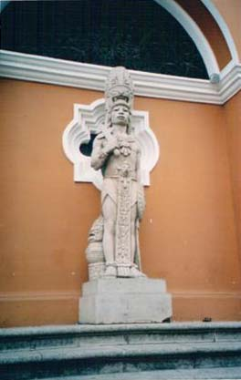

Ratnik Maja, Guatemala City

Na ulazu su me docekale dvije statue Maja: ratnika i farmera. Ulaznice za domace stanovnistvo su 3 quetzal-a, a za nas, strance, deset puta skuplje: 30 quetzal-a (4 dolara). Bio sam jedini posjetilac to popodne. Zgrada lici na sarajevski Zemaljski muzej: kompleks zgrada sa sredisnjim parkom. Tura starta sa prikazom dolaska prvih ljudi u Srednju Ameriku iz Azije preko Beringovog prolaza (pogresno!), zatim sa postepenim rastom koji je doveo do kulture Maja prije 4.000 godina (pogresno), evolucijom kulture Maja (pogresno) te dolaskom Spanjolaca, multieticnosti i 23 govorna jezika zemlje (tuzno).

Suvise je dokaza da su obje Amerike bile nastanjene daleko prije nego sto nauka tvrdi da je doslo do migracije Azijata preko Beringovog prolaza (o tome smo pisali u cetvrtom tomu). Iz doba pecinskog covjeka pa do pojave prvih Maja nije se dolazilo postepeno. Rijec je o (galaktickom) skoku. Kamene statue i stele Maja koje su pronadjene u prvom znacajnom gradu Kaminal Juyu, se nimalo ne razlikuju po pismu i umjetnosti od onih koji su nastajali dvije hiljade godina kasnije! Za mene je tako bilo ocigledno da se civilizacija Maja nije pripremala stotinama ili hiljadama godina vec preko noci (dolaskom naprednijih predstavnika druge civilizacije). A zatim su im piktoglifi i umjetnost ostali nepromijenjeni od 2.000 godine p.n.e. do IX stoljeca nove ere. Teorija evolucije, socijalne i antropoloske, ovdje pada u vodu.

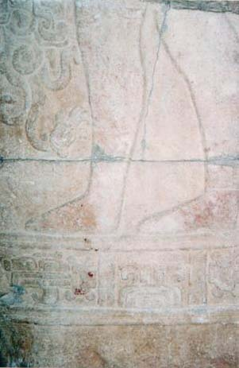
Cipelice vladara Maja iznad piktoglifa,
arheoloski muzej, Guatemala City

Zbirka Muzeja je, po meni, neprocjenjive vrijednosti. Originalne kamene stele iz najranijih perioda Maja koje se ne mogu vidjeti nigdje drugdje; jedna citava prostorija sa artifaktima od dragog kamena zelenog nefrita, medju kojima i svjetski cuvena mozaicna maska; brojne druge figure i piktoglifski natpisi iz razlicitih dijelova Guatemale. Simboli gradova iz doba Maja se mogu vidjeti ovdje; brojevi uklesani u kamene blokove se mogu raspoznati; cudni piktoglifski znakovi kojima se znacenje jos uvijek ne moze odrediti ispunjavaju ove prostore. Sredisnji dio, park sa stelama i oltarima, formira zasebnu cjelinu. Svojom mirnocom i hladnocom ocigledno ne pripada ovom dobu.

********

Let avionom od Guatemala City-ja do Santa Elene na sjeveru zemlje trajao je jedan sat. Iz zraka oblast Peten-ske djungle izgleda kao jedan veliki zeleni prekrivac, koji se beskrajno proteze po horizontu. Vecina ovog terena je nepristupacna i nova arheoloska nalazista se otkrivaju ili pomocu helikoptera ili visednevnim pjesacenjem.

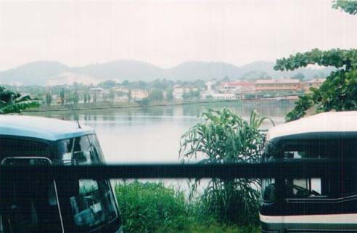

Jezero Peten Itza, izmedju Santa Elene i Floresa

Za dva dolara sam se prebacio od aerodroma do turistickog gradica Flores-a. Rijec je o mjestu sa oko 200 kuca podignutih na otocicu na ivici jezera Peten Itza. Jezero je dosta veliko, 5 km siroko i 32 km dugacko, ali je otocic mali i citav gradic se obidje za 20 minuta. Ta setnja je i bila prva stvar koju sam uradio nakon sto sam se smjestio u malom pansionu pod imenom “La Jungla”. Uske ulicice, kombinacija kaldrme i asfalta. Vise od 50% kuca su mali hoteli/pansioni; u prizemlju su im restorani, prodavnice i internet cafei (!). Dok sam dolazio u gradic, vozac taksija mi je rekao da ovdje mogu setati gradom do kasno u noc bez ikakvih problema.

Kamene kucice Flores-a, obojene svim mogucim toplim pastelnim bojama, su podignute na ostacima grada Tayasal. To je bio glavni grad naroda Itza koji poticu sa meksickog Yukatan-a (cuveni grad Maja Chichen Itza jos uvijek nosi njihvo ime). Itze su se 170 godina odupirale nadiranjima Spanjolaca. Prvi medju njima bio je niko drugi do Hernan Cortes, glavom i (gustom) bradom, godine 1524. Tokom svoje vojne kampanje prema Hondurasu, Cortes je prespavao na ovom otocicu, a kralj Itza ga je primio kao gosta. To mu je i spasilo zivot i Cortes mu je zauzvrat ostavio svog konja. Kada su dva spanjolska svestenika dosla u gradic 100 godina kasnije nasli su statuu konja kojeg su indijanci postivali kao boga kise i oluje. Svestenici su razbili kip i izasvali takav bijes stanovnika, da su se morali dati u bijeg da izvuku zivu glavu. Nove grupe misionara i vojnika su dolazile da bi napokon 1697. Spanjolci napali Tayasal brodovima, iznenadivsi odbranu Itza. Nakon toga su ubili svakog Indijanca na kojeg su naisli, a njihovog kralja su odveli u glavni grad Antigua-u paradirajuci s njime. Tayasal je nestao bez traga, a kasnije je podignut Flores.

Juha sa skampima mi je prijala. Setnjom ulicicama zapazio sam guzvu pred privatnom kucom; prodavali su buritose sa povrcem. Nakon desetominutnog cekanja mogao sam se pohvaliti da sam probao i domacu kuhinju.

********

Naravno, razlog mog dolaska u sjevernu Guatemalu nije Flores, vec 60 km udaljeni Tikal.

Sutradan me ocekuje cjelodnevni boravak u “glavnom gradu Maja”. Da bi se sto bolje pripremio citam tekstove koje sam ponio sa sobom. Posto necu uzeti vodica trebam znati gotovo sve sto se objavilo, kao bih imao vise vremena da se sam posvetim zidinama grada. I osjetim sto je vise moguce.

U americkim konzularnim informacijama upozoravaju da se povremeni napadi na turiste desavaju na putu za Tikal, a i u samom parku. “Turisticka policija koja patrolira unutar arheoloskog parka je znacajno smanjila kriminalne incidente, ali jos nije postignuta kompletna sigurnost. Vecina napada se desava u izoliranim podrucjima dalje od glavnog trga, kao sto je Hram broj 6.” (Igrom slucaja, to je bio prvi dio rusevina koje sam sam obisao slijedeceg jutra.)

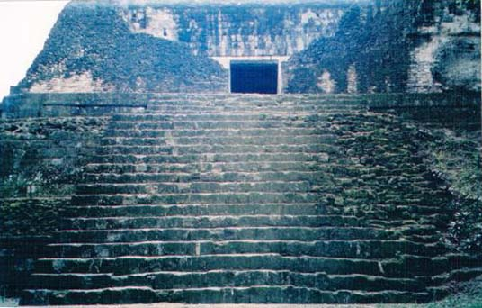

Hram broj 6, Tikal, Guatemala

Tikal u prijevodu znaci “Grad glasova”. Posto sam naucio da u sve sumnjam, jer je istina obicno negdje drugdje, razmisljao sam odakle naziv. Glasovi valjda dolaze od svih onih zivotinja koje se vrzmaju u djungli oko Tikal-a: jaguara, majmuna, tropskih ptica, krokodila, rakuna, jelena…

Na piktoglifu koji predstavlja Tikal trazim “glasove”; nema slika zivotinja. Piktoglif se sastoji od cetiri manja i jednog veceg slikovnog znaka. Na vecem znaku su prikazane ruke u prijateljskom stisku (tako bih ga barem ja protumacio) sa tri polukruzne linije iznad i deset crtica ispod. Ostali znakovi su simbolicni: zvijezde, polukrugovi, crtice, paralelne i polukruzne itd. Ocito da je svaka od njih simbolizirala neki proces; koji, to ostaje zasad tajnom.

UNESCO je 1979. proglasio Tikal “Monumentom svjetske bastine”. S pravom se smatra jednim od najvaznijih kulturnih i prirodnih rezervata u svijetu.

Tikal je, prema procjenama, izgradjen oko 800. godine prije nove ere da bi bio neprekidno naseljen u narednih 1.700 godina. Grandioznost grada otkriva da je Majama Tikal bio neobicno vazan kao “religiozni, naucni i politicki centar” (kako to naucne knjige vole da kazu). Na stotinjak kvadratnih kilometara pronadjeno je 4.000 gradjevinskih struktura: od hramova i piramida do trgova, administrativnih zgrada i skladista.

Stanovnistvo Tikal-a je brojalo do 50.000 ljudi tokom “klasicnog perioda”. Pretpostavlja se da su tada (prije hiljadu i po godina) Maje ukupno brojale oko 3 miliona ljudi i ako je neki grad i bio “glavnim gradom” to je onda bio ovaj.

U historijskim knjigama se nalazi podatak da je Tikal od petog stoljeca bio izlozen utjecaju meksickog Teotihuacan-a; njihovi ratnici se pojavljuju zajedno sa liderima Maja na stelama, a tri manje piramide su izgradjene u stilu Teotihuacan-a.

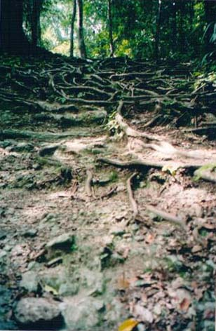

Korijeni prekrivaju kamene stepenice,
Tikal, Guatemala

Iskopavanja na dubini od 10 metara otkrivaju historiju Tikala iz doba prije 200 godine p.n.e.

Onda slijede uobicajeni zakljucci da Maje nisu imale metalne alate, zaprezne zivotinje ili tocak…

(U razgovoru sa Houston-skom direktoricom Prirodoslovnog Muzeja u Houston-u diskutirao sam o problemu gradnje kolosalnih gradjevina bez alata i nama znanih nacina transporta. Ona mi je odgovorila: “Ali ti drevni narodi nisu imali TV-a te su imali dovoljno vremena.” Ja joj rekoh: “Mi mozemo imati vremena koliko hocemo, ali ako je nesto tesko 500 tona mi cemo bezuspjesno pokusavati da to pomjerimo 10 ili 100 puta.” Nakon ovog komentara se tema promijenila.)

Ispod glavnih piramida i hramova Tikal-apronadjeni su ostaci starijih zgrada. Ispod njih su rusevine jos starijih tako da njihove gradjevine podsjecaju na glavicu crvenog luka sa bezbroj nivoa. Svakih nekoliko dekada se budio gradjevinski zamajac.

Arhitektonski bum Tikal-a je trajao do IX stoljeca. Onda, misteriozno, grad biva napusten. Preko noci. Kameni blokovi vremenom pocinju da se odronjavaju. Djungla nemilosrdno osvaja palace i hramove.

Vrijeme je stalo.

Odlazak Maja (8)

Sepembar 2003.
Tikal, sjeverna Guatemala

Usnuli Flores se budi sa zorom. Prije izlaska sunca sam u kombiju za Tikal. Iza nas ostaje jezero Peten Itza. Sumski put probija kroz zelenilo i… napokon smo tu. Toliko cujes o cuvenim rusevinama Tikal-a, vidis Hram gigantskog Jaguara na turistickim posterima, procitas u literaturi o ovom centru Maja, da ti se cini da tacno znas sta mozes ocekivati.

Ali, sva ta ocekivanja padaju u vodu u momentu kada se otisnes u hodnju djunglom i kada te na svakom koraku docekuje novo iznenadjenje. Dvadeset pet kvadratnih kilometara sam prosao uzduz i poprijeko i popeo se na vrh svakog hrama, piramide i palace. I nasao dovoljno vremena da sjednem, dodirnem kamen, vratim se u proslost i pokusam prizvati scene posjeta kosmickih Maja.

********

Tece zamisljeni razgovor izmedju covjeka XXI stoljeca i Maja.

XXI: “Jedna stvar mi ne ide u glavu…”
Maja: “Koja?”
XXI: “Kako to da vi niste razvili alate i tehnologiju, a bili ste toliko mudri?”
Maja: “Mislis li ti da mudrost i ljubav zraci iz alata? Ali, meni su jasne tvoje nedoumice. U vasem svijetu je manje osjetilnih organa i cula… a vi to nadomjestate alatima i tehnologijom. Ali, zapamti, to nikako nije znak da ste superiorniji! Naprotiv.”

Ovaj lajtmotiv mi se stalno ukazuje pred ocima. Mudrost ne dolazi iz tehnologije. A da li tehnologija proistice iz mudrosti? Ili nas tehnologija uljuljka u misljenju da smo dostigli narociti visok nivo… a u stvari nas samo limitira i onemogucava u razvoju mentalnih sposobnosti?

Meni je odgovor jasan. Tehnologiju bih opisao kao materijalne produzetke naseg tijela i nasih cula (automobil, kompjuter, teleskop). A ono sto nazivamo historijom ili historijskim progresom zapravo svodimo na historiju tehnologije. I onda to poistovjetimo sa civilizacijom.

Prema nasim standardima, drustvo okruzeno tehnoloskim komforom se smatra razvijenom civilizacijom.

Ali, upitajmo se, da li tehnoloski napredak razvija istinsku kreativnost kod covjeka ili njegov spiritualni nivo?

Da li je moguce da sve sprave kojima smo okruzeni zapravo limitiraju nase frekvencije i iskljucuju nasa osjetila… ne dozvoljavajuci nam da primamo svjeze kosmicke informacije?

Do potvrde ovih zakljucaka dolazim u sredistu centralnoamericke djungle.

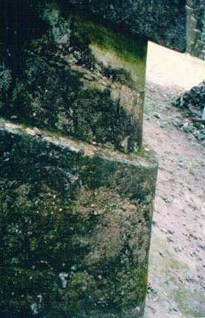

Perfektno zaobljeni kameni blokovi hramova, Tikal, Guatemala

Kameni blokovi su “letjeli zrakom” i bili ugradjivani u cudesne objekte u Guatemali, Peruu, Egiptu i Tibetu; pjesma i instrumenti su stvarali frekvencije koje su mijenjali lice Planete; Aboridjani Australije, Atlantidjani, Tibetanci ili Maje su znali da su i kamen i Zemlja i Sunce zivi organizmi.

Njihovo je doba pred-historijsko i ujedno pred-tehnolosko. Doba u kome mi zivimo je doba historije ili tehnolosko doba. Ono sto nas ceka (u povoljnoj varijanti) je doba post-hitorije, odnosno post-tehnolosko vrijeme.

Povratak nasim mentalnim sposobnostima.

(Naravno, mogucnost super-tehnoloskog doba koje je unistilo poznu Atlantidu je takodje opcija. Da covjek strada od nekontrolisanog razvoja tehnologije.)

********

Prigusena ljepota Tikal-a me ne zbunjuje. Cudnovate gradjevine su skrivene iza naslaga zemlje i biljnog svijeta; korijeni stoljetnih stabala prekrivaju kamene stepenice; vlaga se duboko uvukla u nekad perfektno izvajane kamene blokove.

Ali, hladni kamen Tikal-a odise mirnocom i skladom sa okolinom. Gusto zelenilo, pomalo mocvarno tlo i izgubljeni mostici ne mogu skriti cinjenicu da je ovaj, nekada najveci grad Maja, blistao sa velicanstvenim zgradama, jezerima i kamenim mostovima.

********

“Hram broj cetiri, zapadno od Velikog trga, je visok 96 metara. To ga cini najvisom strukturom koju je sagradila indijanska ruka u Americi”, moze se usput cuti od vodica.

“Razlika izmedju piramida i hramova je u tome sto piramide imaju sve cetiri strane iste, a hramovi imaju prednju, ulaznu stranu koja se razlikuje od ostalih…” cujem u prolazu.

“Piramide su izgradjene u savrsenom odnosu sa stranama svijeta…” ili “Maje su se plasile dolaska 2012 godine koja je za njih bila kraj svijeta (?)”.

Vodici oblikuju misljenje turista. Nekad kazu nesto korisno… a nekad nisu ni svjesni kako su daleko od istine.

********

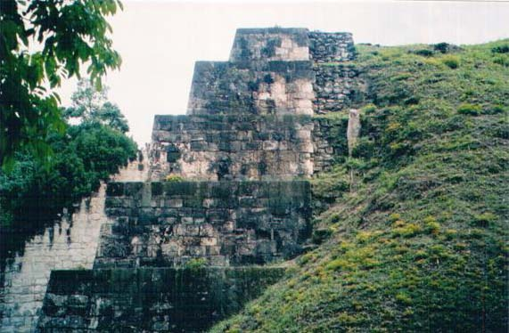

Piramida dijelom oteta ispod brda, Tikal, Guatemala

Put ka istocnom obodu Tikal-a je pust. Mir narusavaju moji koraci i… udar plodova o tle sa stoljetnih stabala. Onda mi se ucini da ti plodovi, nalik nasem divljem kestenu, padaju oko mene. Zastajem. Jedan, dva, tri… redom jedan za drugim kostunjavi projektili dolaze iz vrha krosnji. Fiksiram pogled i prepoznajem obrise majmuna. Do njega jos jedan, i jos jedan. Trojica vragolana, zakaceni repom za grane, rukama beru plodove, a ja sam im meta. Susreti trece vrste. Srecom nisu bas bili vrlo precizni.

Nailazak na prve kamene hramove me ispunjava u potpunosti. Grad izgubljen u vremenu. Elegancija trgova. Perfektno zakrivljeni ugaoni blokovi. Stepenice za stepenicama. Platforme na vrhu. Uski hodnici, male prostorije i prolazi upereni ka nebu.

Najimpozantnija gradjevina Tikal-a, tzv. “Hram broj cetiri”, je najvisa struktura u Gradu. Stotinjak metara iznad zemlje i, vjerovatno, 15-ak metara ispod povrsine. (Zamislimo dva UNIS-va ili Cibonina nebodera, jedan na drugom.) Stepenice i zidine hrama je okupirala suma tako da samo vrh strci, netaknut. Drvene stepenice sa strane su napravljene za posjetioce da se popnu. Kada se napokon nadjemo na vrhu gradjevine, zastaje dah. Ispred se pruza neometan pogled na djunglu desetinama kilometara unaokolo. Vide sa samo vrhove krosnji i… iznad njih, vrhovi piramida i hramova Tikala.

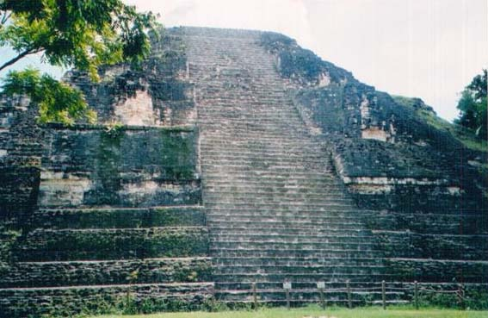

Hram broj cetiri, najvisa struktura “indijanske Amerike”, Tikal, Guatemala

Koliko simbolike se osjeca na ovom vjetrovitom mjestu. Pogled prema zemlji; ljudi su nalik sicusnim insektima. Netom ispod je mocna djungla iznad koje se izidgla gradjevinska ruka Maja. Za posmatrace sa tla mi se nalazimo izmedju Zemlje i neba.

Dolazak na glavni trg, ulazak u Akropolis i arhitektura koja izaziva osjecaj da si na nekoj drugoj Planeti. Slojevite kamene strukture, zgrade u kojima ne mozes zamisliti nekog da je stanovao u njima. U sredistu su tzv. Hram jedan i Hram dva, ili poznatiji kao Hram Gigantskog jaguara i Hram Maski. Sucelice, okrenuti jedan prema drugom, nijemo komuniciraju. Prisjecam se pogleda na vrhove ova dva hrama koji se uzdizu iznad sume. Djinovske kamene ploce, sa sredisnjim otvorima, imale su tacno odredjenu kosmicku svrhu.

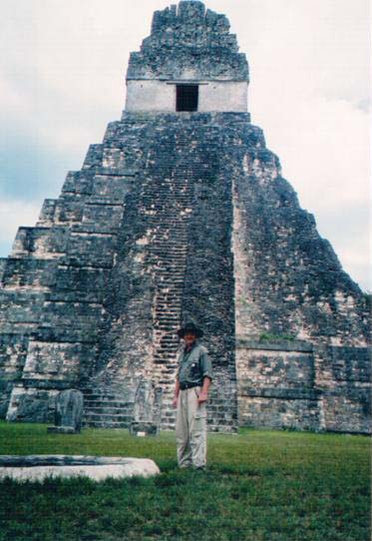

Hram Gigantskog jaguara, Tikal, Guatemala

********

Moj kontakt sa gradjevinama Maja me ostavio u ubjedjenju da su oni bili kosmicki putnici. Doduse, ne astronauti kakve bi ih mogli mi zamisliti. Njihovo shvatanje zivota i svemirskih procesa bilo je mnogo dublje.

Maje su bile galakticki informirani. Svuda gdje bi isli nosili su kosmicke informacije. Planetama omogucavali da su uspostavi dvosmjerni galakticki tok informacija.

I ne samo to. Za Maje je sve bilo inteligentna energija: kosmos, Sunce, komad kvarca, mrav ili covjek. Sve je zivo. Sve ima svoju frekvenciju. Sve je informacija. A informacije se krecu. Inteligentne informacije, kao sto su ljudi, imaju mogucnost da prebacuju svoju informaciju s kraja na kraj Galaksije. Svemirsko putovanje bilo je, za Maje, kretanje informacija.

Za kretanje informacija nisu potrebni kosmicki brodovi, raketno gorivo i brzine vece od svjetlosti. Potrebno je znanje kosmickih frekvencija.

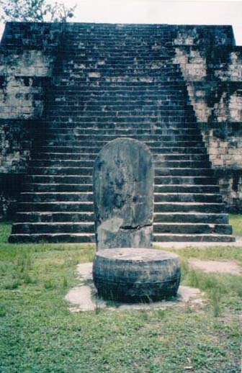

Kosmicki marker i Hram sa platformom, Tikal, Guatemala

Zamisljam Maje na vrhu Hrama Gigantskog jaguara koji se u predvecerje nalaze u onom kamenom otvoru i pripremaju za put prema svom suncevom sistemu. Trenutna materijalna dezintegracija, prebacivanje “informacije” sa Hrama na drugi kraj Galaksije. U Tikal-u, obicni ljudi koji prisustvuju ovom kosmickom putovanju, pocinju legende o bogovima koji odlaze i dolaze sa neba, snagom svojih misli.

Otvoreni zavrseci hramova i piramida su sluzili kao kosmicke platforme Majama za njihova galakticka putovanja.

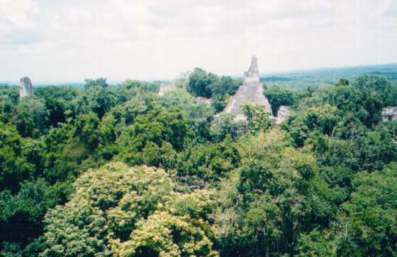

Pogled na dzunglu sa vrha piramide, Tikal, Guatemala

U devetom stoljecu dolazi do enigme za historicare i arheologe. Jedan za drugim, svi vodeci centri Maja, su napusteni. Nema tragova ratnim pohodima, borbama, bolestima, pozarima, prirodnim kataklizmama. Kao da su gradski centri ispraznjeni preko noci, po komandi, bez nereda i haosa. Farmeri sa periferija gradova i iz djungli ostali su zbunjeni. Vise nije bilo vodjstva. Kosmicka civilizacija Maja je netragom nestala.

Njihova misija na nasoj Planeti je bila okoncana.

U kamenu su ostali zapisani beskrajni datumi kosmickih dogadjaja i astronomskih informacija… onima koji ce doci u buducnosti.

********

Istina, sa gasenjem Tikal-a u Guatemali, Copan-a u Hondurasu, Palenque-a u Meksiku (koji ce biti metom moga narednog putovanja), nije se ugasilo ono sto se smatra civilizacijom Maja. Zavrsen je klasicni period, a poceo je post-klasicni sa centrima u meksickom Yukatan-u. Mijesanjem onog sto historicari zovu civilizacijom Tolteka i Maja, dolazi do takodje velicanstvenih arhitektonskih dostignuca u Uxmal-u i Chichen Itza-i. Ali, dok su “klasicne Maje” bile apoliticne, dotle je novo doba bilo oliceno ratovima i zrtvovanjima, a astronomska znanja se vise nisu pominjala.

Iza pravih Maja su ostavljeni pojedini cuvari znanja i magije, carobnjaci i poznavaoci drevnih tradicija – oni su uspijevali da odrze zivima znanje, kodove i informacije, linije Istine koje vode direktno do zvijezda.

********

U momentima naseg radjanja, sa prvim djecjim placem, pocinje nas put u misteriju nepoznatog. A na kraju svog zivotnog puta izgleda da znamo manje nego na pocetku.

Mozda nam se cini da nemamo nista zajednickog sa Majama, kosmickim putnicima. Pa cak i da nemamo fizickih slicnosti sa tijelima koje su Maje naseljavale; fizicke karakteristike indijanaca srednje Amerike su drugacije.

Ali, nasa buducnost je da, vremenom, mi postanemo planetarne Maje.

Da prisvojimo i razvijemo njihovu briljantno jednostavnu i sofisticiranu tehnologiju koja harmonicno spaja frekvencije Sunca i nase psihe. Da kreiramo ciste planetarne tehnologije i zivimo komforno u manjim zajednicama… izlozeni protoku kosmickih informacija. I obasjani galaktickim svijetlom koje ce nam osvijetliti sve nase misterije i uciniti da dodjemo do svih odgovora.

Cholula piramida - kopija vulkana (9)

Cholula, Puebla, Mexico
Novembar 2003.

Ponovno slijecem u Mexico City. Avio Mexico dolazi na vrijeme, 15:30. Na aerodromu kupujem novu auto kartu Meksika. Na aerodromskom putokazu vidim da imaju direktnu autobusku vezu sa gradom Puebla. Na izlazu iz zgrade pitam odakle polazi autobus. Policajci mi pokazuju rukom; tren poslije mi prilazi mladic i obraca mi se rijecima: “Autobus polazi sa pete kapije, karta je 120 pezosa, put traje 2 sata. Imas jos 5 minuta do polaska.”

Pogledam ga; nasmijesim mu se.

Upoznajemo se. On je iz Spanije. Djevojka mu se upravo vraca iz Puebla i zato zna ove informacije.

Voznja u luksuznom autobusu je trajala tacno dva sata. Na stanici presjedam u lokalni autobus. Destinacija: Cholula.

Cholula je danas zaboravljeno predgradje dvomilionskog Puebla. Nekada je ovaj kolonijalni gradic bio drevno srediste blistave civilizacije odakle se dizala najveca piramida ikada sagradjena.

********

“Cholula” – “grad onih koji su otisli”. Tko su “oni”? Kada i gdje su otisli?

Ime gradu su dali Indijanci koje su u XVI stoljecu zatekli spanjolski konkvistadori.

********

Hernan Cortes je u 34. godini, sa 400 vojnika (topovima i konjicom), krecuci se sa Kube, zapoceo osvajanje Azteckog carstva 1519. godine. Iskrcao se na istocnoj obali danasnjeg Meksika u Veracruzu-u. Odatle je posao na zapad i redom osvajao gradove da bi sve okoncao padom glavnog grada Tenochtitlan-a (danasnjeg Meksiko Sitija) i ubistvom lorda Monteczume.

Na polovini puta se isprecila Cholula koju Cortez opisuje slijedecim rijecima: “To je veliki grad sa dvadeset hiljada kuca i populacijom od sto hiljada ljudi. Ujedno, to je i religijski centar sa vise od 360 hramova.” (Hammond Innes, “The Conquistadors”, Alfred Knoph, 1969, New York). I, nastavlja: “Grad ima svoju upravu i ne odgovara nikome. Zemlja je plodna i navodnjava se. Ovo je najljepsi grad izvan Spanjolske po svojim gradjevinama i prirodi.”

Ulazeci u Cholulu Cortes je saznao o klopci koju su mu pripremali Meksikanci. Preduhitrio ih je pogubljenjem vojnih poglavica i zatim masakrom nad 6.000 Indijanaca.

********

Moja prva noc u pristojnom hotelu u zokalu (centru) je bila nemirna. Kao da se krici hiljada masakriranih Indijanaca jos uvijek cuju, a ostre crte lica vide i mogu se dodirnuti u polutami.

********

Sa obje strane Cholule dizu se dva gigantska vulkana: Popocatepetl (5.500 metara) i Iztacihuatl (5.300 metara). Ostaci kamenih gradjevina (“hramovi”) su pronadjeni na oba vulkana i stoga se smatraju “svetim planinama”.

Imena vulkanima dolaze od Azteca – poslednje civilizacije u Meksiku prije dolaska Spanjolaca. Na Nahuatl jeziku Popokatepl znaci “planina koja se dimi”, a Iztacihuatl je “uspavana bijela ljepotica”. Romanticna legenda govori o ljubavi izmedju velikog ratnika i kraljeve kceri. Ratnik (Popokatepl) ju je zaprosio , na sta mu je kralj odgovorio da ce odobriti brak samo ako pobijedi suparnicko pleme. Popokatepl je otisao u borbu i zadrzao se duze nego sto se ocekivalo. Uspio je pobijediti u ratu, ali su za vrijeme njegovog odsustva pocele kruziti price da je smrtno stradao. Bijela ljepotica je umrla od tuge. Kada se ratnik vratio, odnio je njeno tijelo na vrh planine i polozio je tu zauvijek. (Zapadni obod planine ima oblik zaspale zene.) A Popokatepetl se, obhrvan tugom, popeo na drugi planinski vrh i uzeo zapaljenu baklju kako bi vjecno mogao gledati svoju izgubljenu ljubav.

Iz te “zapaljene baklje” ne prestaje ici dim koji upozorava na cinjenicu da je vulkan aktivan i potencijalno opasan. Vedar dan mi je omogucio da vidim vrh grotla vulkana i bijeli dim koji se neprestano dize ka nebu.

Ostalo je zabiljezeno da je Moctezuma svojevremeno poslao svojih deset najboljih ratnika da otkriju porijeklo ovog misterioznog dima. Slijedili su ga Cortesovi vojnici, 1522. Uspijevajuci se popeti na vrh oni su bili Evropljani koji su se uspeli na najvisi vrh dotada.

********

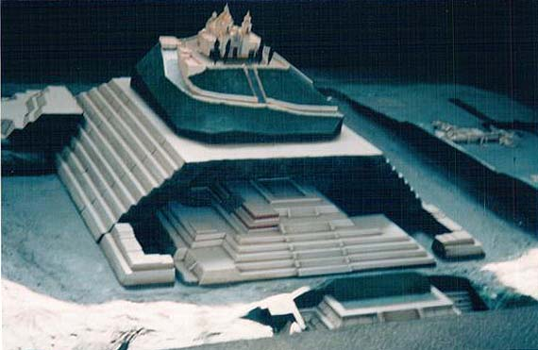

Maketa piramide Cholula, Puebla, Meksiko

Dosadasnja arheoloska istrazivanja upucuju da su 1.700 godine p.n.e. dva naselja prerasla u jedno formirajuci grad koji ce neprekinuto biti naseljen u narednih 3.700 godina. Pretpostavlja se da su radovi na velikoj piramidi zapoceti 100 g.p.n.e. kada je Cholula postala vazno regionalno srediste.

Nagadja se da je Cholula po bogatstvu bila ogledalom pompeznog Teotihuacan-a; kolosalne gradjevine, pracene identicnim stilom, istim periodom rasta (od 100 g.p.n.e. do desetog stoljeca), istim trenutkom propasti (pocetkom 900. godine). I, slicno kao Teotihuacan, nakon par stoljeca napustenosti, Indijanci sa sjevera ozivljavaju ovaj grad (Olmeci, Tolteci-Cicimeka, Azteci) da bi ih Spanjolci definitivno pocistili sa historijske pozornice.

********

Moja prva nocna setnja bila je u pravcu piramide Tepanapa. Nekoliko putokaza me dovelo do sumovitog brda; s desne strane je vodio osvijetljeni put ka crkvi na vrhu brda. Ja sam, naravno, posao na lijevu stranu. Nakon stotinjak metara novi put uz brdo, ovaj put sa kapijom. Prisao sam. Iz dvorista je upravo izlazila casna sestra. Odmah sam znao o kojoj je ustanovi rijec.

Prije 100 godina, na ovom mjestu, bili su zapoceti radovi na izgradnji psihijatrijske bolnice (azila). Te, 1910. godine, prilikom kopanja temelja okriveni su tragovi mnogo starije kamene gradjevine. Trebalo je proci jos dvadesetak godina da bi zapocela prva faza ekskavacije (1931-1956); prokopana su dva tunela ukupne duzine osam kilometara na pravcima sjever-jug i istok-zapad da bi se ustanovile dimenzije kamene strukture. Arheolog Ignacio Marquina se oslanjao na iskustva stecena iz otkopavanja Teotihuacan-a. Zakljucci su bili frapantni: otkrivena je najveca gradjevina ikada sagradjena na meksickom tlu. Dokazao je postojanje kamene piramide sa stranicama od skoro 450 metara i visine od 65 metara! To daje volumen koji nadmasuje i Keopsovu piramidu i Piramidu Sunca u Teotihuacan-u.

Maketa na fotografiji prikazuje vjerovatni izgled piramide sa pratecim objektima.

Tuneli kroz piramidu su osvijetljeni i nisu bitno mijenjani vec 60-ak godina. Naravno, ja nisam mogao odoliti, a da ne prodjem tim uskim koridorom od osam kilometara.

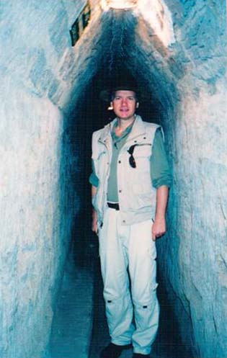

Tuneli piramide, Cholula, Puebla, Mekisko

Druga faza istrazivanja (1965-1972) je bila fokusirana na analizu pronadjenih artifakata. Dokazano je da je piramida neprestano ugoscavala razlicite kulture bivajuci centar svih zbivanja.

Medjutim, piramida u cjelosti nikada nije otkopana. Samo njen manji dio. Razlog: protivljenje Crkve. “Dalja iskopavanja mogla bi dovesti do kolapsa crkve.”

********

Nakon Cortes-ovog krvavog masakra, dosla je njegova zapovijed da se srusi preko 360 hramova/piramida (neki izvori pominju 365 objekata za svaki dan u godini; drugi izvori pominju cifru od 400 gradjevina sto, po meni, vise odgovara istini, jer je 400 sveti broj Maja). Na temeljima hramova, Cortes je dao obecanje, “podici ce se identican broj katolickih crkava”.

Hramovi “nevjernih” Indijanaca su sruseni. Ali, zavjet o katolickim crkvama nikad nije bio do kraja ispunjen. Od prvobitno izgradjenih sedamdesetak crkava, danas je u zivotu samo 39 (i to vecina u dosta jadnom stanju).

Interesantno je da je najveca crkva sagradjena na jedinom brdu koje se dizalo iznad Cholule. Trebalo je proci 400 godina da se dozna da je to brdo u stvari najveca piramida Cholule za koju Spanjolci nisu znali.

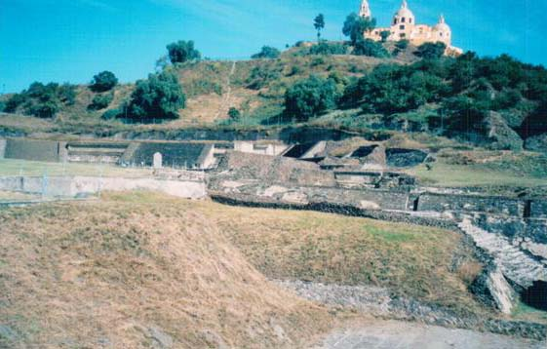

Crkva na vrhu piramide, Cholula, Puebla, Meksiko

Legenda s kojom domace stanovnistvo docekuje turiste je da su stanovnici Cholule, u iscekivanju Cortes-a, prekrili piramidu zemljom kako je Spanjolci ne bi unistili. Nazalost, ova romanticna prica nema uporiste u stvarnosti: piramida je bila pod dubokom sumom stotinama godina prije dolaska konkvistadora, potpuno zaboravljena i nepoznata tadasnjim Indijancima.

Neposredno nakon osvajanja Cholule, Spanjolci su na vrhu brda prvo postavili ogroman kriz. Iste godine, kriz je prepolovljen udarom groma. Spanjolci su postavili novi koji je, “igrom slucaja”, dozivio istu sudbinu. Zatim se pravi prva crkva (Santuario los Remedios) na visini od 75 metara. Tokom narednih stoljeca, crkva je stradala tri puta od potresa i gromova. Zadnji put 2001. godine. Medjutim, svestenstvo i dalje misli da je crkvi mjesto na vrhu piramide i uporno je obnavljaju. Prilikom moje posjete mogao se osjetiti miris nove farbe.

A superiorna gradnja piramide odolijeva potresima vec hiljadama godina. Naime, originalni graditelji su koristili posebni dizajn (“tablero”, okrenuto slovo “T”, koji je doprinosio izdrzljivosti zidova.

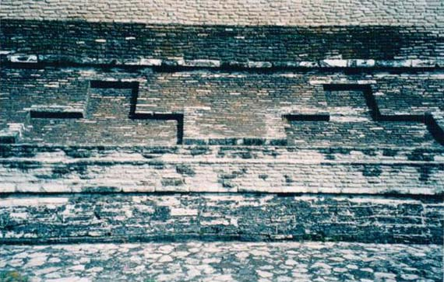

Tablero dizajn na piramidi, Cholula, Puebla, Meksiko

********

Prolazeci kroz tunele, vodic Porfirio mi govori o hronologiji iskopavanja, nivoima piramida, zatim altarima, zrtvovanjima… izlazimo na cistinu, pljesce rukama i upozorava me na posebne audio efektne koje imaju ovi kameni objekti.

Nakon strpljivog slusanja sta mi ima reci, zapocinjao sam dijalog nekoliko puta:

“Ove stepenice su vodile ka temeljima piramide…”, pokazivao je prema dnu stepenica iz tunela.
“Dakle, odatle se moglo izaci na jezero?”, pitao sam ga.
“Jezero?” cudi se.
“Pa, originalno je piramida izgradjeno na malom jezeru”, nastavljam.
“?”

********

“Za oltare se pretpostavlja da su sluzili za ceremonije zrtvovanja” govori Porfirio.
“Jesi li cuo da su oltari, u stvari, imali funkciju uskladjivanja Zemaljske vibracije sa solarnom?” pitam ga.
“?”

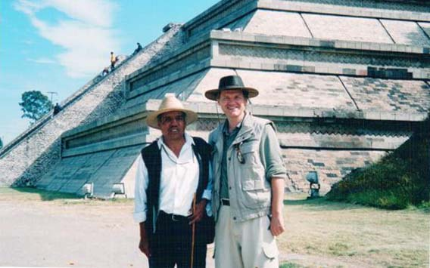

U drustvu sa Porfiriom ispred piramide, Cholula, Puebla, Meksiko

********

“Porfirio, da ti imas vlast, sta bi ti uradio sa ovim arheoloskim parkom i piramidom?”, pitam simpaticnog vodica.
Malo razmislja i onda kaze: “Ja bih pojacao potporu u tunelima i smanjio broj turista.”
“Znas sta bih ja uradio?”, kazem mu. “Prvo bih srusio onu crkvu sa vrha, a onda bi potpuno renovirao piramidu”.
On se smije.

********

Od murala i slika sa zidova nije ostalo mnogo. Ali, onaj jedan sacuvani zid koji prikazuje “zabavu sa picem” (i koji jos nije protumacen) meni lici na pretecu cetverodimenzionalnog kubizma.

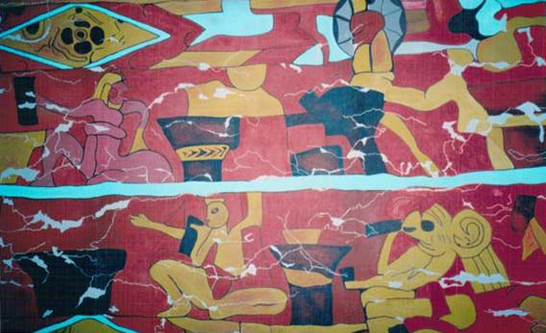

Preteca kubizma, Cholula, Puebla, Meksiko

********

Moj ponovni susret sa Meksikom me ostavlja sa utiskom inferiornosti civilizacije kojoj pripadam. Pred nama su kolosalne gradjevine sa protustresnim dizajnom. Piktoglifi koje ne mozemo da rastumacimo. Kultura o kojoj ne znamo skoro nista: ko, kada i zasto? I nestanak koji koincidira sa nestankom Maja (jugoistocno odavde) i polumilionskog Teotihuacan-a (sjeverozapadno odavde).

Cholula otvara nova pitanja.

Velicanstveni Monte Alban (10)

Monte Alban, Oaxaca, Mexico
Novembar 2003.

Auto put Puebla-Oaxaca, komforni autobus, cetiri i po sata voznje. Spustamo se jugoistocno prema arheoloskim draguljima: Monte Albanu i Mitli.

Koliko je razlicitih civilizacija smatralo danasnji Meksiko svojom domovinom? I koliko njih je zauvijek nestalo ne dajuci nam sansu da ucimo na njihovim dostignucima i pogreskama?

Putem kojim mi danas idemo nekad su davno prosli drugi. I to ne samo jedna civilizacija u proslosti.

********

Od Oaxaca-e do Monte Alban-a je samo desetak kilometara. Lokalni autobus vozi za tri dolara; turisticki za $ 30. Uspio sam pronaci polaznu stanicu za neugledni autobus i nakon pola sata smo se popeli uskom vijugavom cestom na zaravljenu visoravan koja dominira dolinom.

Magija Monte Albana zapocinje njegovom velicinom; to je, oficijelno, drugi po velicini “ceremonijalni” centar na Meksickom tlu nakon Teotihuacan-a. (Fotografija pokazuje djelomicno rekonsturisane rusevine grandioznih dimenzija.)

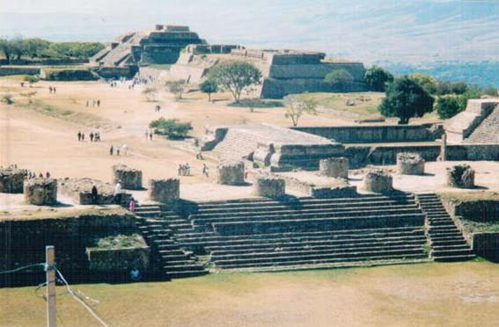

Magija Monte Albana, Oaxaca, Meksiko

Nastavlja se lokacijom ovog gradjevinskog kompleksa smjestenog na planinskom vrhu koji je poravnan do savrsenstva, slicno kao plato za piramide u Gizi. Naravno, prica je poznata da nije bilo pomoci tocka, zapreznih zivotinja ili metalnih alata da bi se izravnalo 55 akri terena (osam puta veca povrsina od trga Svetog Petra u Vatikanu).

Slijedi misterija kamenih blokova i stela teskih po nekoliko desetina tona i nacin na koji su oni prebacivani na planinski vrh prije nekoliko hiljada godina.

Zatim hijeroglifi koji su i danas nerazjasnjeni, a porijeklo im je zajednicko sa onim od Maja, cija je teritorija zvanicno otpocinjala nekih 500 kilometara na istok.

Tu su i originalni kameni blokovi, inace stari koliko i ovaj “Grad”, koji na sve cetiri strane prikazuju uklesane likove sa negroidnim antropoloskim crtama (!?) Dosadasnji pokusaji da ih se protumaci su dosta traljavi; prvo su ih nazvali “plesacima” – danzantes, a zatim zarobljenicima. Onog dana kada uspijemo desifrirati tekst, znacemo odgovor koga ovi likovi predstavljaju.

Lokacija piramida Monte Albana savrseno odgovara osi sjever-jug. Izuzev jedne gradjevine nazvane astronomskom observatorijom koja ima oblik strijele i pozicionirana je pod uglom od 45 stepeni. Vrh observatorije pokazuje tacno na zvijezdu Alnilam, koja je centralna zvijezda Orionovog pojasa.

Konvencionalna arheoloska teorija se nasla pred cudom kako da objasni Monte Alban. Zasto je ovo mjesto izabrano za takav gradjevinski kompleks? Prilazi su mu vrlo strmi, cak i opasni za penjanje. Nema izvora vode. Nikad nije koristen za stanovanje. Nema vojnu svrhu. U blizini nema gradjevinskog materijala koristenog za izgradnju velicanstvenih piramida.

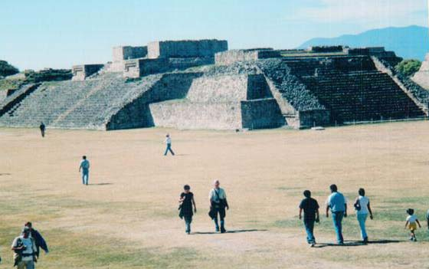

Perfektni plato Monte Albana, Oaxaca, Meksiko

********

Monte Alban je spanjolski naziv za “bijelu planinu”; ime potice od Spanjolca koji je u XVII stoljecu bio vlasnik ovog zemljista, a koji se prezivao Montalban. Drevni naziv za ovaj centar je “Sahandevui” – “u podnozju nebesa”. Sasvim odgovarajuci. Ima komandnu poziciju iznad tri doline. A azurno nebo kao da je nadohvat ruk.

Miksteci su ga zvali Yucucui (“zeleni vrh”), a Zapoteci, prije njih, “Planina svetih gradjevina”.

********

Na ulazu u Monte Alban nekoliko vodica nudi svoje usluge. Ja im nisam zanimljiv posto sam sam; ocekuju grupe koje ih mogu priustiti. Razgovaram sa nekoliko njih. Postavljam im jednostavno pitanje (na koje znam da nemaju odgovora): tko je izgradio prvi gradjevinski kompleks ovdje?

Upucujem se u obilazak; krecem po obodima visoravni. Vidim dvojicu koji pomno razgledaju jednu zemljanu terasu. Pretpostavljam da su oni dio ekipe Richard Blanton-a sa americkog Purdue University koji trenutno vodi istrazivacki projekat na ovoj lokaciji. U posljednjih osam godina prikupili su desetine hiljada kamenih alata, keramickih posuda, figura… Do danas je identificirano 2.100 zemljanih terasa i napravljeno 30.000 mapa. Formirana je baza podataka o zivotu razlicitih kultura od 1600. godine prije nove ere do 1521. i dolaska Spanjolaca. Medjutim, pronadjene kosti prvih migranata upucuju na aktivnosti prije 15.000 godina (!)

Prva ozbiljna arheoloska istrazivanja zapoceo je dr. Alfonso Caso u periodu 1931-1953. Njegovi zakljucci su jos uvijek dominantni u literaturi: prvo, da su Zapoteci izgradili Monte Alban oko 500. godine prije nove ere i drugo, da je pocetkom desetog stoljeca napusten, da bi ga ponovo naselili Miksteci 200 godina kasnije.

Stephen Kowalewski sa University of Georgia pretpostavlja da je oko 500 ljudi zivjelo u dolini oko 1500 g.p.n.e. Zatim, 500. godine prije nove ere broj dostize 5.000, da bi 200. g.p.n.e. vise od 40.000 ljudi zivjelo u ovom podrucju. U narednih hiljadu godina taj broj raste i do 60.000 ljudi cineci ga znacajnim centrom regije.

Misteriozno napustanje Monte Albana pocetkom 900. godine je ocigledno povezano sa nestankom Maja.

Vrijeme je da mijenjamo zvanicnu historiografsku gradju i da priznamo da su sve ove kulture od Teotihuacan-a sjeverno od Mexico City-ja, zatim 3000 km na istok do meksickog Yukatan-a, i jos daljnjih hiljadu km na jug (Guatemala, Belize, Honduras, Salvador) u stvari jedna civilizacija. Isto pismo, astronomsko znanje, gradjevinska dostignuca, spiritualni zivot…

Nakon toliko godina istrazivanja Richard Blanton priznaje: “Mi zaista ne znamo zasto je Monte Alban izgradjen i kada.” I nastavlja:” Mozda cemo saznati vise kada uspijemo desifrirati hijeroglife na kamenim blokovima “Danzante” – najstarijem pisanom tekstu u Americi.”

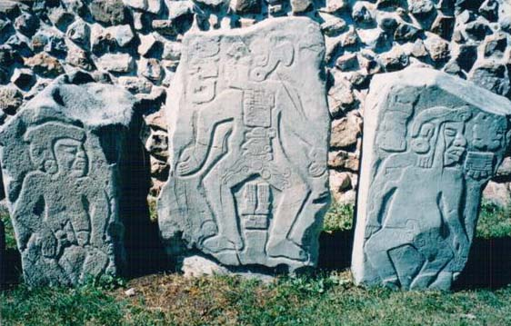

Danazantes – drevni “plesaci”, Monte Alban, Oaxaca, Meksiko

********

Ovaj impresivni kompleks krije poruku za nasu civilizaciju.

Mozemo povuci paralelu izmedju tehnoloskog i razvojnog buma i jednih i drugih; ratova i osvajanja; ali i nase spiritualne inferiornosti. Da li je njihov nestanak (iz ove dimenzije?) bio dobrovoljan, a kataklizma ispred nas neminovna?

********

Na platou je mirno, tiho. Pokoji vodic zapljesce, a eho se cuje svuda unaokolo. Penjem se na vrhove piramida. Impresivan pogled ispod mene: tri doline sa gradom Oaxaca na 1.500 metara visine; Monte Alban je 450 metara iznad njih, a piramida mi daje jos cetrdesetak metara blize nebu.

Kao i obicno, na vrhu piramide je uvijek vjetrovito. Nema zaklona niti smiraja. Izlozen si vremenu kje te upozorava na tvoju krhkost ispod nebesa.

Ispod mene se mijesa daleka i bliska proslost. Nakon zagonetnih osnivaca ovog centra, slijedili su usponi i padovi niza kultura. Ispod sredista grada su se podizale manje impozantne kucice u kojima su stanovali obicni ljudi. Vecinu svog zivota su provodili obradjujuci zemljane terase, penjuci se i spustajuci prema vrhu Monte Albana. Nosili su vodu, povrce, ribu, nakit, ukrase, alate, keramiku, tekstil. Slavili su i sahranjivali svestenike i vladare. U poznom periodu se bili svjedoci zrtvovanja i kompleksnih ceremonijalnih svecanosti.

Svetost grada su davno poceli narusavati svesteni vladari zeleci da im se tijela sahrane do piramida i hramova zeleci na taj nacin ostati zauvijek blizu nebu. Stotine podzemnih grobnica su prosarale zaravan Monte Albana. A onda su stotine pljackasa odnosili zemaljsko blago iz njih.

Primitivni obicaji zrtvovanja i obracanja bogovima traju i danas. Prema svjedocenju Blanton-a jednog dana su “nabasali na rupu iskopanu prije par dana u kojoj je bogovima ponudjena curka sa otkinutom glavom i nekoliko cigareta.”

********

Tri hiljade godina Monte Alban je odrzavao intenzivne veze sa ostalim elitnim super centrima iz regiona kao sto su Teotihuacan, Cholula, Palenque, Tikal, Copan… Kamene piramide prosarane muralima dizale su se do neba diljem Centralne Amerike.

I onda, odjedamput, oko 900. godine, ovi sofisticirani gradovi se napustaju. Stanovnistvo nestaje. Djungla nezaustavljivo guta bijeli kamen.

Proslo je nekoliko stotina godina prije dolaska primitivnih indijanaca sa sjevera koji se naseljavaju uz napustene gradove. I jos 200 godina do dolaska evropskih osvajaca.

********

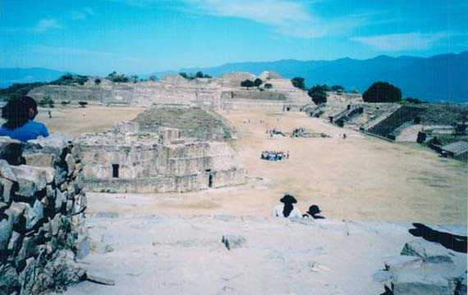

Opservatorija, Monte Alban, Oaxaca, Meksiko

Enigma o izboru lokacije za gradnju Monte Albana ima svoje rjesenje. Planina na kojoj pociva gradjevinski kompleks predstavlja energetski potentnu tacku. Energetske linije se mogu pronaci sa rasljama. Obicno se nekoliko takvih linija kriza na mjestu na kome su podignute piramide i hramovi.

Nakon sto su osnivaci Monte Albana pronasli ova energetska sredista pristupili su gradnji prvih gradjevinskih objekata. Elektro- i magnetno-potentne tacke omogucavali su lako dostizanje zeljenih spiritualnih nivoa.

Prolaskom stoljeca i milenija, na mjestu ranih spiritualnih sredista, dogradjivani su hramovi i piramide. Arhitektonski ugladjeni izazivali su divljenje svojim vanjskim izgledom. Memorija na originalne stanovnike je blijedila da bi vremenom postala potpuno izgubljena.

Prosirenjem prvobitnih gradjevina stvarani su kompleksni ceremonijalni centri. I, da, u njima su se praktikovale razlicite religijske metode, ukljucujuci zrtvovanja.

Ali, to vise nije imalo nista zajednickog sa kreatorima ovog i slicnih centara. Prvobitna funkcija Monte Alban-a je zaboravljena zauvijek.

A arheoloske rusevine su postale modernim turistickim centrom.

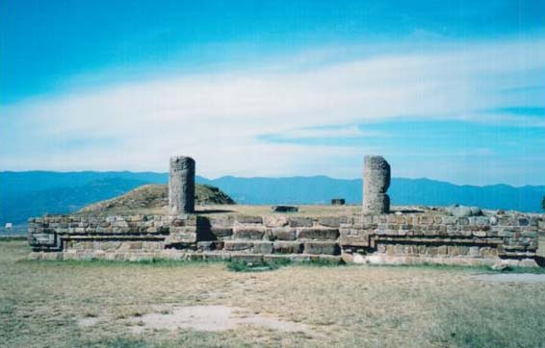

U podnozju nebesa, Monte Alban, Oaxaca, Meksiko

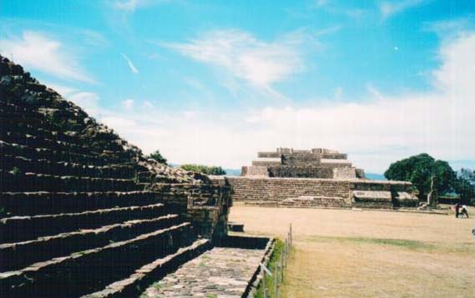

U podnozju nebesa II, Monte Alban, Oaxaca, Meksiko

Mitla – duhovni portal (11)

Mitla, Oaxaca, Mexico
Novembar 2003.

Polumilionska Oaxaca se na prvi pogled ne izdvaja od drugih meksickih gradova. Niska, siva predgradja, gust saobracaj. Krecem sa autobuske stanice u potragu za smjestajem u centru Grada.

Bocne ulice mi izgledaju toplije. Neobicni, zelenkasti vulkanski kamen je ugradjen u mnogim zgradama. Druge su obojene u tirkiznu ili ljubicastu boju. Uz njih je prepoznatljiva barokna gradnja. Dva neobicno prostrana parka i eto me u centru, u Zokalu.

Prije petsto godina (1526.) Spanjolci su ovdje zatekli tvrdjavu Azteka staru tek cetrdesetak godina. Pretpostavlja se da je ona bila izgradjena na temeljima mnogo starijeg grada. Vodeci arhitekta Kraljevine, Garcia Bravo, koji je isplanirao Mexico City i Veracruz, doveden je u Oaxacu. Sa konopcem i kredom je oznacio strane svijeta; zapocela je izgradnja Zokala (“skvera”). Katedrala je izgradjena na jednom kraju (na temeljima Azteckog groblja), a Upravna palaca na drugom. Ova jednostavna simbolika je karakteristicna za sve hispanske gradove. “Balans zemaljske i duhovne vlasti.”

Cortez je drzao do ovog grada toliko da ga je kralj proglasio “Markizom doline Oaxace”. Njegov daljnji rodjak, Gonzalo de las Casas, tu je zapoceo (1546.) opsezne radove sa preko 6.000 indijanskih radnika. Nakon 25 godina, barokne gradjevine su se ugnijezdile u ovu dolinu, dajuci joj kolonijalni sarm kao nigdje drugo u Meksiku. Ne cudi me da je UNESCO proglasio citav grad zasticenim svjetskim dobrom.

Subota je, popodne. Centar je zatvoren za saobracaj. Mnogobrojni ulicni prodavaci, hiljade balona, muzika, djeca, turisti, indijanci, bijeli, zuti i crni, svi se mijesaju na ovih nekoliko kvadratnih kilometara. Ja jos uvijek trazim smjestaj. Bolji hoteli su mi preskupi, manji moteli su puni. Ne marim hodati, jer grad upoznajem iz blizine.

Odavde su potekla dva najpoznatija meksicka predsjednika. Benito Juarez je bio Zapotek indijanac bez formalnog obrazovanja, postao guvernerom i sefom drzave (1858-1872). On je porazio francusku armiju i skinuo austrougarskog nadvojvodu Maximilian-a sa prijestolja. U ocima naroda, Juarez je postao mitska figura i nacionalni heroj. Svaki grad ima ulicu sa njegovim imenom, spomenikom, Univerzitetom.

Prica o Porfirio Diaz-u je drugacija. Ovaj Mixtec indijanac je izgradio vojnicku karijeru da bi uspostavio dugogodisnju diktaturu (1876-1910). I mada je zemlju otvorio stranom kapitalu, velika vecina stanovnistva je ostala siromasna te je Meksiko napustio Revolucijom 1910. (Zadnje godina zivota u Parizu je proveo ziveci u uspomenama, mrzeci francusku hranu i prisjecajuci se boja i mirisa iz Oaxace.)

Napokon sam pronasao skromni omladinski hostal (motel). Vrlo prijatni vlasnici. Govorim im sta imam u planu vidjeti, daju mi savjete kako najjeftinije proci.

Prolazim pored Dominikanske crkvice Santa Catalina. Juan de Cordoba je proveo 25 od svojih 100 godina u njoj. Kazu da tokom citavog zivota nije dotaknuo novac. Sandale je navlacio samo prilikom misa. Zivot je proveo u meditiranju i pisanju rjecnika Zapotek jezika. I danas ga indijanci smatraju za sveca.

Pisac D.H Lawrence je ovdje zivio nekoliko godina. Filozof Nice je to zarko zelio. Lenon se spustao u obliznje pecine zeleci otici sto dublje ka sredistu Zemlje. Elliot Weinberger (prevodilac Octavio Paz-a) je izjavio da je Zokalo “perfektno mjesto za ne ciniti nista”.

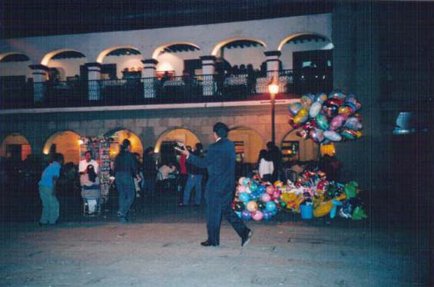

Fiesta, Oaxaca, Meksiko

I bio je u pravu. Sjedim na zeljeznoj klupi na glavnom gradskom trgu. Subota navecer. Svi su obukli najljepsa odijela i sarene nosnje. U restoranima, kaficima i galerijama se sjedi, caska, pjeva. Gitare i udaraljke donose zvuk sa svih strana. Na klupi pored mene majka hrani dijete. On me gleda svojim velikim crnim ocima, prvo skriveno, zatim sa smijeskom. U centru parka muzicki kiosk kao jedini ostatak austrijske proslosti u kome se odrzavaju koncerti triput sedmicno.

To vece sam se, po prvi put, osjecao ugodno u hispano-kolonijalnom gradu. Ne osjeca se miris ratnih pohoda konkvistadora (Oaxaca nije bila na glavnom putu Cortesa prilikom osvajanja nego se predala jos prije pada Azteckog vodje Moctezume); nema dokaza o rusenju drevnih piramida i hramova (sem Aztecke tvrdjave). Ali ima bogatstvo razlicitih kultura i rasa koje koegzistiraju i daju posebnu draz ovom Gradu.

Prema tradiciji Mikstek-a “zdrava osoba je ona koja zivi sretno i u miru”. Magija Zokala i subotnja fiesta (te nekoliko sati u nedjelju popodne) su trenutci koje sam proveo kao “zdrava osoba”.

********

Koliko je stara civilizacija? Na to pitanje stanovnici malog mjesta Santa Maria del Tule (istocno od Oaxace) imaju odgovor: stara je koliko i njihov “ahuehuete” ili “stablo iz Tule” (Arbol del Tule).

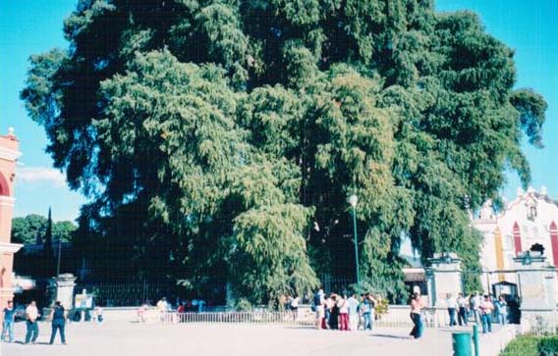

Najstarije drvo na svijetu, Santa Maria del Tule, Oaxaca, Meksiko

U centru ovog malog mjesta, u crkvenom dvoristu, smjestilo se najstarije drvo na svijetu: cempres starosti izmedju dvije i tri hiljade godina. Pedeset metara visine, pedeset sest metara obima i 650 tona tezine.

Bio sam impresioniran.

********

Novih pedesetak kilometara voznje kombijem dovelo me je do arheoloskog nalazista Mitle. Znacenje imena je identicno na spanjolskom (“mitla”), azteckom nahuatl jeziku (“mictlan”) i zapotek jeziku (“lyobaa”) i moze se prevesti kao “mjesto mrtvih”.

Mitla je neprekidno nastanjena barem tri hiljade godina. Arheoloska istrazivanja koja ukazuju na ostatke gradjevina iz 900. godine prije nove ere ne daju odgovore o porijeklu prvih graditelja ovog svetog mjesta.

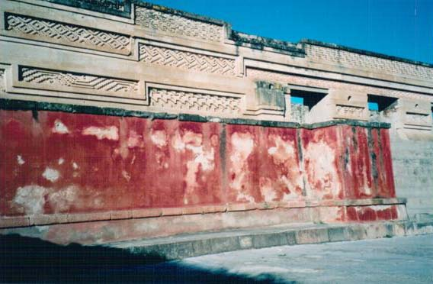

Sacuvana crvena boja na palace Mitle, Oaxaca, Meksiko

Kultura Zapoteka, zvanicna historiografija tvrdi, nam je ostavila danas vidljive strukture ( podignute izmedju 200. – 900. godine nove ere); nakon njihovog nestanka oko 1000. godine Miksteci preuzimaju kontrolu, Zapoteci se vracaju 1200., a Azteci, nakon nekoliko pokusaja, konacno ulaze u Mitlu 1494. Prica se zavrsava dvadeset godina kasnije sa dolaskom Spanjolaca.

Mitlu nije preplavila djungla kao vecinu gradova Maja. Zahvaljujuci tome, zidine, ukrasi, pa cak i boje na fasadi su ostale dosta dobro sacuvane na nekoliko mjesta. Impresionira crvena boja sacuvana nakon vise od hiljadu godina mada izlozena vremenskim nepogodama; zidovi palace sadrze 100.000 unikatnih ukrasnih kamenih kvadrata i rombova koji formiraju geometrijske figure.

Za razliku od velike vecine drevnih gradjevina, ovdje nema prikaza zoomorfnih ili antropomorfnih likova. Naprotiv. Apstraktni geometrijski oblici unose novu dimenziju u spiritualnost i umjetnost. Da li se njima ipak stilizirano prikazuju bog Quetzaqoatl, more (“prolaznost”), ili imaju poseban vizuelni efekat koji doprinosi laksem dostizanju zeljenog duhovnog nivoa… bila su pitanja koja su mi se vrzmala po glavi.

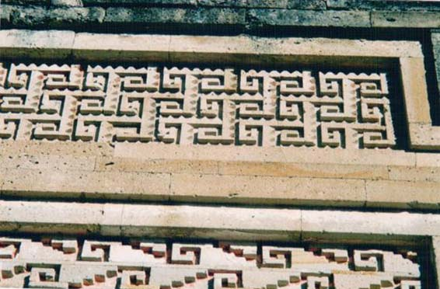

Kameni mozaici na palace, Mitla, Oaxaca, Meksiko

Posmatram dalje. Kameni mozaici su brizljivo ispolirani i perfektno ugradjeni u zidove debele preko metar. Nije se koristio nikakav vezivni materijal. Majstorstvo gradnje!

Unutar palace je tzv. Dvorana stubova. Sest impresivnih monolitnih kamenih stubova vulkanskog porijekla su nekada davali potporu krovnoj konstrukciji.

Iz cetrdesetak metara duga Dvorane stubova ulazi se u novu komoru koja je predmetom najvece zagonetke Mitle. Zidovi prekriveni panelima sa kamenim mozaicima. Arheolozi su u cudu. Koja je svrha ove prostorije?

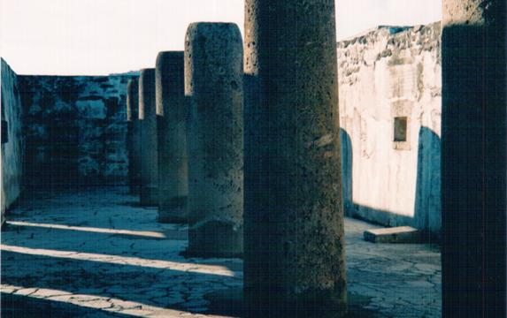

Dvorana stubova, Mitla, Oaxaca, Meksiko

Jedini pisani trag je ostao od prvih spanjolskih osvajaca i historicara i odnosi se na posljednje korisnike (Zapoteke). Canseco je 1580. pisao: “U ovoj zgradi su imali svoje idole i tu se skupljali tokom religioznih ceremonija. Vrsili su zrtvovanja svojim bogovima i provodili svoje svete obicaje. U rezidenciji je stanovao visoki svestenik koji im je bio kao nas papa.”

Najstariji komadic informacije i zato najznacajniji je legenda koja kaze da se ova komora ranije koristila kao zavrsna faze inicijacije samana (duhovnih bica) koji su bili obucavani u magiji i lijecenju.

Raslje pokazuju pojacanu energetsku aktivnost na ovom kamenom tlu. Pojedini autori tvrde da je ova komora bila portal/kapija izmedju duhovnih dimenzija.

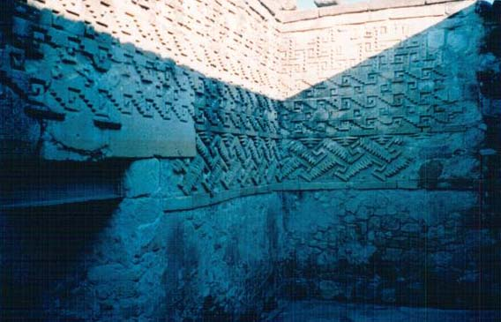

Komora – duhovni portal, Mitla, Oaxaca, Meksiko

Napustam Palacu i krecem se juzno do slijedece mini plaze. Rusevni zidovi sa impresivnim kamenim pragovima iznad ulaza. Isklesani kameni linteli su teski po dvadesetak tona. U njihovom podnozju je podzemni prolaz koji vodi ka grobovima. Spustam se improviziranim stepenicama ispod zemlje. Novi geometrijski mozaici na zidovima. Grobnice su prazne. Opljackane su nekoliko stoljeca prije dolaska Spanjolaca. Odmaram se par minuta u jednoj od njih.

Kruzni potporni stub unutar grobnice ima nekoliko mitova. Kada se kameni megalit obgrli rukama onda:

- Razmak izmedju ruku ce otkriti koliko godina zivota preostaje (jedan prst za svaku godinu zivota);
- Ukoliko se stub pomjeri smrt nastupa gotovo trenutno
- Zagrljaj doprinosi fertilitetu

Nisam mogao odoliti, a da ne zagrlim stub. Zatvorio sam oci i osluskivao. Stub se nije pomjerio. Ruke mi se nisu spojile. A plodnost? Nisam nista posebno zazelio.

Sa dolaskom mraka napustam Mitlu. “Mjesto mrtvih” nije oduvijek bila prestizna lokacija za grobove visokih svestenika.

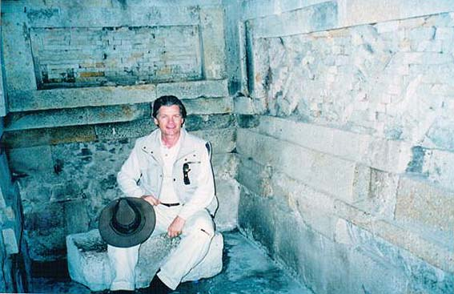

Podzemna grobnica, Mitla, Oaxaca, Meksiko

********

Ova Planeta ne pripada nama. Ona nije ni vlasnistvo nasih unuka kako nam reklame sugeriraju (“mi smo Zemlju posudili od nasih unuka”). Istina je obrnuta. Mi pripadamo Zemlji.

Originalni graditelji Mitle su toga bili svjesni. Znali su za Zemaljske energetski potentne tacke. I koristili ih.

Nakon njihovog odlaska ostao je folklor i sukobi buducih stanovnika Grada.

********

Ponovo u Oaxaci. Veceram u Zokalu. Rijeka ljudi prolazi, ali je u zraku mir. Po drugi put mi se javlja misao da bi bilo lijepo zivjeti ovdje. Dva stola od mene vrlo prijatno lice sezdesetogodisnjaka. Sijeda kosa, brada i brkovi, blijedoplava kosulja sa modro plavom maramom oko vrata. Dva puta su nam se pogledi susreli.

Placam racun, prolazim pored njegovog stola, klimnem glavom. I on me pozdravi, i pozove me da mu se pridruzim. Sa suprugom je. Ona, tamne pute, crne pundje, osmjeha na licu. On se prvi predstavlja:”Felipe”. Supruga mu je Meksikanka, on iz Wisconsin-a. Dosao je ovdje prije 25 godina. I ostao. Nekad je Felipe bio Filip.

Za deset minuta, koliko sam imao do polaska autobusa, pretresli smo i Atlantidu i Lemuriju i Maje i Peru i misterioznu dolinu Oaxace.

Posebno me pitao da li sam citao James Churchward-a (autora knjiga o prvoj ljudskoj civilizaciji, Lemuriji).

Rastali smo se uz moje rijeci da svaka osoba koju sretnemo u zivotu nosi poruku za nas. Klimnuo je glavom u znak odobravanja.

Trebalo je proci 15-ak dana da ja saznam njegovu poruku za mene. Vracajuci se na knjige Churchward-a nasao sam referencu o Majama. I onda sam znao da cu ovu knjigu zavrsiti sa pricom o Lemuriji.

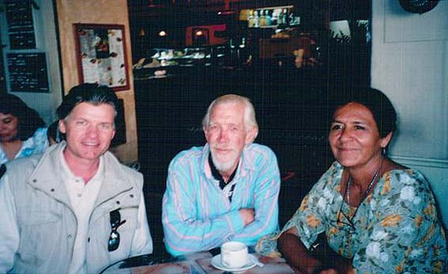

U drustvu sa Felipeom, Oaxaca, Meksiko

Na autobuskoj stanici kupujem posljednje mjesto za autobus te veceri. “Koincidencije” me prate. Predstoji mi 14 sati voznje. Iz srca Meksika, Oaxace premo sumovitom, uzburkanom Chiapas-u.

Carobni Palenque (12)

Palenque, Chiapas, Mexico
Novembar 2003.

Ulazak u drzavu Chiapas donosi podsjecanje da sam u najnemirnijoj oblasti Meksika: vojne patrole pregledaju sva vozila. Od pocetka 1994. komandant Marcos je zapoceo revolucionarnu pobunu indijanaca. Uzeli su ime Zapatista, po uzoru na Emilijana Zapatu, heroja revolucije iz 1910. kada je predsjednik Porfirio Diaz bio primoran da napusti zemlju. Tada je proglasena agrarna reforma koja, nazalost, nikada nije do kraja sprovedena. Sveopce siromastvo iznova prisiljava indijance da skrenu paznju na sebe.

“Vlasnik noci, gospodar planine, covjek bez lica”, Marcos je moderni pobunjenik XXI stoljeca koji svoja manifesta objavljuje na Internetu. Izazvao je senzaciju kada je sa 100-ak svojih sljedbenika, naoruzanih puskama iz “antikvarijata” paradirao ulicama La Realidada sredinom 1990-ih. Meksicka armija je pojacala svoje prisustvo nakon sto su Zapatiste izbacili prve bijele rancere iz Chiapasa. Danas je misteriozni Marcos na celu politickog pokreta za kojeg bi zelio da postane sve-meksicki.

Ulazak u gradic Palenque ne impresionira. Nekoliko hotela, neugledne kucice, radnjice s izbacenim standovima na ulicama. Ostavljam stvari u vlaznoj hotelskoj sobi (Hotel Avenida, “Economics Rooms”), otvaram prozor da se soba izraci. Izlazim na ulicu i hvatam prvi kombi sa natpisom “Ruinas”.

Dok se vozim razmisljam o imenu grada. Gradic Santo Domingo de Palenque je osnovan u sedamnaestom stoljecu (ne racunamo li malu crkvicu iz 1573.) i ostao bi beznacajan da 1774. u obliznjoj djungli nisu otkriveni ostaci megalopolisa iz doba Maja. Antonio del Rio je tada pozurio u Guatemalu da Kraljevskom Savjetu prijavi svoje otkrice. Otada krecu istrazivacke ekspedicije prema ovoj destinaciji. Rusevine dobivaju ime Palenque prema obliznjem selu.

Danac Frans Blom je 1920-ih zapoceo najopseznije radove na ekskavaciji i ciscenju. Meksicki arheolog Alberto Ruz je 1952., nakon nekoliko godina uklanjanja tona kamenih blokova, uspio Palenque uvrstiti u svjetsku arheolosku riznicu otkricem jedine grobnice Maja: vladara Pacan Votan-a.

Dosada je oteto od djungle preko 200 gradjevina razlicite velicine. I to je, prema procjenama, jedva 10% od stvarnih dimenzija Grada.

********

Ispred ulaza u arheoloski park prodavci pica, voca, suvenira, turisticka agencija (?), kombiji (“colectivos”)… Trojicu cuvara nalazim u zivoj diskusiji. “Zapata”, razaznajem od jednog od njih. “Zapatista, subcomandante Marcos”, obracam im se. “Si, bueno”, namiguje mi jedan od njih sa uzdignutim palcem.

Nakon stotinjak metara iz stoljetne sume izlazim na cistinu. Poravnati plato, ispred ociju mi je prvi niz hramova. Pocrnjeli, vlazni kamen nijemo svjedoci o milenijumskoj starosti ovog centra.

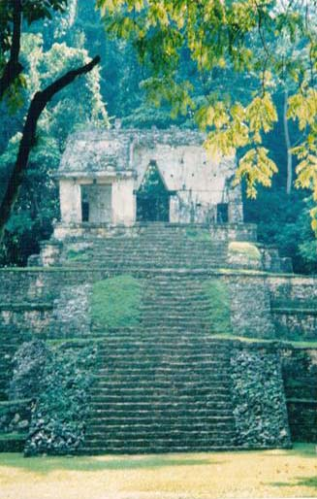

Neprolaznost Palenquea, Chiapas, Meksiko

Prepoznajem piramide, hramove, observatoriju… sa fotografija. Sad su ispred mene. Na jednoj strani je njihova grandioznost, umjetnicki vrhunac i neprolaznost. Na drugoj, osjecaj napustenosti, tisine i ljudskog odsustva. I sve to uokvireno centralnoamerickom djunglom, izrazite zelene boje.

********

Osnovan prije nase ere, Palenque u svojoj arhitekturi i umjetnosti spaja zmajeve Orijenta, tamnopute africke (Atlantske?) likove, pismo Maja i stepenaste piramide sa platformama okrenutih kosmosu.

Komunikacija tog doba, protivno nasim predodzbama, nije imala granica.

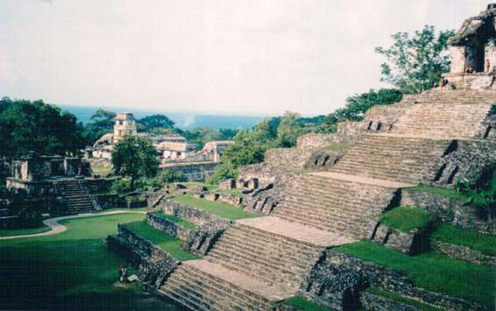

Stepenaste piramide, Palenque, Chiapas, Meksiko

Epiteti uz Palenque su mnogobrojni: “jedan od najvecih gradova Maja”, “najimpresivnije rusevine Meksika”, “najpopularniji arheoloski park”, “politicki centar inventivne arhitekture sa razvijenom trgovackom mrezom sa udaljenim Mezo-Americkim gradovima”…

Vrhunac moci grada se poklapa sa vladavinom njegovog najznacajnijeg lidera: lorda Shield Pacal-a. Djelomicnim desifriranjem hijeroglifa i piktoglifa (Linda Schele i Peter Mathews), ustanovljeno je da je Pacal rodjen 603. godine, dosao na vlast kao dvanaestogodisnjak (615.) da bi vladao do svoje smrti (683.) skoro sedam decenija kasnije. Njegova najvaznija gradjevina je tzv. Hram natpisa. Ovdje je i mjesto gdje su kosti Pacal-a pocivale u miru sve dok njegova grobnica nije otvorena skoro 1300 godina nakon njegove smrti.

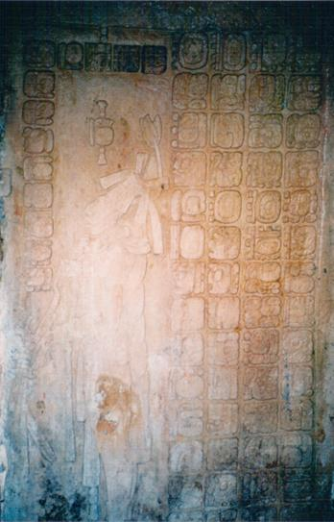

Lord Pacal, piktoglifi, Palenque, Chiapas, Meksiko

Direktor Meksickog Instituta za antropologiju i historiju Alberto Ruz je 1949. zapoceo radove na istrazivanju Grada. Odlucio je da se usmjeri na Hram natpisa, jer je bio najvisa gradjevina. Odlucio je da pokusa otkriti put u unutrasnjost Hrama sa vrha straznje strane. Krenuo je sa pomicanjem ogromnog kamenog bloka koji se u boji razlikovao od ostalih. Slijedile su tri mukotrpne godine uklanjanja blokova i otkrivanja niza stepenica. Napokon, 13. jula 1952. dosli su do trokutastog kamena oko kojeg su nasli kosture sest mladih ljudi. To je bio pouzdan znak da su ljudske zrtve tu u pocast jednom od lidera. Veliki kameni blok je pomaknut za pola metra i Ruz se odlucio spustiti uz pomoc konopca u mracnu odaju.

“To je bio momenat neopisive emocije za mene… kada sam skliznuo ispod kamena. Nasao sam se u velikoj komori isklesanoj u kamenu. Oko mene su bili stalaktiti nastali infiltracijom vode tokom proteklih stoljeca. Kolosalna kamena grobnica je pocivala na sest isklesanih stubova. Pokrov sarkofaga je bio bogato ukrasen hijeroglifima.”

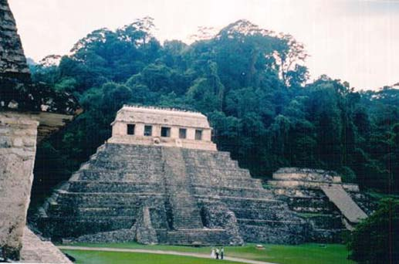

Hram natpisa, Palenque, Chiapas, Meksiko

Sve do ovog momenta, nijedna piramida u Meksiku nije pruzila dokaz da je koristena kao grobnica. Palenque je postao izuzetak.

Kada je pokrov sarkofaga pomaknut, otkriven je Pacal-ov kostur. Na lubanji mu je bila (danas cuvena) mozaicna maska od djada (nefrita). Slijedile su ogrlice, prstenovi, reprezentacije Boga Sunca od nefrita, simbolizam devet Gospodara Vremena…I sve to u Hramu sa devet stepenastih nivoa.

Posebnu paznju i dalje privlaci pokrov sarkofaga koji predstavlja figuru covjeka (ili covjekolikog bica); on sjedi na duguljastoj napravi (drugo tumacenje je da mu iz stomaka izvire drvo zivota). Piktoglifi predstavljaju kombinaciju organskih, kosmickih i tehnoloskih tvari. Osoba ili lebdi ili leti. Deniken je ovu sliku uzeo kao konacan dokaz svoje teorije o medjuplanetarnim putovanjima Maja (“astronaut u kosmickoj kapsuli”). Jose Arguelles (The Mayan Factor) “drvo zivota” tumaci kao Kosmicki Centar (Kuxan Suum).

Na kamenom pokrovu su uklesani brojevi 12:60 i 13:20. Period od pravljenja grobnice (692. godina) do njenog otvaranja 1952. iznosi tacno 1260 godina. A period od nastanka grobnice do kraja ciklusa Maja 2012. godine iznosi 1320 godina! Koincidencija? Ili je rijec o proroku Maja koji je bio kreator grobnice? I koji nam je ostavio jos jednu poruku?

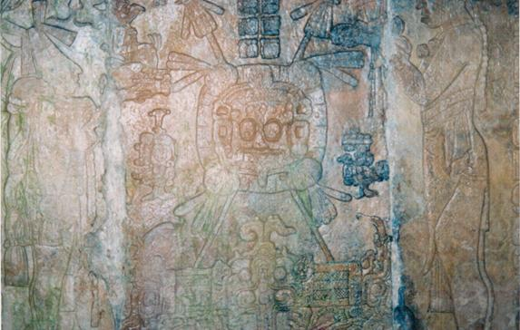

Primopredaja vlasti, Palenque, Chiapas, Meksiko

Arguelles tvrdi slijedece:

“Pacal Votan, galakticki gospodar, se proglasio serpentom, inciranim, vlasnikom znanja. Dekretom onih iznad njega, Pacanu je odredjeno da napusti svoju domovinu, misteriozni Valum Chivim, i da ode na Yukatan, oblast gdje zive Maje na Zemlji. Pacan je sletio u blizini rijeke Usumacinta nedaleko od Palenque-a.”

Objasnjenje za ovu pricu bilo bi slijedece: Valum Chivim, koji se pominje u hijeroglifima Maja, se odnosi na jednu od zvjezdanih baza Maja, gotovo sigurno u sistemu Plejada (zvijezda Arcturus?). Ove baze su imale zadatak da motre na ostvarenje misije Maja na Zemlji otkada su Galakticki gospodari (“Devet Gospodara vremena”) donijeli intelektualni zivot na Zemlju. Pacal Votan je imao zadatak da nadgleda posljednju fazu Zemaljskog Projekta Maja.

Popul Vuh, sveta knjiga Maja, govori o mitskom Xibalbi, podzemnom svijetu, u kome se “herojski testira smrtnost”. Tacnije, u kome Maje preuzimaju “smrtno” ljudsko oblicje. Xibalba odgovara drevnom gradu Xibalanque, a ovaj je u modernom prijevodu Palenque.

Da li to znaci da se Pacal zapravo vratio u svoju zvjezdanu domovinu Valum Chivim nakon sto je uspjesno odigrao svoju zemaljsku ulogu?

Na nekoliko kamenih reljefa vidim primopredaju vlasti izmedju Pacal-a i njegove majke. I mada je svojom velicinom niza od sina (ocigledno iz hijerarhijskih razloga), upadaju u oci njene izrazeno velike kosti.

Po povratku u Houston konsultiram literaturu. Americki arheolog Merle Greene Robertson je provela nekoliko decenija studirajuci Palenque. Objasnjava da portreti koji prikazuju Pacal-ovu majku Zac-Kuk imaju abnormalno uvecanu vilicu, izrazene podocnjake, vrlo istaknute obrve, lopataste ruke… Uglavnom poremecene (ne-zemaljske?) fizicke karakteristike.

Preko puta Pacal-ovog Hrama nalazi se jos jedna cuvena gradjevina. Rijec je o Observatoriju ili Tornju vjetrova koji se nalazi usred kompleksne Palace. Potvrdjeno je da raspored prozora odgovara polozaju pojedinih planeta (Venera), zvijezda (Plejade, Sunce, solsticij, ekvinocij).

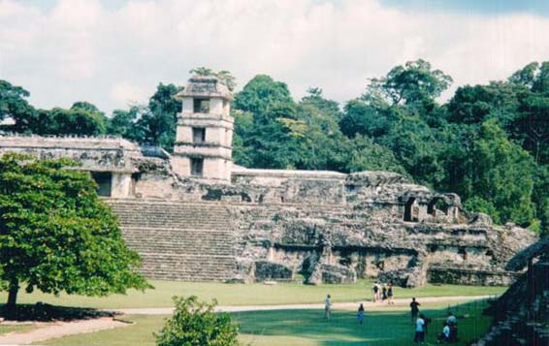

Opservatorija, Palenque, Chiapas, Meksiko

Palacu okruzuju tri impresivna hrama/piramide: hram Sunca, Kriza i Vojvode. Fasade sa serijama hijeroglifa opisuju bogove i historijske dogadjaje unatrag hiljade godina. Dominira bogata simbolika koja prikazuje tranziciju ljudske duse u realme mrtvih, odnosno transformaciju pojedinih lidera Maja u bogove (astronaute?).

Posljedni datum na zidovima Palenque-a je godina 835. Nakon toga je ovaj sveti centar Maja misteriozno napusten. Sta se desilo sa astronomima, svestenicima, umjetnicima? Gdje su Maje otisle sredinom IX stoljeca?

********

Hram natpisa je unikatna gradjevina u svijetu Maja. Sarkofag Pacal-a, smjesten u prizemlju, je znatno siri od prolaza i stepenica koje vode do njega. To znaci da je prvo grobnica napravljena, a tek onda impresivni Hram. I to mu daje posebno mjesto. Ime Hramu je dato zbog serije od 620 hijeroglifa – najduzoj u svijetu Maja. I, na koncu, kostur koji je pronadjen u grobnici Pacal-a je neobican: znatno je visi od prosjecnih Maja, a utvrdjeno je da je starost osobe prilikom smrti iznosila 40 godina. Desifrirani hijeroglifi na istoj grobnici govore o Pacal-u koji je umro u dubokoj starosti, u 80. godini. Ko je onda sahranjen ovdje?

Na tren pomislimo da smo nesto saznali o Majama. A onda nam se nove misterije otvore.

********

Ako bi se mogli vratiti u proslost, recimo u godinu 810., i naci se na trgu ispred Hrama natpisa, mozda bi mogli vidjeti skup koji zorno prati sta se desava na vrhu Hrama.

Na platformi sjede trinaestorica Maja, galaktickih gospodara, cuvara znanja. Svaki od njih ima veliki kvarcni kristal ispred sebe. Sjede i intenzivno meditiraju. Odjedamput se zacuje potmula vibracija: dijelom je to zvuk, dijelom vizija. Pred nasim ocima se materializuje svjetlosna galakticka cahura. U pocetku cahura lebdi iznad galaktickih gospodara, a zatim ih polako obavija. Uskoro su sva trinaestorica unutar prozirnih svjetlosnih lopti. Sum i vibracija se pojacavaju. Grad i djungla u pozadini prisustvuju provorazrednom kosmickom dogadjaju. Frekvencija se povisuje. Stanovnistvo grada je fokusirano na svemirske lopte koje polako pocinju da blijede. Uskoro sjvetlosne lopte sa Majama nestaju. Scena kao da prerasta u san. Vibracija se vise ne cuje. Uzdah ljudi se odbija od kamene gradjevine. Ubrzo se skup rasprsi.

********

U vlastitoj potrazi za odgovorom sta se desilo sa Majama u devetom stoljecu analiziram postavke historicara i arheologa. Glad, ratovi, suse, zemljotresi… nijedan od tih razloga ne moze biti odgovoran za tako masovan i kompleksan nestanak elitnog stanovnistva.

Rat bi mogao objasniti gubitak populacije u par gradova. Suse bi bile logican uzrok za migraciju iz predjela bez kise. Zemljotresi i prirodne katastrofe mogu uzrokovati dosta mrtvih.

Medjutim, Maje su zivjele uz more, rijeka, jezere, u dolinama i na planinama, u vlaznim i susnim podrucjima i imale civilizaciju sa nekoliko hiljada centara. Ne desetak gradova, vec nekoliko hiljada. A takva civilizacija ne nestaje odjednom.

Trazim nove mogucnosti. Danas imamo neutronsku bombu koja ubija ljude, a postedjuje gradjevine. Problem je sto nemamo dokaza o takvom oruzju kod Maja, a pogotovo nemamo miliona skeletona u njihovim gradovima iz desetog stoljeca.

Znaci za odgovor moramo ici dalje.

Da li je duhovno i intelektualno vodjstvo Maja napustilo povrsinu Zemlje i tajnim tunelima se spustilo pod Zemlju?

Ili su presli u drugu dimenziju, nevidljivu nasem oku?

Ili su, one koji su bili spremni, pokupili u svojim svemirskim brodovima njihovi mentori sa Plejada?

Ili su se, pak, pridruzili Galaktickim gospodarima i svjetlosnim cahurama otisli na put bez povratka?

Yaxchilan (13)

Yaxchilan, Chiapas, Mexico
Novembar 2003.

Danas mi je u planu arheoloska poslastica: grad Maja Yaxchilan na jugoistoku Chiapasa, uz granicu sa Guatemalom. Kombi je iz Palenque-a krenuo u sest ujutro; ispred mene je 165 kilometara voznje do rijecne granice sa Guatemalom.

Nakon brze (povremeno vratolomne) voznje i nekoliko vojnih patrola stizemo do seoceta Frontiera Corozal. Improvizirani stol i tri naoruzana vojnika predstavljaju granicni prijelaz. Hiljadu metara siroka rijeka Usumacinta je pocesto bila mjesto ilegalne trgovine drogama, oruzjem i emigrantima. Pregledaju mi pasos, upisujem se u knjigu i onda krecem prema svom brodicu.

Jedini nacin da se dodje do Yaxchilan-a je rijekom. Puteva nema, jer je sa obje strane rijeke gusta djungla.

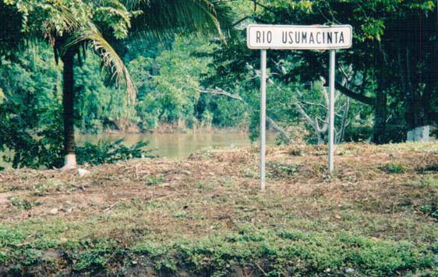

Rijeka Usumacinta razdvaja dzungle Meksika i Guatemale

Citam oficijelne Putne informacije za Yaxchilan, Chiapas: “Yaxchilan je vrlo lijep grad Maja ugnijezdjen u rijeci Usamacinta. Morate uzeti brod da biste dosli do njega. Voznja traje oko sat vremena. Mozete plivati u rijeci ako zelite. U njoj ima krokodila."

Vrlo informativno. Plivanje mi ovog puta nije bilo u planu, tako da necu morati razmisljati o krokodilima.

Drveni izduzeni brodic sirok je manje od metra. Ima tendu od trstike, malu klupicu i motor dovoljno jak da glisiramo po rijeci. Cetrdesetak kilometara smo “preletjeli” za sat vremena. U jednom momentu smo se priblizili obali. Kapetan nesto gestikulira, pokazuje prstom na obalu. Imam dovoljno vremena da vidim tijelo krokodila koje se sa obale necujno spusta u zamucenu rijeku. Vratili smo se na sredinu rijeke i nastavili put.

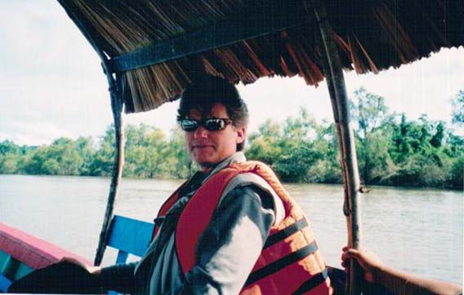

U brodu, rijeka Usumacinta, Chiapas, Meksiko

Ime Yaxchilan znaci “zelene stijene”. Ocigledno rijec je o nazivu kojeg je ovaj grad dobio kada je vec odavno bio napusten i zarastao u divlju sumu. Ni starije ime, Izancanac, vjerovatno nije pravo ime grada.

Onaj jaz koji je nastupio nestankom Maja u devetom stoljecu odsjekao je skoro sve etimoloske veze civilizacije Maja sa onima koji su dosli poslije njih.

Pristali smo uz obalu i nestrpljivo sam se uputio ka “Velikoj Plazi”. Ovo je bio dominantni centar duz Usumacinta rijeke: uzvodno i nizvodno je smjesteno nekoliko desetina gradova Maja od kojih, trenutno, ni jedan nije otvoren za javnost niti su zapoceli znacajniji arheoloski radovi.

Otkrice Yaxchilana je nastupilo dosta kasno; prvi ga je pomenuo Juan Galindo 1833. Znacajniji opis daje Teoberto Malet nakon svojih posjeta 1897-1900. Ozbiljniji radovi na obnavljanju Grada se poduzimaju pocetkom 1970-ih i povremeno traju do danas.

Meni je posebna draz biti u gradu Maja uz samu rijeku. To mi je bila novina. Osjecaj da se piramida dize iz vode.

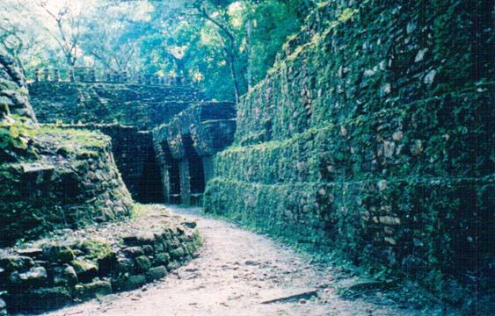

Ulazak u Yaxchila, Chiapas, Meksiko

Uspon Yaxchilan-a, prema dosadasnjim podacima, pocinje od 250. godine. Yat-Balam, osnivac dinastije koja ce vladati u narednih 500 godina, je preuzeo tron 320. i gradic postaje regionalnom silom. Najvecu moc je imao za kralja Shield Jaguara Drugog, koji je umro 742. godine imajuci preko 90 godina. To je doba nastanka vecine danas sacuvanih hramova i piramida. Grad je inace podijeljen u tri dijela: Velika Plaza je smjestena na poravnanom platou uz rijeku, Veliki Akropolis se nalazi na brdu (piramidi?) do koga vode siroke stepenice, a Mali Akropolis je na susjednom izdvojenom brezuljku koji je, vjerovatno, imao ulogu vladarske rezidencije.

Ulazak na Veliku Plazu vodi izmedju piramide i kruznog hrama. Ovaj uski prolaz zatim vijuga hodnikom sa nizom prostorija kojeg su arheolozi nazvali “labirint”. Tako sto je, takodje, bila novost za mene u svijetu Maja. Ocigledno da je arhitekta vodio racuna da napravi tesko pristupacan grad ciji ce se limitirani ulazi lako braniti. Velika vecina ostalih gradova Maja ima vrlo otvorene koncepte.

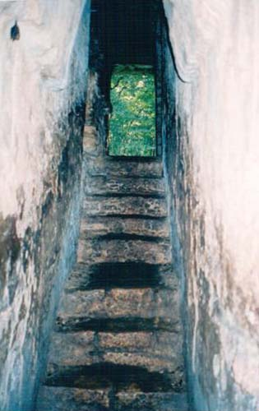

Silazak u labirint, Yaxchilan, Chiapas, Meksiko

Na Plazi zavirujem u svaki objekat. Prepoznatljivi kameni luk Maja, igraliste, uzdignute kamene stele na centralnim mjestima… Tisinu povremeno prekidaju majmuni na vrhovima krosnji i krici papiga. Desetak Meksikanaca macetama rasciscavaju put izmedju dvije piramide. Otprilike je jedna cetvrtina objekata pristojno ociscena. Iznad ulaza su vidljivi hijeroglifi Maja; kameni linteli teski nekoliko tona odaju majstorstvo, ali i bogatstvo ovog Grada.

Hijeroglifski tekst se nalazi na preko 110 mjesta u Gradu. Desifriran, daje jasnu viziju o Yaxchilan-u kao sofisticiranom ekonomskom i socijalnom entitetu kompleksnih odnosa sa obliznjim gradovima. Posljednji uklesani datum je iz godine 810.
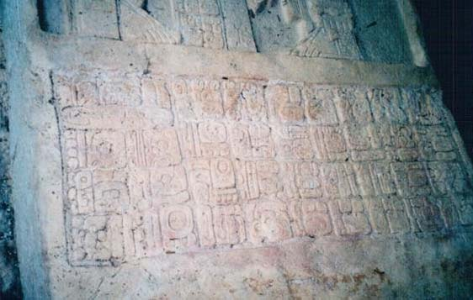

Piktoglifi Yaxchilana koji opisuju ovo sofisticirano srediste Maja, Chiapas, Meksiko

Ipak, najspektakularniji je uspon ka Velikom Akropolisu. Preko stotinu stepenica sirokih dvadesetak metara vode izmedju hramova ka vrhu brezuljka. U zvanicnom opisu ovog mjesta pominje se prirodno brdo sa vjestacki napravljenim zemljanim terasama. Ja sam, medjutim, blizi ideji da je, umjeso o prirodnom brdu, rijec o stepenastoj piramidi kolosalnih razmjera davno vec zarasloj u sumu s nekoliko zemljanih nanosa na svojoj povrsini. Ako Meksicka vlada nadje nekog novca da nastavi otkopavanja nadam se da ce potvrditi ovu pretpostavku.

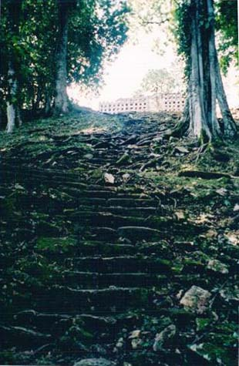

Uspon ka Velikom Akropolisu, Yaxchilan, Meksiko

Stoljetna stabla su pruzila svoje korijene preko stepenica, ali se moze zamisliti grandioznost ovog mjesta u doba kada je Grad bio na vrhuncu svoje moci. Vladar Bird Jaguar Cetvrti (752-772) se s pravom smatrao liderom regije, djungle i rijeka.

U momentu kada se izbije na siroki plato ukazuje se izvanredna gradjevina koja predstavlja vrh ove ogromne piramide. Njeni razmjeri su veci nego u slicnih piramida u Tical-u ili Palenque-u. Dva niza sa po sest stepenica vode do ulaza u tri odvojene prostorije. Piktoglifi i ostaci crvene boje sjena su nekadasnjeg glamuroznog izgleda. Na vanjskoj fasadi ostala su udubljenja u kojima su nekada bili paneli i uklesane figure u kamenu.

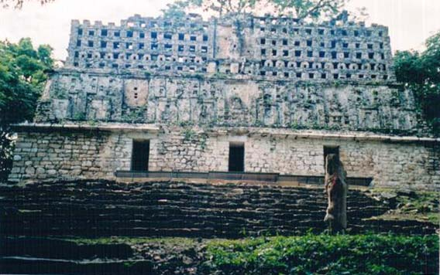

Hram na vrhu piramide, Yaxchilan, Chiapas, Meksiko

Tisinu prekida dolazak grupe Italijana. Vodic, na losem italijanskom, im objasnjava gdje su se nasli. Postariji Italijani jos uvijek pokusavaju doci do daha nakon sto su se popeli uz stotinjak stepenica na preko 50 metara visine.

Ja se okrecem natrag i spustam niz vlazne stepenice. Negdje na pola puta poceo sam razmisljati sta bi se desilo ako bi se neko ovdje okliznuo i povrijedio. Trebalo bi proci dosta vremena dok se ne dodje do najblize bolnice. Mislim se da bih mogao pitati jednog od cuvara da li su imali takav slucaj dosada. Onda ugledam jednog od njih, kojeg sam pozdravio prije 15-ak minuta dok sam se penjao prema gore. On ne govori engleski tako da sam odustao od te nakane.

Upravo sam zavrsio sa silaskom niz stepenice kada sam zacuo jak zvuk udara u kamen sa krikom. Okrenem se prema gore. Jedna od posjetilaca, podebela i postarija Italijanka, se okliznula i pocela kotrljati niz stepenice. Njeni krici su se mijesali sa uzvicima njenih sunarodnjaka sa vrha platoa. Nakon 15-ak stepenica se njeno tijelo napokon zaustavilo. Onaj cuvar, kome sam se mislio obratiti, joj je prvi prisao, a ubrzo i nekoliko Italijana koji su joj bili najblizi. Zena se lagano uspravila, sjela. Povrijedila je nogu.

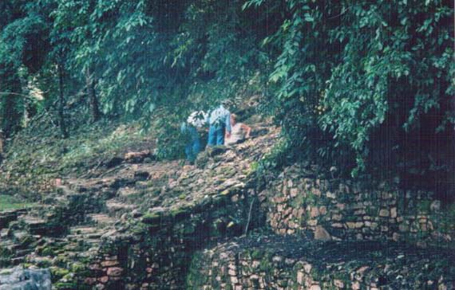

Nezgoda na stepenicama, Yaxchilan, Chiapas, Meksiko

Razmisljam o simbolici situacije. Da li je ovo maglovito podsjecanje na vremena kada su se zrtvovana tijela kotrljala niz ove stepenice? Ili, mozda, upravo suprotno, jer su se originalno ovdje nalazile siroke, polirane i suhe kamene stepenice, a ljudi se nisu slucajno penjali ka vrhu piramide.

Upucujem se ka izlazu sa Velike Plaze. Ponovo prolazim kroz Labirint, uznemirujem nekoliko slijepih miseva koji prave krugove oko moje glave. Izlazim na sumski put. Prema meni trci niski Meksikanac. U ruci nosi kesu sa ledom. Pita me da li se neko povrijedio. Ja mu govorim da jeste i rukom pokazujem u smjeru stepenica. Sistem prve pomoci ipak funkcionira.

Nastavljam puteljkom. Mali drveni putokaz pokazuje smjer ka Malom Akropolisu. Strmi uspon vodi do vrha brezuljka (?) gdje je smjestena Palaca sa velikim prostorom za okupljanje (ili igru?). Izdvojenost i teska pristupacnost ukazuje da je ovo bila rezidencijalna oblast.

Vrijeme za moj boravak ovdje polako istice te se upucujem ka svom brodicu. Mladi kapetan je spreman za polazak. U putu natrag sam ruke drzao u brodu. Krokodili su brzi nego sto mi mislimo.

Yaxchilan ostaje iza mene. Moje posljednje misli o njemu su vezane za proslogodisnji sastanak neprofitne organizacije za zastitu svjetskih spomenika (World Monuments Fund). Tada je Bernard Selz pokonio 200,000 dolara za konzervaciju i zastitu Grada, koji je uvrsten na listu od 100 najugrozenijih svjetskih spomenika kulture. S obzirom da ce za koju godinu sigurno napraviti i cestu, broj posjetilaca ce se povecati, a time i opasnost da se ovaj sjajni grad Maja dalje ruinira.

Murali Bonampaka (14)

Bonampak, Chiapas, Mexico
Novembar 2003.

Jos uvijek sam u jugoistocnom Chiapas-u. Pedesetak kilometara voznje od granice sa Guatemalom me dovodi od ulaska u Indijanski nacionalni park Lacandon. Ime je dobio po Lacandon Maja indijancima. Na ulazu u Park izlazimo iz kombija; Indijanci ne dozvoljavaju nikome da se vozi po njihovom teritoriju. Docekuje nas cigansko lice novog vozaca i ciganski kombi. Unutra nema sjedista vec drvena klupica.

Sumskim neasfaltiranim putem se vozimo par kilometara. Prolazan je samo do dolaska kisne sezone (maj-oktobar). I to je jedini put u ovom rezervatu od preko 2000 kvadratnih kilometara.

Improvizirani parking. Tabla sa natpisom “Bonampak, Zona Arquelogica, Patrimonio cultural del pueblo de Chiapas”.

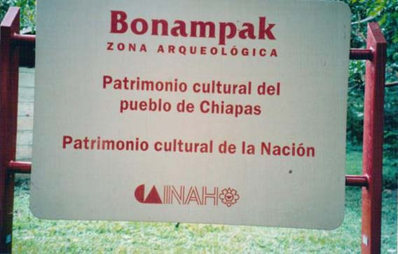

Bonampak, blago Chiapasa, Meksiko

Bonampak je mnogo vise od “kulturnog blaga ljudi Chiapas-a”. U sebi cuva jedini mural iz svijeta Maja. Ove velicanstvene zidne freske igrom boja daju odgovor na dva pitanja: prvo, kako je izgledala svakidasnjica Maja i, drugo, kako su bile ukrasene fasade i unutrasnji zidovi gradjevina Maja.

Kopiju murala sam vidio u Arheoloskom muzeju u Mexico City-ju. Replika freski je napravljena u gradu Gainesville-u na Floridi cije sam uvecane fotografije pomno pregledao. Medjutim, naci se na mjestu gdje su crtez i 1200 godina stara boja na originalnom kamenu… to me vec priprema na poseban dozivljaj.

********

Fotograf i autor dokumentarnih filmova Giles Healy bio je u posjetu indijanskom reservatu Lacandon 1946. godine. Snimao je dokumentarac o primitivnim indijancima pokusavajuci odgovoriti da li su oni potomci Maja. Njegovi domacini su ga odveli do napustenog grada Maja koji je kasnije nazvan Bonampak po istoimenom indijanskom seocetu.

Tamo je, izmedju ostalog, pronasao skromnu dugacku jednokatnicu sa tri ulaza u tri zasebne prostorije. Ulazi su bili nadsvodjeni teskim kamenim lintelima. Fotograf je usao u prvu prostoriju i nasao se okruzen serijom murala koji su pokrivali prostoriju od kamenog poda do kamenog krova. Usao je i u druge dvije prostorije i nasao nove nacrtane scene, obojene realisticnim bojama. Freske su bogato svijetlile u prigusenom svijetlu.

Ovo neprocjenjivo bogatstvo se po prvi put ukazalo pred ocima koje nisu pripadale Majama niti Lacandon indijancima.

Profesor Mary Miller sa Yale University, nakon intenzivnih proucavanja murala, je pisala: “Vjerovatno ne postoji anticka rukotvorina iz Novog Svijeta koja nudi tako kompleksan pogled na pretkolumbovsko drustvo kao freske iz Bonampaka. Nijedan od njih ne prikazuje toliki broj Maja sa toliko detalja i stoga su ovi murali neprocjenjivi za razumijevanje drevne civilizacije.”

Dotada se o zivotu Maja moglo saznavati ili sa umjetnickih slicica na razbijenim komadima keramike ili potamnjelim djelicima crteza iz gradova Palenque i Tulum. U Bonampaku se najednom dolazi do tri prostorije prepune dobro sacuvanih crteza.

Nacin na koji su crtezi odoljeli vremenu i nakon 1200 godina je interesantan. Kisa i vlaga su kapali po plafonu prostorija tako da su pokrili unutrasnje zidove sa zastitnim slojem prozirnog kalcij karbonata.

Nakon Healy-jevog otkrica, Carnegie Institut je poslao svoju ekspediciju u Bonampak. Zidovi su prekriveni tankim slojem kerozina. Boje su postale vidljivije. Murali su intenzivno i kompletno fotografirani. Dva umjetnika su, zatim, napravila kompletne umjetnicke kopije. Trenutno je u toku projekat Yale University koji ukljucuje jos detaljnije studije, fotografije i reprodukcije murala primjenom lasera i nove tehnologije.

********

Kupujem kartu za 36 pesosa (tri dolara) i krecem zemljanom stazom u smjeru putokaza. Nakon 500 metara izlazim na veliki plato (“Akropolis”). Njime dominira velika piramida na cijem su vrhu i stranama kamene kuce. Piramida se naucni sturo naziva Gradjevina broj 1 (Edificio 1). Rasciscen je samo njen frontalni dio. Desetine stepenica gradjenih od velikih kamenih blokova vode me prema vrhu piramide. Bokovi i ledja piramide su prekriveni zemljom i drvecem.

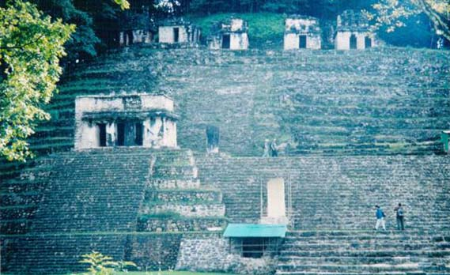

Velika piramida Bonampaka, Chiapas, Meksiko

********

(U sobu mi ulazi Oksana, gleda fotografiju piramide u albumu i govori: “Znas zasto su sluzile ove piramide? Tu su skupljali energiju.”

I ko kaze da se muz i zena ne mogu sloziti u nekim stvarima?)

********

Kronologija Bonampak-a je uobicajena za ovaj region. Grad je osnovan u trecem stoljecu, razvoj biljezi u petom stoljecu za vladara Fish Face, a vrhunac moci dozivljava sa Lordom Chaan Muan-om II (ili Knotted Eye Jaguar Drugi) koji dolazi na vlast 743. godine. Tada je podignuta vecina danas vidljivih gradjevina. Grad je napusten pocetkom IX stoljeca i ostao je izgubljen u djungli do 1946.

Na nekoliko mjesta u gradu su vidljivi hijeroglifi koji prikazuju znatno veci grad Maja, Yaxchilan. Smatra se da je Bonampak dugo bio u vazalskom odnosu prema njemu, da bi tokom osmog stoljeca postali ravnopravniji. Postoje dokazi o zajednickim vojnim pohodima protiv Palenque-a, a Lady Yax-Rabbit, koja je bila supruga najmocnijeg vladara Lorda Chaan Muan-a II, bila je sestra vladara Yaxchilan-a (Shield Jaguar II). Ocito da brak i politika nisu mimoisli ni Maje.

********

Napokon, prilazim kamenom “Hramu freski”. Hijeroglifi govore da su freske nastale 792. godine. U originalnom premazu gipsa (plastera) nema granicnih ivica sto govori da su freske nastale u jednom dahu, a ne u etapama. (To je ovdje moguce zbog vlaznosti zraka tako da treba vise vremena da se plaster stvrdne.) Moze se prepoznati iskusna ruka jednog majstora i vjerovatno dva pomocnika.

Murali pokrivaju povrsinu od oko 165 kvadrata. U tri sobe su nacrtani stvarni dogadjaji i to vrlo realisticno. Prva soba prikazuje predstavljanje buduceg prijestolonasljednika, sina Chaan Muan-a pred zvanicama: svestenstvom i plemstvom, uz orkestar koji svira na drvenim trampetama, bubnjevima i drugim instrumentima. Plemstvo je prikazano u razgovoru. Svi su bogato odjeveni, ukraseni ogrlicama, dragim kamenjem, maskama. Ocigledno da prisustvuju prvorazrednom dogadjaju. Lord Chaan Muan Drugi sjedi u drustvu sa svojom prvom zenom dok njegove ostale zene stoje.

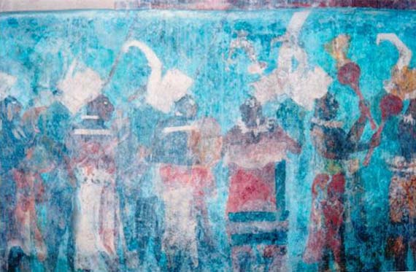

Murali Bonampaka, Chiapas, Meksiko

Na zidovima druge sobe u toku je zestoka borba izmedju Bonampak-a i neidentificiranog protivnickog grada Maja. Aktuelni sukob se, prema hijeroglifima, i odigrao 2. avgusta 792. Ratnici su prekriveni kozom jaguara ili ratnickim crvenim i zutim odorama. U pozadini je svijetlo plava boja koja uveliko podsjeca na stil sa crteza iz egipatskih grobnica. Tri zida u ovoj sobi prikazuju borbu, da bi se ishod mogao vidjeti na cetvrom, sjevernom zidu. Chaan Muan II trijumfalno pobjedjuje. Porazenim vojnicima je strgnuta vojna odora, krv kaplje iz prstiju, a vecina ih lezi mrtva.

I, na koncu, treca soba donosi ceremoniju proslave pobjede sa muzicarima, plesacima posebno ukrasenim za ovu priliku i sa kraljevskom familijom. Chaan Muan II je iznad protivnickog vodje, a nekoliko zarobljenih vojnika mole za milost.

Ukupno 108 hijeroglifskih tekstova prate murale. Preko 270 ljudskih figura na njima nosi odjecu, a da ne postoje dvoje ljudi koji su isto obuceni. Odjeca je od pamuka. Lica su u profilu, a tijela frontalno ili bocno prikazana. Ruke pokazuju najrazlicitije pozicije, jer je umjetnik zelio da ih iskoristi za, nama nepoznati, jezik znakova.

Murali Bonampaka su osvijetlili svakidasnjicu Maja. Naucili smo o viseslojnosti njihovog drustva (vladari, aristokracija, birokracija, umjetnici, svestenstvo, zanatlije), ceremonijama, odjeci, ratnim obicajima…

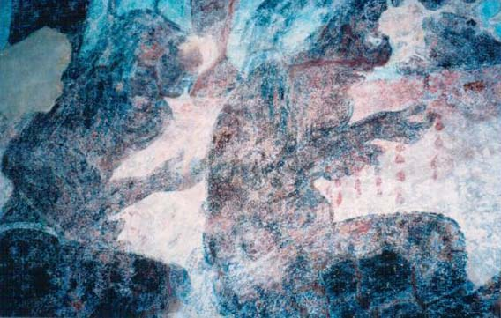

Krv iz prstiju na muralima Bonampaka, Chiapas, Meksiko

Ono sto je meni zapelo za oko je da medju 270 ljudskih likova prikazano i 30 bozanskih, ljudima superiornih bica. Oni se nalaze na kljucnim mjestima: na sastanku dva zida ili dodiru plafona sa bocnim zidovima. Kao da oni posmatraju sve te scene svakodnevnice, a da nemaju aktivnog ucesca.

Ta superiorna bica (stvarne Maje) bi povremeno posjecivala gradove Maja. No, nema dokaza o njihovom utjecaju na zemaljske poslove: rat, sjetve, trgovina, saveznistva. Ali, njihov utjecaj osjecamo kod izbora lokacija za piramide (energetski potentne tacke), grandioznosti objekata, tehnologiju gradnje, nastanak hijeroglifa i piktoglifa, astronomska i matematicka znanja, kosmicke cikluse, putovanja kroz svemir…

********

Pred ulazom u Hram freski nalazi se natpis kojim se zabranjuje fotografiranje. Ujedno, u prostorijama se istovrmeeno mogu nalaziti samo ti osobee. Sobe nisu osvijetljene tako da se bez blica ne moze uspjesno slikati.

Posto uz ovaj tekst prilazem fotografije murala ocigledno je da sam uspio slikati freske. A to je bio proces koji je trajao dvadesetak minuta.

Pred ulazom su se nalazila dva cuvara, otac i sin, Lacandon indijanci. Pazljivo su posmatrali svakog posjetioca koji bi ulazio u sobe. Dugo mi je trebalo dok nisam nasao pogodan momenat da napravim dvije fotografije u prvoj sobi (nezamijecen). U drugoj sobi sam uspio napraviti jednu fotografiju i tada me je blic otkrio. Cuvari su bili ljuti, tako da im moje izvinjenje nije bilo dovoljno. Ali, znao sam da se moram vratiti sa barem nekoliko fotografija.

********

Povratak u ciganski kombi i voznja do parkinga. Cetvero djecice nas ceka na izlazu iz kombija i pruzaju ruke. Dajem dva pezosa jednoj djevojcici. Zauzvrat trazim da mi pozira. Pristaje.



Lacandon Maja indijanka, Bonampak, Chiapas

Prelazim u kombi. Nakon stotinjak metara vojna patrola. Morali smo izaci iz kombija dok su vojnici trazili skrivene pregrade za oruzje. Nista nisu nasli tako da smo nastavili voznju za Palenque. Stizem u vecernjim satima, odlazim na autobusku stanicu i kupujem kartu za milionsku Meridu na Yukatanu. Ceka me dvanaest sati nocne voznje. Imam dovoljno vremena da pojedem nekoliko ukusnih Tacos la Pastor i sok od kilo iscjedjenih naranci.

U autobusu sam mislio da mogu odmah zaspati. Medjutim, dva puta nam ulaze imigracione vlasti precene vojskom. Prvi put brkati inspektor se uputio prema kraju autobusa. Pregledava legitimacije i karte. Na njegovo pitanje odakle putuju cujem da mu mladici odgovaraju iz Tuxtla Gutierez (srce Chiapas-a). Izbacuje ih iz autobusa. Sa sobom nose sportske torbe, skromno obuceni. Cini mi se da su posli trbuhom za kruhom prema turistickom Yukatan-u. Medjutim, indijansko porijeklo i nemirni Chiapas ih cini sumnjivim.

Pet minuta kasnije nova patrola. Posto je autobus vec jednom procesljan ovaj put se vojni policajac fokusira na prednji dio autobusa. Moj pasos drzi nekoliko minuta i nesto dobacuje drugom policajcu. Vraca mi ga. U medjuvremenu su i oni nasli par zrtvi koje ce veceras ispitivati i vratiti u njihove polazne gradove.

Napokon smo produzili i autobus je utonuo u san.

Elegantni Uxmal (15)

Uxmal, Yucatan, Mexico
Novembar 2003.

Iz sna me budi glas vozaca autobusa: Campeche!, uzvikuje. Pogledam kroz prozor. More, drveni brodovi, jedrilice. Jos je mrak, cetiri sata ujutro. Izbio sam, dakle na Meksicki zaljev. Jos dva sata voznje do Meride, glavnog grada meksicke drzave Yukatan na istoimenom poluotoku.

Ucinilo mi se da nije proslo ni pet minuta i ponovo me trgnuo glas vozaca: Merida!

Usnula autobuska stanica. Gledam red voznje za Uxmal, danasnju destinaciju. Prvi autobus krece u osam. Dovoljno vremena da pronadjem hotel (ovaj put blize autobusu nego centru). Ostavljam ruksak u hotelskoj sobi. Odlazim do centra, Zokala. Merida je milionski grad. Cist i bijel, La Ciudad Blanca (“bijeli grad”). Na glavnom trgu se kocoperi najstarija katedrala Meksika “Cathedral of San Ildelfonso” (1556.).

Spanjolac Francisco de Montejo je porazio lokalne indijance (1542.) koji su zivjeli u velikom, napustenom gradu Maja zvanom Tiho ili Ichcaanziho. Tu, medju obiljem praznih gradjevina Maja, rusio je sve redom i dizao spanjolske palace i crkve. Katedrala je sagradjena na mjestu najvece piramide. Prelijepo obradjene figure i hijeroglifi u kamenu su sruseni; murali unisteni. Tako je nastao novi grad zvani Merida, jer je svojom klimom i polozajem podsjecao konkvistadore na istoimeni grad u Spanjolskoj (doduse, ni tamosnja Merida nema spanjolske korijenje; nastala je na antickim rimskim rusevinama).

Franjevac Diego de Landa, zasluzan za unistenje kompletne pisane gradje Maja, opisuje (“An Account of the Things of Yucatan”, prijevod na engleski iz 2003.) dogadjaje u ovom regionu:

“Otpor nije bio dovoljan da sprijeci Don Francisca de Monteja i njegovu armiju da osvoji Tiho. Tu je osnovao grad Meridu. Odatle je poslao svoje kapetane u raznim pravcima da nastave sa osvajanjima…

…U obliznjem gradicu Chel kapetan je objesio dvije zene. Jedna je bila jos nevina, a druga tek udata. Oni nisu bile krive ni za sta. Razlog sto su objesene bila je njihova ljepota. Na taj nacin su pokazali lokalnim indijancima da im njihove zene nisu vazne. Sjecanja na ove dvije zene jos su uvijek ziva i medju indijancima i medju Spanjolcima sto zbog njihove ljepote tako i zbog okrutnosti kojom su ubijene…”

********

Tost i veliki djus od narance u malom restoranu. Gledam na trg: pedesetogodisnjak ima mikrofon i ozvucenje, govori nesto o vjeri i danasnjim porocima. Limena glazba u vatrogasnim uniformama glasno koraca po izlizanom kamenu Zokala.

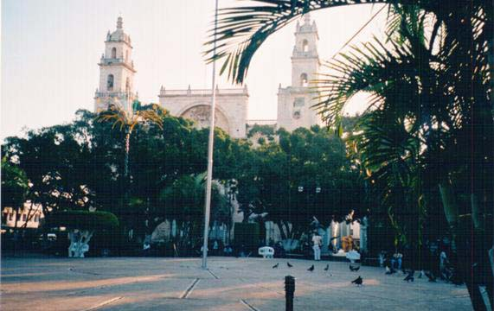

Katedrala u Meridi, Yucatan, Meksiko

Da je zaviriti duboko pod zemlju nasli bi prve tragove zivota u Meridi od prije 20.000 godina. Niz poljoprivrednih kultura je odomaceno prije 8500 godina. Koliko hiljada godina je star zivot u ovom Gradu?

Vrijeme je da krenem prema autobusu. Stizem u posljednji minut. Sad me ceka sat voznje i prilika da jos malo odrijemam i skupim energije za penjanje po piramidama.

********

Literatura ovako opisuje Uxmal:

“Od sestog do osmog stoljeca Maje na Yukatanu kreiraju nove arhitektonske stilove. Jedan od njih je Puuc, nazvan po obliznjim visoravnima. Uxmal je najveci grad izgradjen u Puuc stilu. Njegov najbolje sacuvan hram je Piramida Madjionicara koja je elipticnog oblika i pet puta dogradjivana. Sjeverozapadno od piramide je “Kvadratni zenski samostan” koji se sastoji od cetiri bogato ukrasene palace. Iza nje je Velika piramida, potpuno ruinirana i Palaca Guvernera… Posljednji pronadjeni datum uklesan na zidovima je iz 909. godine kada je Grad odjedamput napusten.” (Alberto Ruz, “Uxmal”, Instituto Nacional de Antropologia e Historia).

“Uxmal znaci “triput gradjen” ili “triput okupiran”. Bio je srediste politickog kraljevstva u jugoistocnom Yukatan-u. Dekoracija na palacama predstavlja bogove, zivotinje, licnosti, geometrijske forme, simbole Venere, maske boga Caka. Odmah do ogradjenog dijela grada su stambeni dijelovi koji su mogli imati populaciju od oko 25.000 ljudi. Uxmal je bio naseljen od 800. godine prije nove ere…” (Tabla na ulazu u Uxmal)

“Istocno stepeniste Piramide Madjionicara ima 89 stepenica. Nagib je identican kao kod Kefrenove piramide u Egiptu…” (Secrets of the Pyramids, Reader’s Digest, 1982.)

“Sem grada Chichen Itza, Uxmal je jedan od najvaznijih gradova Maja. Kompletna mapa grada jos nije zavrsena tako da se njegove granice jos ne znaju. Medjutim, zna se da je bio izgradjen na osi sjever-jug, a najvaznije zgrade su na sredini te osi.” (Mundo Maya, Quimera, Mexica, 2002.)

“Gradjevine u Uxmal-u daju osjecaj harmonije i posmatracu omogucuju da dise slobodno, jer su posvuda otvoreni prostori. Ravnokutne zgrade su smjestene sa obje strane avenije, a piramide pocivaju na masivnim temeljima. Njihova velicina i sjajno ukrasene fasade izazivaju cudjenje i uzdah posmatraca. Hramovi Maja se uzdizu iznad vrhova krosnji; ljudski rad je podignut iznad prirode… Piramida Madjionicara izgleda magicno i to je razlog postojanju legende koja kaze da ju je napravio patuljak, koji se izlegao iz jajeta i kojeg je odgojila vjestica. Patuljak je bio osudjen na smrt, ali je ubijedio vladare da mu postede zivot. Zauzvrat ce im, obecao je, dati gradjevinu koja bi prevazisla sva njihova ocekivanja. I, zbilja, kada je noc prosla, ujutro se iz magle digla piramida kakvu dotada svijet nije vidio.” (The Mayas, Demetrio Sodi, Panorama Editorial, Mexico, 1983)

“Ako se Chichen Itza smatra za najimpresivniji grad Maja na Yukatan-u, onda je Uxmal najljepsi. Arhitektura se odlikuje bogato ukrasenim fasadama i velicanstvenom piramidom. Prva arheoloska iskopavanja je zapoceo Danac Frans Blom 1929. da bi Meksicka vlada nakon toga potpuno rekonstruirala glavne objekte. ” (Mexico travel Book, AAA Publishing, Florida, 2001)

********

Moja posjeta Uxmal-u, kao prvoj stanici na Yukatanu, je imala posebno znacenje. Postoji jedna tendencija u zvanicnoj literaturi – enciklopedijama, da se misterija nestanka Maja u IX stoljecu potpuno izbrise slijedecom tezom: Maje su se, zbog nepogodnih klimatskih uvjeta, povlacile iz Chiapas-a i Guatemale i kretale se ka Yukatanu gdju su nastavile svoju civilizaciju. Medjutim, usporeni razvoj i nazadovanje i medjusobni sukobi su doveli do kolapsa koji se poklopio sa dolaskom Spanjolaca. (?)”

Ova teza mi se nije svidjala ni prije ovog putovanja, a pogotovo poslije. (Na primjer, The New American Desk Encyclopedia iz 1993. pise: “Uxmal su rusevine grada Maja na Yukatanu-u koji je napusten oko 1450. godine.”)

Prvo je pala u vodu ideja da su gradovi Yukatan-a podignuti nakon sto su Maje napustile gradove kao sto su Tikal (Guatemala), Copan (Honduras) ili Palenque (Meksiko). Naime, Uxmal je podignut prije barem tri hiljade godina sto ga stavlja u istu ravan sa ostalim gradovima Maja.

Drugo, meksicki arheolozi su dokazali da je i Uxmal bio tajanstveno napusten krajem IX stoljeca kao i ostali gradovi Maja.

Trece, nakon napustanja, ovaj grad Maja je nekoliko puta bio naseljavan od strane nomadskih indijanskih plemena koje su Spanjolci zatekli u XVI stoljecu. Ali, oni nisu bili direktni potomci Maja, jer su na upite konkvistadora odgovarali da ne znaju ko i kada je napravio ove gradjevine.

Na taj nacin, pocetak posjete Uxmal-u je bio uspjesan za mene. Magija Maja je sacuvana, a pseudoteze o evolutivnom razvoju i sporoj degradaciji se se rasprsile.

Sada sam se mogao vise vremena posvetiti arhitekturi Uxmal-a i njenom znacenju.

********

Piramida Madjionicara je prva gradjevina na koju se dodje na samom ulazu u Grad. Sa preko 36 metara je najvisi objekt u Uxmal-u. Legenda u patuljku, odnosno madjionicaru Itzamna, koji je jednom rukom podigao piramidu preko noci, moze se shvatiti na slijedeci nacin. Ova struktura, kao i citav sveti kompleks Uxmal-a, je imao anticku upotrebu kao Skola Misterija i spiritualnih ceremonija. Pretpostavlja se da je Piramida sa okolnim kompleksom bila jedan od najvecih Univerziteta Maja na kojima su se ucila ezotericna znanja. Citav kompleks odrazava kretanja Sunca i Venere. Stepenice na zapadoj strani Piramide Madjionicara su orijentirane tako da prate zalazak Sunca prilikom ljetnog solsticija.

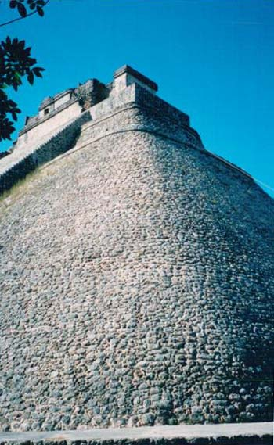

Piramida Madionicara, Uxmal, Yucatan, Meksiko

“Zenski samostan” je kompleks od cetiri dugacke zgrade koje formiraju zatvoreni trg. Ime su mu dali Spanjolci jer su ih 74 prostorije, koje su imale izlaz na dvoriste, podsjecale na njihove samostane. Svaka od cetiri gradjevine ima unikatne fasade sa simbolima boga Caka, zmije i resetkastih stubova. Pretpostavlja se da su unutar trga zene Maja ucile o razlicitim aspektima energije: zenskoj, seksualnoj, mjesecevoj i kundalini (cakre) energiji.

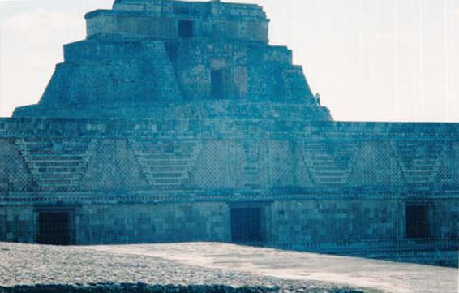

“Zenski samostan”, Uxmal, Yucatan, Meksiko

Jednostrano i limitirano posmatranje svijeta Spanjolaca nastavilo se i u slucaju prekrasne gradjevine koju su oni nazvali Palaca Guvernera. (Fotografija 3) Jasno je da Maje nisu imale ni guvernere, ni opatice. Ali, kako objasniti Spanjolskim vojnicima da se kljuc za filozofiju arhitekture Maja skrivao u njihovoj astronomskoj orijentaciji.

I pored sistematskog napora Spanjolaca da uniste sve dokaze o sofisticiranim dostignucima Maja u astronomiji i matematici, posljednjih nekoliko decenija se cine napori da se razumije ova misteriozna civilizacija. Pronadjeni su dokazi o vrlo intimnoj vezi izmedju planete Venere i “Palace Guvernera”. Na fasadi se nalazi vise od 350 glifa koji su posveceni ovoj planeti Suncevog sistema (stilizirano slovo “M” sa dvije tacke je simbol Maja za Veneru; a taj simbol je, u sto sam se uvjerio, preplavio glavnu fasadu).

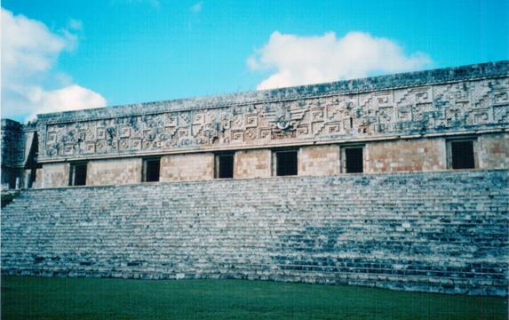

“Palaca guvernera”, Uxmal, Yucatan, Meksiko

Izracunavanja iz 1975 (istrazivaci Aveni i Hartung) su pokazala da se dugacka strana Palace Guvernera nalazi pod uglom od 19 stepeni u odnosu na glavnu orijentaciju gradjevina u Uxmal-u. Pod identicnim (“najjuznijim”) uglom se planeta Venera pojavljuje na nebu svakih osam godina. Upravo taj osmogodisnji period je vrlo znacajan za Maje.

Maje su znale da Venerin sinodicki period (vrijeme kada se Venera spaja sa Suncem na nebu) iznosi 584 dana. Postoji pet razlicitih sinodickih pozicija Venere (kao dnevnog i nocnog kosmickog objekta). Nakon petog sinodickog perioda ova se pojava ponavlja sa novih pet perioda. Moderni astronomi ovu pojavu nazivaju “Veliki Venerin Ciklus”.

Pet Venerinih ciklusa (2920 dana) tacno odgovara periodu od osam zemaljskih ciklusa, odnosno godina (2920 dana). Specificni dokaz o ovoj vezi “pet-prema-osam” je na sjevernozapadnom i sjeveroistocnom kraju fasade Palace Guvernera. Crta sa tri tacke, odnosno broj osam prati masku boga Caka koji ima izrazenu vezu sa planetom Venerom.

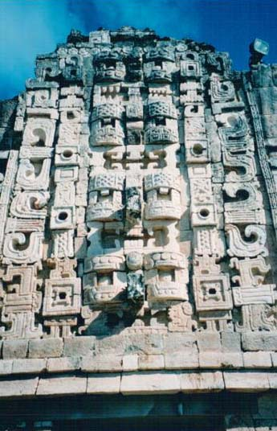

“Pet-prema-osam”, fasada Palace guvernera,
Uxmal, Yucatan, Meksiko

Sam dogadjaj pojavljivanja Venere na najjuznijoj tacki neba (januar 1997, 2005, 2013. itd) i njena nebeska putanja odgovaraju zamisljenoj liniji izmedju Palace Guvernera u Uxmal-u na jednom kraju i maloj piramidi u, jos nedovoljno poznatom gradicu Maja, Cehtzuc-u koji se nalazi na horizontu gledajuci od Uxmal-a! Odstupanje je, prema Aveniju (1975.) neznatno: manje od jednog stepena (117.56 prema 118.22 stepena). Medjutim, u doba kada su Maje pravile ove piramide (kraj IX stoljeca), polozaj Zemlje u Suncevom sistemu bio je malo drugaciji, tako da odstupanja uopce nije bilo!

Jugozapadno od Palace ka nebu se dize Velika Piramida. Djelomicno je restaurirana. Originalno je imala devet terasa, odnsono devet nivoa (“Devet Cuvara vremena Maja”). Simbolika u broju stepenica i nivoa te hramu na vrhu platforme sa Bogom Cakom dopunjavaju sveti kompleks Uxmal-a koji je bio ekskluzivna Skola za astronome, matematicare, samane, svestenike, proroke i vidare.

Uspon na Piramidu je ostar. Medjutim, pogled sa vrha je nezaboravan. Zeleni tepeh djungle se rasprostire u svim pravcima do horizonta gdje se dodiruje sa plavom bojom neba.

I tu, sa vjetrom u licu, zavrsavam svoj posjet Uxmal-u.

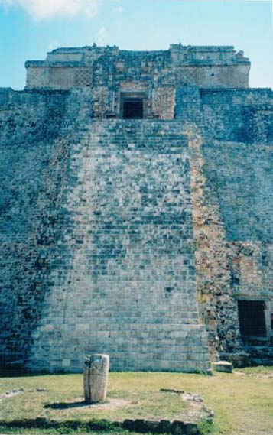

Velika piramida, Uxmal, Yucatan, Meksiko

Labirint Oxkintok-a i pecina Calcehtok (16)

Oxkintok, Yucatan, Mexico
Novembar 2003.

U osam ujutro sam rent-a-car-om napustao Meridu. Mali Chevy ce imati dosta kilometraze pred sobom. Gradske ulice, pa auto-put, regionalna cesta i, na koncu, neasfaltirani lokalni put doveli su me do prve danasnje stanice: grad Maja Oxkintok, na sjeverozapadu Yukatan-a.

“Ox” (tri), “kin” (sunce) “tok” (ostro) je van glavnih turistickih tokova. To jutro sam ja bio jedini posjetitelj. Ovdje je ustanovljen arhitektonski stil Puuc (300. p.n.e. - 350. a.d.).

Od sacuvanih hijerogilifa isticu se oni koji govore o konkretnim Gradskim dogadjanima iz 475. i 487. godine, te hijeroglif u kojemu Maje opisuju dogadjaje od prije 400 miliona godina! To zvuci toliko nevjerovatno da se vise uopce i ne reklamira.

Medjutim, tu niz nevjerovatnih stvari ne prestaje.

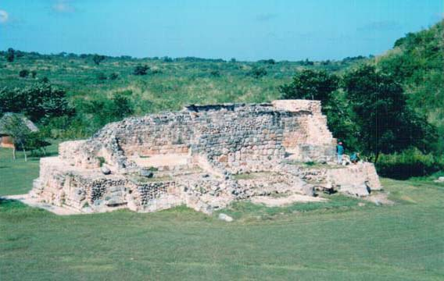

Djavolja piramida, Oxkintok, Yucatan, Meksiko

Medju 12 piramida/hramova Oxkintok-a pronadjeni su potporni stubovi u obliku covjekolikih stvorenja. Preciznije, rijec je o cetiri kipa visokim dva i po metra koji izgledaju kao vanzemaljski humanoid. Velika glava je podijeljena na dvije istaknute polovine sa udubljenjima po sredini i na celu (“trece oko”).

Gle slucajnosti. Prilikom posjete juznom obodu kraljevstva Maja - Copan-u u Hondurasu, nasao sam piktoglif koji je imao identican oblik glave vanzemaljca.

Arheoloski tim koji je prvi nabasao na ove statue je nazvao piramidu djavoljom. A da slucajni posjetioci ne bi puno lupali glave o porijeklu hijeroglifa i kipova, oni su sada sklonjeni na sigurno.

Najveca piramida u ovom Gradu, neinventivno nazvana “Struktura broj 1”, zauzima centralno mjesto. Pretpostavlja se da je podzemnim tunelima vezana za ostale hramove i palace.

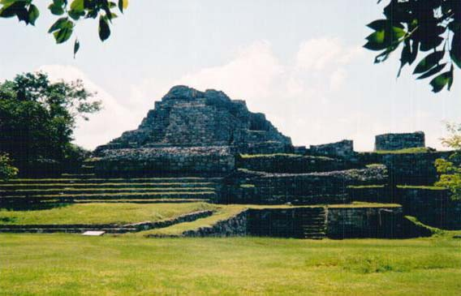

“Struktura broj 1”, Oxkintok, Yucatan, Meksiko

Ispred jedne od palaca nalaze se ostaci potpornih stubova nazvanih “Ratnici Atlantidjani”. Oni su u prirodnoj ljudskoj velicini, fino trodimenzionalno isklesani, tako da se i nakon hiljada godina izlozenih nevremenu lica lako prepoznaju.

I tu nastaje novi problem za modernu historiografiju. Naime, “Atlantidjane” susrecemo na raznim stranama Meksika: od Tule (sjeverno od Mexico City-ja), preko Oxkintok-a do Chichen Itza-e. Nema dvojbe oko njihove funkcije: sluzili su kao potpora platformama koje su smjestene iznad njih. Medjutim, likovi Atlantidjana su razliciti i predstavljaju razlicite rase, sa razlicitim odorama i fizickim karakteristikama.

Postavlja se pitanje kako su autori kipova znali za razlicite rase prije dvije hiljade godina, kad je u ovom regionu svijetu zivjela samo jedna? A pogotovo, kako su poznavali sve rase sa Planete?

Tu pitanja ne prestaju.

Skoro su spanjolski arheolozi zavrsili rekonstrukciju nekoliko prostorija unutar jedne od palaca (Tzat Tun Tzat) poznatih pod imenom Labirint. Zbilja, uski tuneli, prolazi, stepenice i sobe kreirali su jedinstvenu gradjevinu u svijetu Maja. Strateski razmjesteni prolazi i prozori donose svjetlost u labirint. To je osobito vidljivo tokom dva dana u godini: proljetnjeg i jesenjeg ekvinocija (21.03. i 23.09.) Tada sunceva svjetlost osvijetli sve prostorije kroz seriju otvora u zidovima!

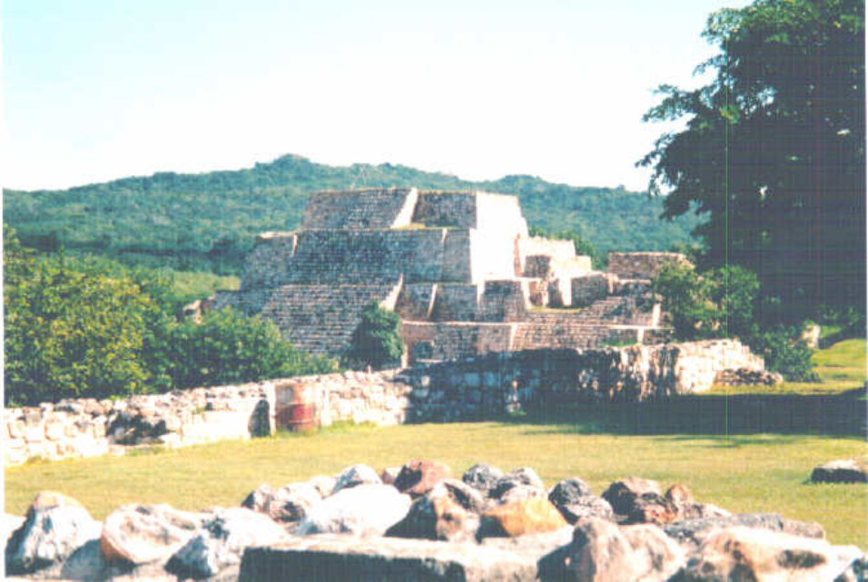

Labirint Oxkintok, Yucatan, Meksiko

Ulaz u labirint je na donjoj terasi. Nakon niza stepenica i prolaza, izlaz je pri vrhu gradjevine.

Labirint simbolizira tamnu i svijetlu aveniju. Funkcionira kao sveti put kojom osoba krece od vanjskog svijeta prema unutarnjem, a zatim od unutarnjeg prema vanjskom; od nizih realma ka visim.

Ulazak u tunel je ulazak u nepoznato, u nasu skrivenu stranu. Sklon sam tezi da su Maje labirint koristile za skolovanje samana i iniciranih. Tu su oni, simbolicno, prevazilazili strah od nepoznatog i skrivenog. A kad se jednom identificira nasa tamna strana, onda mozemo da preuzmemo kontrolu.

I kao sto Labrint Maja spiralno zavrsava na vrhu piramide, tako se i mi nalazimo na spiralnom putu zvanom zivot. U centru tog puta je tamno srediste nase Galaksije Mlijecni put, koja se, zatim, spiralno otvara i siri, a mi, nas Suncev sistem i mi kao ljudska bica smo na vanjskom obodu te spirale koje zahvata sve sire beskonacne prostore kosmosa.

Spirala Mlijecnog puta je primjer harmonicne geometrije. Ona kreira i premoscava dimenzije, spiritualni i materijalni svijet.

Spiralna formacija je metafora za misticno putovanje vjecnog zivota. Na tom putu mi stjecemo svijest o sebi. Nju sirimo iskustvima u ovom zivotu, smrti i ponovnom rodjenju.

Spiralni put je sveto duhovno orudje onih koji su trazili spoj sa kosmickim centrom… koji daje i uzima zivot.

U Oxkintok-u su se samani morali suociti sa tamnom stranom svoje duse i integrirati je u svoju svijest. Morali su proci test labirinta, susresti i zatim kontrolirati svog unutrasnjeg “djavla”; tek onda su bili spremni za potpunu dusevnu integraciju… koja ih je vodila ka medjudimenzionalnim i ekstraterestrijalnim putovanjima.

Slike koje su vidjali na svojim putovanjima tokom hladnih i tamnih kosmickih noci su bile strane, cudne i “vanzemaljske”. Ali, znanja koja su donosili sobom su im pomagala da otkriju svoj istinski kosmicki identitet… i time je padao veo Zemaljske amnezije u kojoj su zivjeli.

Silazim sa posljednje piramide u Oxkintok-u i krecem se ka autu. Kristala vise nema; hijeroglifi, kipovi i samani su zauvijek nestali. U zelenilu napustenog grada cuje se lijeni zvuk udara cekica u kamen i pokusaja priblizne rekonstrukcije nekadasnjih harmonicnih gradjevina.

********

Dolazim do asfalta, raskrsnice. Trebao bih ici lijevo. Pogledam na desnu stranu. Mala, limena tabla sa natpisom: Grutas Calcehtok. Pecine (“grutas”), dakle. Krecem desno. Nakon par kilometara cesta zavrsava. Parkiram. Neugledni drveni natpis: Bien Venidos, Grutas Calcehtok, La Mas Grande de Yucatan. Izlazim iz auta i vidim momka, petanestogodisnjaka kako sjedi na obliznjoj stijeni. Brzo se sporazumijevamo da mi bude vodic.

“Cal” (vrat), “ceh” (jelen) “tok” (kamen) kompleks podzemnih pecina je drugi po velicini na Yukatan-u (mada se reklamiraju da su najveci). Nisu osvijetljene tako da je vodic neophodan.

U grotlo se spustamo improviziranim zeljeznim ljestvama (drugi nacin je bio lijanama). Otvor na povrsini je petnaestak metara promjera. Kada smo se spustili u podzemni ulaz prije nego sto cemo uci u mrak palimo dva fenjera. Ispred nas je gomila kamenica u obliku zidica. Moj vodic mi govori da je ovo bila posljednja linija odbrane za Indijance pred Spanjolcima koji su ih ovdje porazili polovinom XVI stoljeca. (Gledam prema otvoru i zamisljam konkvistadore u njihovim zeljeznim oklopima i macevima zednih krvi. Nakon godina skrivanja padala su zadnja uporista indijanaca.)

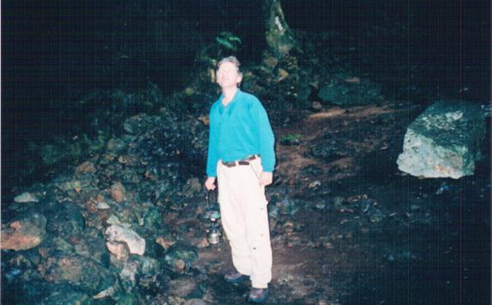

Pecina “Grutas Calcehtok”, zadnje uporiste indijanaca, Yucatan, Meksiko

Ulazimo u prvu podzemnu odaju. U kamenu isklesane posude koje prikupljaju kapi vode sa tavanice. Na nekoliko mjesta se stapaju stalaktiti sa stalagmitima. Krecemo se dalje. Temperatura je vrlo prijatna. Dolazimo do centralna galerije sa vrlo visokom tavanicom. Izravnan kameni pod. Na sredini kruzni kamen. “Oltar”, govori mi vodic.

Obilazim zidove. U procijepima se vide ostaci keramike Maja. Na drugom mjestu skoljke. Zatim kameni nozevi. Sa tavanice strsi kamena figura krokodila: poluotvorena usta sa zubima, oci, tijelo i dugacki rep. Na drugoj strani svoda morska sipa. Lijevo do nje konture vanzemaljca.

“Ekstraterestrijal”, sa smijeskom na usnama mi govori. Slikam u potpuno mracnoj prostoriji i nadam se da ce fotografija uspjeti.

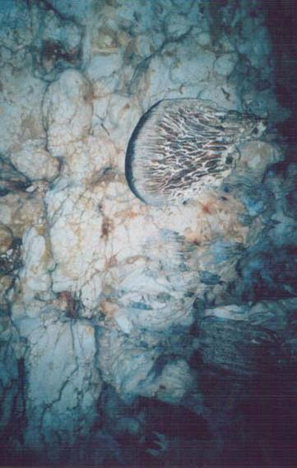

Konture vanzemaljca, lijevo od sipe, Calcehtok, Yucatan, Meksiko

Bas kad pomislim da pecine zavrsavaju onda nas neki mali prolaz dovede do vece prostorije ili galerije. Odatle vodi po nekoliko puteva. Trebalo bi mi mnogo vise od sat vremena da ih sve istrazim. U ovom dijelu Yukatan-a ima preko 30 podzemnih pecina i misli se da su vecina njih spojena tunelima. I time se otvara jos jedan aspekt zivota Maja. Onaj, ispod povrsine Zemlje.

U povratku ponovo zastajem u centralnoj galeriji i slikam vanzemaljca.

Izlazimo na svijetlo dana. Pozdravljam se sa novostecenim prijateljem. U auto pokusavam da rezimiram iskustvo prve polovice dana.

Kosmicko.

Ruta Puuc: Kabah, Labna… (17)

Region Puuc, Yucatan, Mexico
Novembar 2003.

U sredisnjem Yukatan-u, medju Puuc brezuljcima, svakih nekoliko kilometara se redjaju gradovi Maja: Kabah, Sayil, Labna, Xlapak…

Na parkingu ispred Kabah-a samo tri automobila. Na ulazu vodic govori maloj grupici: “Ka” je na arhaicnom jeziku Maja znacilo ruka, “bah” je dlijeto. “Kabah” se prevodi kao “vjesta ruka”. Pri tome gestikulira, tako da se moze predstaviti slika vjestih kamenorezaca.

Da li je to stvarno ime grada, ili nesto izmjenjena verzija (“Kaabah” – cvrsta ruka, ili “Kabahaucan” – kraljevska zmija u ruci) ostace nepoznato.

Zeleni travnati tepih prekriva dugacki (nekada kameni) plato Kabaha. Mjesto odise mirnocom. Pozelim da vratim dinamiku i duhovnost davno prohujalog vremena.

Hiljdama godina su Maje bile kuriri kosmickog znanja. Sirili su univerzalnu filozofiju koja je ucila da ljudsko tijelo pripada Zemlji, a ljudski duh Kosmosu. I u tome se krije neprolaznost civilizacijskih vrijednosti Maja te razlog moga interesovanja za gradove davno napustene.

Tipicne turisticke agencije vode posjetioce po svetim gradovima Maja i pri tome im govore samo negativne ili nebitne stvari. Koliko puta sam cuo iz ustiju vodica kako slavodobitno govore grupicama turista o navodnim zrtvovanjima Maja i cupanju srca iz zivih tijela zarobljenika (taj ritual nema nikakve veze sa Majama). Kako neinventivno zapocinju turisticke ture u kojima se daju iz rukava izvadjeni datumi o nastanku gradova, o navodnom idolopklonstvu Maja, “brojnim” medjusobnim ratovima i sl.

********

Ono sto se moze procitati o Kabah-u u dostupnoj literaturi bilo bi slijedece:

“…Kabah je jedno od satelitskih naselja na Puuc ruti, dvadesetak milja juzno od Uxmal-a. Oblast je bila naseljena od treceg stoljeca prije nove ere. Vecina preostalih gradjevina potice izmedju VII - X stoljeca. Jedan od sacuvanih datuma na kamenom vratnom okviru prikazuje 879. godinu kada je Kabah bio na svom vrhuncu. Grad je napusten u X stoljecu…

…Kabah se sastoji od serije hramova i palaca, manjih piramida i monumentalne Kapije. Najcuvenija gradjevina je Codz Pop ili Hram maski sa svojom fasadom prekrivenom sa 270 maski nosatog boga kise Caka. Cak su i stepenice koje vode u cetiri odaje dijelovi zakrivljenog nosa. Krovna ukrasna konstrukcija se sastoji od pravokutnih kamenih blokova sa nizom otvora…

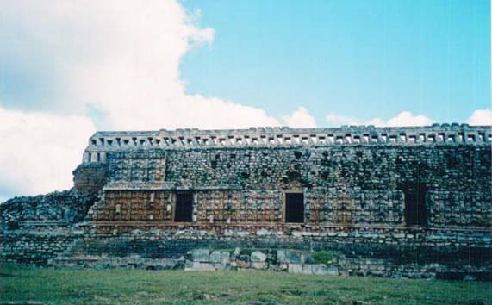

Hram maski, Kabah, Yucatan, Meksiko

…Kisa i voda su bili od glavnog znacaja i citava zgrada simbolizira kise koje zivot znace, a koje su dolazile sa zapada…

…Na straznjoj (istocnoj) strani su skulpture dva ratnika koji su okrenuti izlazecem suncu i koji, vjerovatno, imaju ulogu cuvara hrama. Kipovi su u jos dobrom stanju…

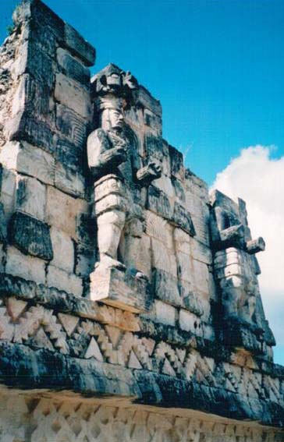

Cuvari hrama, Kabah, Yucatan, Meksiko

…U centru nekadasnjeg Kabah-a se nalazila Kapija sa tipicnim lukom Maja. Odatle je polazio poplocani put (“sacbe”), sirok 5 metara i dugacak tridesetak kilometara, spajavsi Kabah sa Uxmal-om. Kapija sjedi na sirokoj kamenoj platformi… Ista takva, samo nesto manjih dimenzija se nalazi na ulazu u Uxmal…

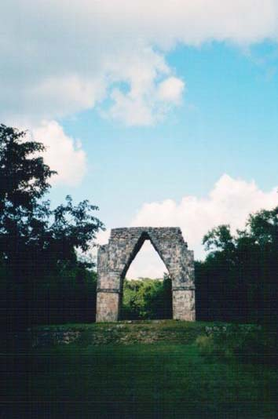

Kapija, Kabah, Yucatan, Meksiko

…Hram Crvene ruke i Observatorija na zapadnoj strani Grada su vjerovatno imali religijske i ritualne funkcije…

…Niz skulptura, panela, lintela, kamenih blokova sa hijeroglifima… nisu vise u Gradu; ili su pokradeni ili se nalaze o raznim muzejima…

…prvi detalji o Kabah-u su dosli iz pera John Lloyd Stephens-a i Frederick Catherwood-a 1843… Arheolog Ramon Carrasco 2003. predvodi arheoloske napore na rasciscavanju i rekonstrukciji …”

********

Slicni tekstovi idu i na racun obliznjeg grada Labna.

“…Labna je nekad bio grad sa preko 2000 ljudi. Trenutacno su samo cetiri gradjevine obnovljene. Dosada je pronadjeno oko 70 chultunes-a (podzemnih vodenih cisterni)…

… Najpoznatiji monument je rekonstruirana Kapija sa vecim lukom i vise ornamenata nego ona u Kabahu. Struktura na koju se kapija nekad naslanjala vise ne postoji. Luk je sedam metara visok i preko tri metra sirok. Pretpostavlja se da je original bio znatno visi i obojen u plave i zelene boje koje simboliziraju pera ptice quezal…

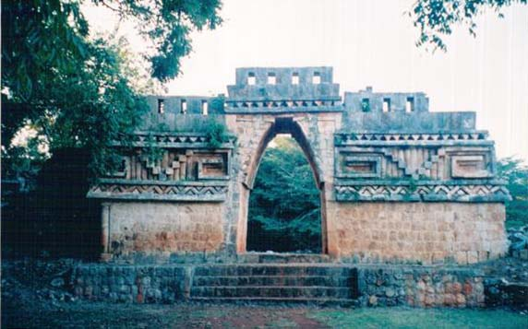

Kapija, Labna, Yucatan, Meksiko

…Labna znaci “stare kuce” na jeziku Maja…

…Nedaleko od Kapije je El Mirador, piramidalna struktura koja lezi na gomili kamenja…

…Impresivna Palaca u Labni nije dobro ocuvana, a niti obnovljena. Ipak se moze primijetiti da su ukrasi vrlo imaginativni…Sezdeset sedam soba na dva nivoa je arhitektonski dragulj Puuc regiona. Ulaz u jednu od odaja krasi ogromna, zubata maska boga Caka sa velikom njuskom…

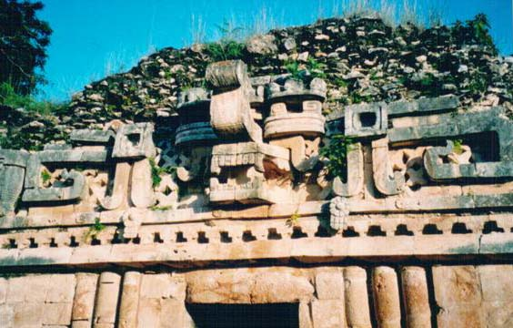

Maska Caka, Labna, Yucatan, Meksiko

…Glava serpenta se istice na jednom kraju palace. Iz njenih otvorenih celjusti viri ljudska glava koja simbolizira zivot…

…Stephens je prilikom posjete Labni 1841. pisao: “Od dolaska u ovu zemlju nisam bio vise uzbudjen; mijesali su mi se bol i zadovoljstvo. Bol sto ovaj Grad nije bio otkriven prije nego se pretvorio u rusevine; istovremeno, bili smo sretni sto smo ga vidjeli prije nego je do kraja propao, jer je i ovakav castan spomenik svojim misterioznim autorima…”

…Arheoloski park je otvoren svakim danom od 8 do 5…”

********

Ono o cemu ne pise dostupna literatura je mnogo znacajnije za razumijevanje ovih gradova.

Zamislimo 270 vatrenih baklji koje pocivaju u nosnim udubljenjima boga Caka. Fasada hrama i nocno nebo gore… Zrakom se siri miris kopalovog tamjana.

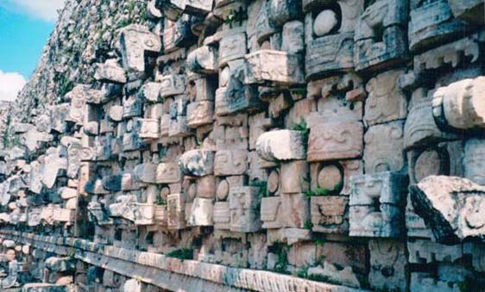

Fasada Hrama maski, Kabah, Yucatan, Meksiko

Maje se obracaju okupljenima: “Vi ste kosmicka kreacija Hunab Ku’a. Vase tijelo je stvoreno od svete zemlje, vas duh je donesen na svetom vjetru. Srodni ste vjecnoj Suncevoj vatri…”

Samani Maja vam pomazu da shvatite svoju ulogu u Univerzumu. Ucite o kalendarima sedam Solarnih sistema, kosmickoj seksualnosti, budjenju energije Kundalinija… ulozi galaksije Mlijecnog puta kao generatora zivota.

********

Ono sto ne analizira literatura u vezi “sacbe” – bijelih puteva je njihov simbolicni, a zatim i metafizicki znacaj.

Sustina bijelog puta nije u tome da je izgradjen od bijelog kamena i da povezuje “bijele” (kamene) gradove. Sustina je u povezivanju gradova koji su svete tacke na horizontu. Time oni dobijaju astronomsko znacenje.

Mreza bijelih puteva odgovara kosmickoj mrezi izmedju zvijezda galaksije Mlijecni put. Bijeli putevi Maja su nosili informacije izmedju gradova. Galakticki putevi nose informacije medju zvijezdama. Zemaljski bijeli put kopira kosmicki informacijski put.

Informacija simbolizira znanje. Njen nesmetan protok medju gradovima, ili zvijezdama svejedno, odrazava sposobnost vladara (“Boga”) da odrzava informativnu (kosmicku) mrezu.

********

U momentu kada sam se popeo na kamenu platformu i zatim stao ispod luka Kapije u Kabah-u, znao sam da je ovaj pocetak auto-puta mnogo vise od obicne zemaljske saobracajnice. Rasciscena putanja ispred mene i pogled ka otvorenom nebu ucinio je Kapiju Kabah-a Nebeskim prolazom.

Nisu svi gradovi Maja povezani bijelim putevima. Ali, veza medju svetim gradovima postoji. Ideoloska, informaticka, spiritualna. Razlicite legende govore i o podzemnim tunelima koji vezu gradove Maja. Ako bi za tren mogli gledati ocima Maja mogli bi vidjeti kompleksnu informaticku mrezu drevnog svijeta.

Odlika bijelih puteva Maja je da su oni perfektno ravni, nema krivudanja.

Naravno, postavlja se pitanje sta ce Majama ravni auto putevi kada, kako nam to danas sluzbeno govore da Maje “nisu znali za tocak ni zaprezne zivotinje”.

Jednog dana kada otvorimo oci i budemo mogli citati historijat drevnih civilizacija naci cemo i taj odgovor.

Veza izmedju informatickih, spiritualnih i energetskih mreza drevnog Perua, Yukatana, Pueblo Bonita i jugozapadne Engleske postace ocita. Ponovo ce se otvoriti “legende o duhovima i carobnjacima (aluxes) koji hodaju bijelim kamenim putevima”; pronaci ce se paralela izmedju kamenih puteva sa (svetim) podzemnim vrelima i elektromagnetskim linijama.

Mozda cemo (ponovo) saznati sa postojanje astroloskog kompasa kojim se osiguravalo da se gradjevine dizu u harmoniji sa prirodom i civilizacijom.

I mozda cemo se podsjetiti da u nasem mikrokosmosu hodanje bijelim putevima izmedju gradova ili pojedinih gradjevina, u tacno odredjenim danima, zapravo imitira put pojedinih zvijezda i planeta u makrokosmosu.

U drevnom gradicu Maja Chan Kom, galaksija Mlijecni put se naziva “Zac Be”, odnosno “bijeli put”! Ista rijec se upotrebljava za kameni put.

Spanjolci konkvistadori su, prije 500 godina, poceli unistavanje kamenih puteva Maja. Od tada je ostala legenda da su oni, “presijecanjem sacbe u dva dijela, pustili krv”. Nema sumnje da je jedna od najvaznijih arterija na Yukatan-u bila put od Tuluma preko Coba-e, Chitzen Itza-e do Uxmal-a. Medju njima je bila svojevrsna pupcana vrpca sa krvotokom. Spanjolci su je, i ne sluteci, presjekli i izvrsili atak na sistem vjerovanja i informaticku mrezu Maja.

Veza sa prosloscu civilizacije Maja je grubo prekinuta.

Vise nije bilo onih koji ce hodati drevnim putevima imitirajuci kosmicke procese.

Sayil, Xlapak, Loltun, Mayapan, Acanceh, Izamal … (18)

Yucatan, Mexico
Novembar 2003.

“…Nakon sto smo produzili nekoliko kilometara ugledali smo kamene gomile prekrivene drvecem. Iznenadile su nas svojim ogromnim dimenzijama. Vodici su macetama probijali put, rasciscavali grane oko nas; mi smo ih pratili na konjima. Napokon smo dosli do Casa Grande. “Velika kuca” je ime koje su indijanci dali velikoj zgradi izgradjenoj od bijelog kamena. Zavezali smo konje i uputili se prema ulazu. Drvece je bilo toliko gusto da smo se jedva probijali…”

Tako je John Lloyd Stephens opisivao svoj posjet gradu Maja Sayil-u tokom ekspedicije Yukatan-u 1841. Doduse, on je za Grad koristio indijansko ime Zayi. U prijevodu, “sayil” su mravi skupljaci lisca.

Od indijanaca je cuo za legendu da se svakog Velikog petka u rusevinama cuje muzika.

Moja posjeta Sayil-u sto sezdeset godina kasnije se odvija u izmjenjenim okolnostima. Pod haubom je sto sezdeset konja; ostaci grada su potpuno rascisceni. A kada se preda mnom ukazala kamena zgrada o kojoj je pisao Stephens to je bila muzika za moje oci (iako je bio tek cetvrtak).

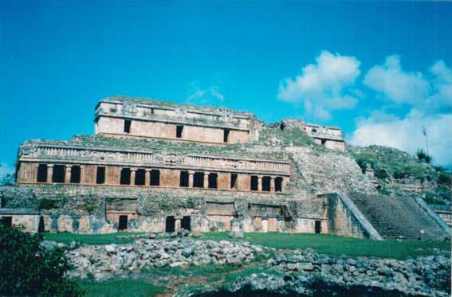

Velika Palaca, Sayil, Yucatan, Meksiko

Velika Palaca je najljepsa gradjevina Sayil-a i pravi dragulj arhitekture Maja. Na tri je nivoa, dugacka 85 metara, a siroka citavih 35 metara. Najgornji nivo je simetricno gradjen i sadrzi sedam nadsvodjenih prostorija. Donja dva su asimetricna sto je atipicno za gradnju Maja. Siroke stepenice ih sijeku na dvije polovine. Ukupno je 98 soba u palaci; njihova funkcija nije poznata. Glavna fasada gleda na jug i odatle sa siroke prednje platforme zapocinje sacbe – “bijeli put”.

Drugi nivo je bogato ukrasen i sadrzi dva koridora. Krovovi na prva dva nivoa sluze istovremeno i kao terase. Zidovi na drugom spratu su ukraseni kamenim stubovima i velikim nosatim maskama boga Caka te figurama bogova “Ah Mucen Cab” vezanih za rituale posvecene planeti Veneri. Tu je i (nas poznanik) Kukulkan, pernati serpent. Figure i oblici su dobro balansirani. Na fasadi je nekoliko “bogova”prikazano naopako: pretpostavlja se da ti “bogovi” posmatraju sta se desava medju Zemaljskim smrtnicima.

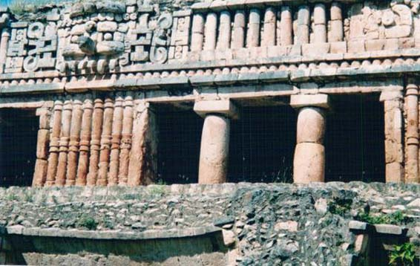

Koridor na drugom spratu Palace, Sayil, Yucatan, Meksiko

Literatura pise o vrhuncu Sayil-a izmedju 600. i 900. godine. Sabloff i Tourellot su, nakon opseznih istrazivanja 1985. godine, zakljucili da je Grad lezao na povrsini od 5 kvadratnih kilometara sa znacajnim prigradskim kamenim naseljima i populacijom od desetak hiljada stanovnika. Kao i ostali gradovi u regionu tajanstveno biva napusten oko 950. godine.

Medjutim, historija Grada je puno starija. Na malom cetvrtastom hramu sa pet soba nalazi se krov sa tipicnom krovnom konstrukcijom u obliku ceslja koja je karakteristicna za arhitektonski stil regiona Peten u Guatemali. Ta nas cinjenica vraca u dalju proslost za dvije hiljade godina.

********

Prati me divan dan. Moji “moderni” konji me, nakon nekoliko kilometara, dovode do arheoloske zone grada X’Lapak. Bio sam jedini posjetilac; citav grad mi je bio na raspologanju.

“Stari zidovi” (Xlap-pahk, prema indijanskim vodicima John Stephens-a iz 1841.) mi se ukazuju medju stoljetnim drvecem. I u ovom Gradu se istice “Palaca” sa svojom fasadnom dekoracijom. Geometrijski elementi te kameni likovi Caka sa prepoznatljivim zakrivljenim nosom na uglovima zgrade i ceonoj fasadi cine ovu zgradu unikatnom.

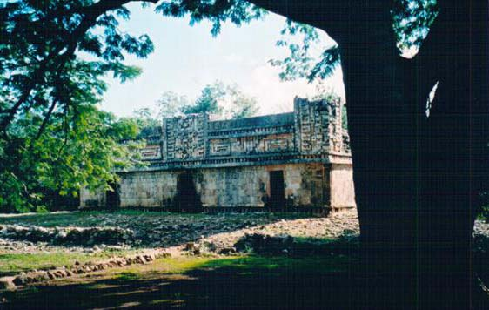

Palaca, Xlapak, Yucatan, Meksiko

Bocna i zadnja strana palace su u rusevinama. Gomila kamenja razbacanih u travi. Ovo je dobar primjer sta djungla moze uciniti gradovima, mada su oni napravljeni od kamena. Drvece raste uz zgrade, na njihovim stranama i na krovovima. Korijeni i grane se probijaju u svim prostorijama. Pod tezinom drveca prvo padaju krovovi. Na red dolaze zidovi: plaster i cigla. Jedna po jedna ispadaju iz lezista. Sumska vegetacija, zemlja, voda, drvece nastavljaju sa osvajanjem kamenih objekata dok ih potpuno ne uniste.

Proslo je dvije i tri hiljade godina od nastanka ovih gradova. A milenij od kada su napusteni i ostavljeni zaboravu.

********

Novih tridesetak kilometara voznje me je dovelo do sistema pecina nazvanih Grutas de Loltun (“cvijet u kamenu”). U svijetu Maja ovaj kompleks zauzima posebno mjesto. Medju 25 pecina u kojima su pronadjeni crtezi i hijeroglifi Maja, ove u Loltunu se smatraju za najstarije.

Na ulazu u pecinu posebno iznenadjenje. Uklesani hijeroglifski reljefi na nekoliko metara visine i tekst na tabli: “Ratnik – reljefni hijeroglifi koji pripadaju pretklasicnom periodu Maja. Prema komparativnim studijama Anthony P. Andrews-a sa Stele broj 11 u Kaminaljuyu u Guatemali, oni datiraju iz 2.200 – 2.500 prije nove ere.”

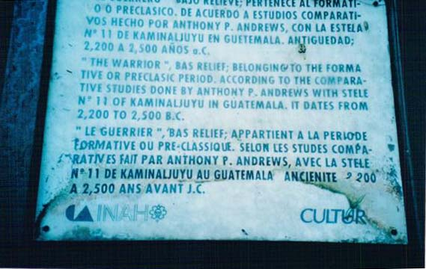

Natpis na ulazu u kompleks pecina Loltun, Yucatan, Meksiko

U pecinama su pronadjeni fosili i kosti zivotinja stari 20.000 godina. Ljudsko prisustvo datira od prije desetak hiljada godina. Osim hijeroglifa na ulazu, pismo Maja se srece na nekoliko mjesta u pecini. Crtezi ljudskih ruku privlace dosta paznje, mada se ne mogu odmah uociti. Naime, vodic je palio svijetla u pojedinim galerijama. Kada smo dosli do one sa otiscima ruku prvo je ugasio sva svijetla; kada su nam se oci privikle na mrak mogli smo vidjeti ruke na kamenju kao fotografski negativ. Interesantna tehnika od prije par hiljada godina. (Inace, ruke su cest motiv na zgadama Maja. Ali, one su uvijek obojene crveno. Ovdje u Loltunu su u crnoj boji, “Manos Negras”.)

Na nekoliko mjesta se mogao vidjeti stilizirani svemirski brod. Slijedila je skulptura jaguara. Zatim statua “ratnika Maja”. Glava podsjeca na stil tzv. civilizacije Olmeka i njihovih crnackih “kraljeva” prije 4.500 godina. Kapa ili (svemirski) sljem je na glavi; na usima su bogate nausnice koji su obicno znak bozanstva/superiornog bica.

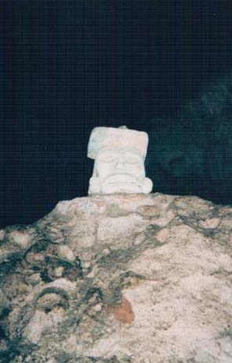

“Ratnik” ili superiorno bice, Loltun, Yucatan, Meksiko

Tri kilometra Loltun-a su otvorena za javnost. Prirodne formacije (stalaktiti, stalagmiti) se smjenjuju sa rukotvorinama i crtezima Maja. Podzemne komore i galerije su sluzile kao sklonista i ceremonijalni centri od ledenog doba do Ratova kasti iz 1800-ih godina.

Na izlazu me docekuje kasno popodnevno svijetlo.

********

Dan jos nije zavrsen. U sedam navece se daje “Svjetlosni i zvukovni show” u Uxmal-u. Vracam se jos jednom do elegantnog velegrada Maja. Sa stotinjak turista, koje su autobusi doveli iz Meride i Cancun-a, zauzimam mjesto na gradskom trgu, okruzeni hramovima i piramidama. Kroz iznajmljene slusalice cujem zvuk, muziku i legende Maja, tacnije Indijanaca koji su ih zamijenili na ovim prostorima. Svijetla obasjavaju piramide u razlicitim bojama. Ugodan sat.

Napustam Uxmal i uz pomoc auto karte krecem se istocno. Za veceras sam planirao da prespavam u Ticul-u. Nekada je to bilo mjesto samana Maja. Danas su tu keramika, vaze, imitacija kipova Maja, mnogobrojne prodavnice cipela, bicikli i tricikli. Hotel Plaza, veliki ventilator na plafonu, tus i cist krevet.

********

Novi dan mi zapocinje sa izlaskom sunca. Napustam sneni Ticul.

Prva danasnja stanica je Mayapan. Na parking sam pristigao koji minut prije nego sto se Arheoloski park zvanicno otvara. Upisujem se u knjigu kao prvi danasnji posjetilac.

Oko nastanka Mayapan-a postoji nekoliko oprecnih verzija:

- Prva je na zvanicnoj tabli u samom Mayapan-u koja kaze: “Ogradjeni grad Mayapan je nastao u drugoj polovini osmog stoljeca i pokrivao je oblast od cetiri kvadratna kilometra. Sadrzavao je preko 1000 gradjevina sa populacijom od 12.000 ljudi. Ime mu znaci “zastava Maja”.
- Enciklopedijska verzija (“Wikipedia”) zvuci ovako: “Mayapan je bio politicki glavni grad Maja na poluotoku Yukatan od 1221. do 1441. Nakon sto su Maje digli pobunu protiv Tolteckih Maja Chichen Itza-e 1221., mocni gradovi i familije su odlucile da obnove centralnu vlast i izgrade novi glavni grad u blizini grada Techaquillo. Ovaj grad je izgradjen sa zastitnim zidovima, a vodja Cocom familije je izabran da bude kraljem. Ostale plemicke familije su ucestvovale u vlasti i taj aranzman je trajao 200 godina.”
- Mundo Maya (Quimera Editores, 2002, Mexico) pise: “Mayapan je jedan od zadnjih gradova Maja koji se drzao do 1450. kada ga je unistila vatra iz nepoznatih razloga. Veliki broj gradjevina je bio zasticen zidovima i to govori o turbulentnim vremenima. Interesantno je da su gradjevine Mayapan-a male kopije zgrada kao “El Castillo” i “El Caracol” u Chichen Itza-i.”
- Demetrio Sodi (Tha Mayas, 1983) opisuje: Mayapan je bio veliki grad, izuzetno politicki znacajan. Bio je sjediste konfederacije. Osnovan je 941. i razvijao se pod vodjstvom Cocom familije.

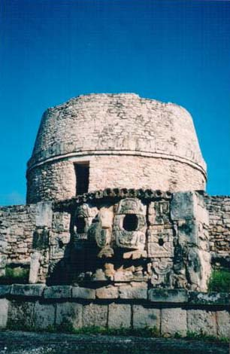

Opservatorija, Mayapan, Yucatan, Meksiko

- Biskup Diego de Landa (An Account of the Things of Yukatan, 1560.) citira: “Vjerovanje je indijanaca da je sa Itza-om, koji je osnovao Chichen Itza-u, vladao lord Kukulcan. On je na Yukatan-u smatran bogom, jer je bio veliki drzavnik koji je donio mir i prosperitet Yukatan-u. Osnovao je jos jedan grad, dogovorivsi se sa vladarima pojedinih gradova da u njega prebace svoje vodjenje poslova. Podigao je visoke zidove ostavljajuci samo dvije niske ulazne kapije. Hramovi su bili izgradjeni unutar zidina, a najveci medju njima je nazvan Kukulcan. Drugi, kruzni hram, je imao cetiri ulaza, i razlikovao se od svih ostalih gradjevina Maja. Kukulcan je u gradu zivio neko vrijeme da bi se vratio u Meksiko.”
- Na koncu, moje skromno misljenje je da je Mayapan mnogo stariji nego sve dosadasnje pretpostavke. U njegovoj su okolini odreda naselja koja poticu od prije nase ere. “Observatorija” je identicna onima u Palenque-u i Chichen Itzae-i sto znaci da i projekat pripada pravim Majama (dakle prije X stoljeca i tajanstvenog nestanka Maja). Arheoloska istrazivanja u Mayapan-u su vrlo skorog datuma (1950. Carnegie Institution, 2001. Grinnel College). Detaljnija ispitivanja ce dovesti do zakljucaka o pravim datumima izgradnje. Glavne gradjevine su kopija onih u Chichen Itza-i, a to pripada periodu od VI-IX stoljeca. Odbrambeni zidovi, kao nesto nekarakteristicno za Maje, su nastali sto ili dvijesto godina nakon sto su Maje napustile grad.

Mayapan je danas podrucje opseznih gradjevinskih radova. Istovremeno se obnavlja i rekonstruise nekoliko objekata. Piramida izgleda skladno; observatorija je jos uvijek bez krova; hijeroglifi u kamenu su skrpljeni na nekoliko mjesta; nekoliko hramova sa terasama i platformama dobija konacan oblik.

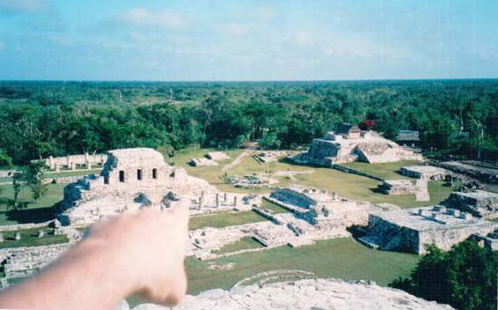

Pogled sa piramide, Mayapan, Yucatan, Meksiko

Sa vrhu piramide sjajan pogled preko djungle do horizonta. Silazim niz strmu istocnu stranu po sredini sirokih stepenica. Sunce me prati stalno pod istim uglom. “Znam, znam, piramida prati Suncevu putanju”, mislim se u sebi.

Na parking upravo pristizu dva kombija sa skolskom djecom. Izlazim na siroku, novu cestu. Ovaj dio Yukatan-a predstavlja ogromno gradiliste. Vjetrovi turizma pusu iz pravca Cancun-a. Sva ova mala mjesta vide svoju buducnost u rekonstruckiji gradova Maja i stranim, prije svega americkim, turistima.

********

Vozim na sjever. Ulazim u Acanceh, mirno naselje sa par hiljada stanovnika. Glavni trg, “The Square of Cultures”, u sebi kombinira gradjevine Maja, kolonijalnog i modernog doba. Nogometni teren je u samom centru, umjesto parka kao u vecini kolonijalnih gradova. S jedne strane terena je franjevacki hram “Temple of Nuestra Senora de la Natividad” (XVI). Sa obje strane hrama su piramide Maja. Niza ima tri terase i cetiri reda stepenica. I ceka bolja vremena da se obnovi.

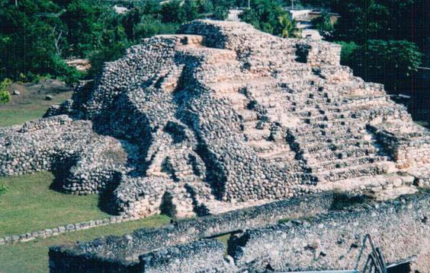

Piramida, Acanceh, Yucatan, Meksiko

Svoju paznju posvecujem “Palaci”. Parkiram ispred ogradjenog ulaza. Katanac je na kapiji. Prilazi mi omanji Meksikanac u raskopcanoj uniformi. Prijatno se iznenadio kada me je ugledao; napokon je nasao posjetioca koji ce kupiti kartu za dva dolara. Otkljucava kapiju; imam Palacu samo za sebe. Acanceh se odlikuje velikim kamenim blokovima koji su ugradjeni u stepenice i zidove. Donji nivo je ukrasen astronomskim simbolima. Gornji redovi imaju stilizirane zoomorfne figure; na vrhu su sisari i ptice. Ostaci boja upucuju na nekadasnji sjaj jarko crvene i zelenkasto-plave boje (poznate kao Maja plava).

John Stephens i Frederick Catherwood su posjetili Acanceh 1840. John je pisao o, a Frederick nacrtao dvije ogromne maske koje su se jos nalazile na piramidi. Nakon toga, maske su nestale. Mozda su bile ukradene ili unistene. Kako bilo da bilo, da nije bilo svjedocanstva ove dvojice istrazivaca niko ne bi znao da su maske i postojale.

Nakon vise od 150 godina Acanceh je iz zaborava izvukla mladi arheolog Beatriz Qunital. “Od 1990. do 1992. restaurirala sam sa svojim timom malu sekciju juzne fasade piramide. Zatim sam zapocela restauraciju Palace. Do 1996. sam vec imala slozeni Projekat pod svojom kontrolom.”

Ekskavacija se kretala prema vrhu Palace. Bilo je uocljivo da su Maje dogradjivale Palacu dva puta. Napokon, na strani Palace, nakon pazljivog skidanja materijala se ukazala maska. Dimenzije se bile iznenadjujuce: 3,2 metra siroka i 2,25 metra visoka. Tako sto nije bilo nadjeno u svijetu Maja.

Maska prikazuje vladara ili bozanstvo; nausnice imaju ukrasne spirale; na ceonom dijelu maske su tockovi; oci imaju neobican dizajn; ostaci crvenog pigmenta daju ideju kako je maska nekada izgledala.

Nastavljajuci radove Beatriz je otkrila jos dvije maske ogromnih dimenzija. I to je odjeknulo kao bomba u arheoloskim krugovima. San svakog arheologa se ostvario u slucaju mlade Beatriz.

Tog dana je nisam zatekao na Palaci. Ali, replika maski sa briljantnim bojama krasi jednu stranu fasade. Ovaj drevni grad, stalno naseljen od prije 2500 godina kao da pocinje da ozivljava.

********

Krecem se sjeveroistocno. Prelazim auto-put Merida-Cancun. Zabacen, daleko od zbivanja, je Izamal.

Kada su konkvistadori osvajali Yukatan, Izamal je bio jedan od najvecih i najljepsih gradova. Prije 450 godina Landa je pisao za gradove Yukatan-a: “… Toliki je njihov broj i tako su dobro gradjeni da predstavljaju divan ugodjaj za oci. A ova zemlja danas nije ono sto je nekada bila u doba svog procvata kada su nastajale ove gradjevine koje su podignute bez pomoci metala… Postoji tajna koja nije otkrivena domorocima kako su ove gradjevine izgradjene…Ovdje u Izamalu se istice jedna zgrada ispred svih drugih koja je ogromno visoka i prelijepa… Stepenice od preko 30 metara sirine idu prema vrhu… Na stranama su vrlo cvrsti zakrivljeni kameni blokovi… Nekoliko platformi i nivoa vodi do vrha gdje je sagradjen bijeli hram. Popeo sam se i imao velicanstven pogled sve do mora… Bilo je dvanaest ovakvih gradjevina u Izamalu… Niko se ne sjeca ko ih je gradio…”

Sa dolaskom Spanjolaca lokalno stanovnistvo je pretvoreno u roblje. Bili su primorani da sruse sve piramide i hramove, a na njihovim temeljima da izgrade crkve, manastire i kolonijalne palace. Crkva je vjerovala da ce tako oduciti lokalno stanovnistvo od “djavolskog vjerovanja”.

Na mjestu najvece piramide izgradjen je franjevacki manastir San Antonio de Padua. Arhitekt-fratar Juan de Merida je zapoceo radove 1553. i dovrsio ih 1561. Izgradjen je najveci atrijum u katolickom svijetu, izuzev onog Sv. Petra u Vatikanu. Dimenzije su mu 520 sa 420 metara. Tolika je bila povrsina gornje platforme piramide Maja. Drvena figura djevice Marije je postavljena unutar manastira. Ubrzo su se poceli registrirati slucajevi izlijecenja i Izamal postaje mjesto hodocasca katolika sa svih strana. U dvadesetom stoljecu polako tone u zaborav sve do posjete pape Ivana Pavla Drugog 1993.

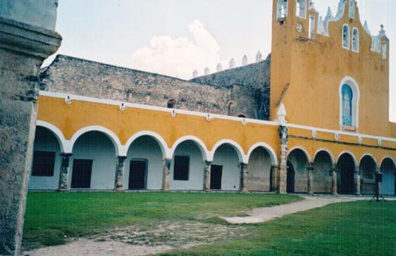

Manastir u Izamalu na mjestu gigantske piramide, Yucatan, Meksiko

Kako bi stvarna prica o Izamalu mogla izgledati ocima historicara? Gdje prestaje legenda, a pocinje stvarnost?

Pogledajmo.

Izamal je osnovao Izamna (Itzam Na), vizionar i lider. Dosao je na brodu sa potonulog Atlantisa i naselio Yukatan. Vremenom su mu dali epitet bozanstva, sa mocima izlijecenja i vracanja u zivot. Na celu je Panteona Maja sa titulom “ahaulil” (Lord); on predsjedava skupinom nizih bozanstava, odnosno superiornih bica u odnosu na ljude.

Izamal je Majama predstavljao manifestaciju Boga Sunca koja je materijalizovana u piramidi Kinich Kak Moo (Fotografija Izamal - Kinich Kak Moo). Dvije hiljade prije nove ere i jednu hiljadu godina nase ere Izamal je vazno hodocasce Maja. Centrom dominira platforma Paphol Chac (Dom Caka, boga kise) sa hramom na vrhu koji je destinacija hodocasnika. Kolosalne piramide Itzamatual, Kabul, Hunpictoc i Habuc uokviruju ovaj grad.

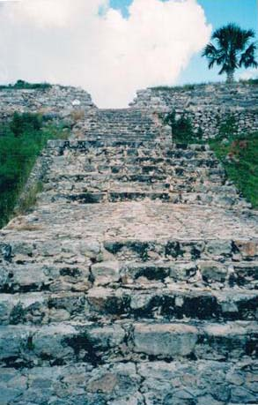

Piramida Kinich Kak Moo, Izamal, Yucatan, Meksiko

Paphol Chac je izgradjen na energetski vrlo potentnom mjestu. Hiljade hodocasnika iz doba Maja su svojim posjetama, tokom perioda od vise hiljada godina, formirali psihicko polje energetski usmjereno na izlijecenje raznih bolesti. Kombinacijom Zemljine i ljudske energije kreirano je podrucje koje ljekovito djeluje na ljudski organizam.

Beneficije Izamala su se prostirale kroz vrijeme ukljucujuci i barbarsku civilizaciju koja je dosla nakon XVI stoljeca i tu postavila svoje drvene simbole.

Gdje prestaje stvarnost, a pocinje legenda?

Briljantna Chichen Itza (19)

Chichen itza, Yukatan, Mexico
Novembar 2003.

Auto-put me vodi prema Chichen Itza-i. Cijene na naplatnim rampama me upozoravaju na turisticki val kojem se priblizavam. Sve postaje skuplje i prilagodjenije americkom dzepu. Ispred Grada Maja izgradjeno je naselje sa desetinama hotela, restorana i prodavnica suvenira. Cijene spavanja idu i do $ 200 noc. Parking pred rusevinama kosta trostruko vise nego u Uxmal-u (u ostalim, manjim gradovima Maja, se nije ni naplacivao).

Izlazim iz auta, suncan dan. Na parkingu oko stotinu turistickih autobusa iz Cancun-a i Meride. Velebna ulazna zgrada sa muzejom, restoranima, prodavnicama… Amerikanci u bermudama i majicama kratkih rukava, debeli i mrsavi, stari i mladi, sa djecom u kolicama, vodici ih salijecu nudeci svoje usluge. Welcome to Chichen Itza.

Chi (“usta”), chen (“izvor”), Itza (“pleme Itza”) nije najveci ni najimpresivniji grad Maja. Ali je, zbog velikog priliva turista, najpoznatiji. Od nekoliko stotina objekata na petnaestak kvadratnih kilometara, renovirano je njih tridesetak. Grad je podijeljen na tri jasno odvojena dijela: Stari Chichen (435. godina), Klasicni period 600-900 godine i utjecaj Tolteka nakon XI stoljeca.

Maje napustaju Grad prije 925. godine. Nakon pauze od stotinjak godina ponovo je naseljen i postaje centrom indijanaca citavog Yukatan-a. Porazom 1194. ponovo je napusten.

Astronomski, arhitektonski i artisticki gledano Chichen Itza je jedan od najinteresantijih gradova Maja. Stoga ne cudi njen status svetog grada tokom klasicnog perioda.

********

Prva gradjevina na koju se izbije na sirokom platou je ujedno i najpoznatija: piramida El Castillo (dvorac) ili Kukulkan-ova piramida. S razlogom se ova skladna piramida nalazi na mnogobrojnim turistickim prospektima.

Na cetvrtastoj osnovi se skrasio perfektno simetricni dizajn koji u sebi sadrzi elemente sofisticiranog kalendara Maja. Svaka od cetiri strane piramide ima 91 stepenicu; ukupno 364 stepenice plus platforma na vrhu simboliziraju broj dana po suncevom kalendaru. Dodatna stepenica ispod piramide oznacava put u podzemni svijet.

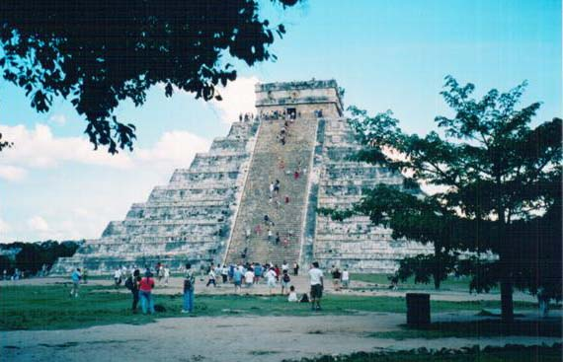

Piramida Kukulkan, Chichen Itza, Yucatan, Meksiko

Svaka strana piramide ima 18 terasa – po devet sa svake strane stepenica (“devet Gospodara vremena”) – 18 je broj mjeseci za jednu godinu po kalendaru Maja. Ukupno su 52 panela na piramidi i to odgovara broju godina jednog kalendarskog ciklusa Maja. (Ovaj ciklus od 52 godine je usko povezan sa zvjezdanim sistemom Plejada.)

Svakako najpoznatiji fenomen vezan za Piramidu se desava dva puta godisnje: na proljetnu i jesenju ravnodnevnicu (oko 21.03. i 21.09.) Sa pocetkom zalaska sunca na sjevernim stepenicama se stvara sjena ispod terasa koja u kombinaciji sa sedam svjetolosnih trokuta nalikuje tijelu zmije. Na dnu stepenica je isklesana glava serpenta tako da je iluzija kompletna. U proljece se serpent spusta prema zemlji; u jesen se penje ka nebu.

Ovaj briljantni inzinjerijski poduhvat Maja privuce oko 25.000 posjetilaca tokom dva godisnja ekvinocija.

Medjutim, glave serpenta na dnu stepenica sam nasao na jos nekoliko piramida. Posto nisu obnovljene njihova uloga nije poznata; mozda vremenom otkrijemo koje astronomske pojave su oni predstavljali.

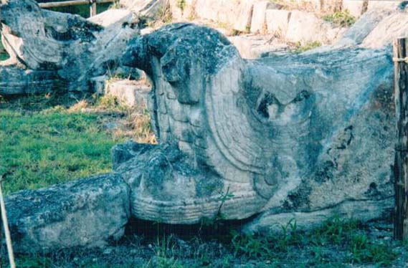

Glava serpenta, Chichen Itza, Yucatan, Meksiko

Serpent je naravno simbol znanja, superiorno bozansko lice Kukulkan koji je dosao u Chichen Itza-u u desetom stoljecu nakon napustanja Tule (sjeverno od Meksiko City-ja). U Cetvrtom tomu smo pisali o vladavini Quetzalcoatl-a (odnosno Kukulkana) koji je napustio svoj glavni grad Tulu i odletio na “zmiji” ka istoku, Yukatan-u. Prije Tule, pernata zmija Quetzalcoatl je svoj pecat ostavila u gradnji najimpresivnijeg grada obje Amerike – Teotihuacan-a.

Sada dolazimo do nove, jos nerijesene, zagonetke. Imamo impresivan grad Maja (Chichen Itza) i tri hiljade kilometara zapadno glavni grad Tolteka (Tula). Prostor izmedju njih (srednji i istocni Mekisko) nema nista zajednicko, prema historicarima i arheolozima. I onda, sasvim neocekivano, arhitektura dva grada se poklapa kao da su medjusobno udaljeni 30 kilometara, a ne tri hiljade.

Objasnjenje historicara: (1) Tolteci su organizirali vojni pohod od 3000 kilometara zaobilazeci stotine drugih gradova, vojno su porazili Chichen Itza-u i tu ostavili svoj gradjevinski i spiritualni pecat (?); (2) Grupica Maja je otisla na putovanje od 3000 km. i onda su, odusevljeni arhitekturom Tule, u povratku dodali simboliku Kukulkana na svoje gradjevine (?)

Oba objasnjenja su klimava i stoga neprihvatljiva.

Rjesenje je u trecem, “nemogucem” za oficijelnu nauku. Samo slijedimo legendu koja kaze da je Kukulkan bio superiorno bice koje je, koristeci tehnologiju zracnih letjelica, sletio u Chichen Itza-u i tu (i samo tu) obnovio svoju vladavinu.

Ovdje misterije ne prestaju.

Unutar piramide Kukulkana je sistem hodnika koji dovode do ranije izgradjenih hramova. U jednoj od prostorija je statua jaguara. Tijelo je od crvenog kamena. Oci su mu od zelenog djada (nefrita). Problem otvara porijeklo ovog poludragog kamena. Naime, u Meksiku ne postoje nalazista nefrita. Najbliza su… u Kini (?!)

Zvanicna historija ne priznaje postojanje kontakata izmedju Kine i Meksika prije par hiljada godina. Ali, nesumnjivo da je postojala komunikacija ovih kontinenata mnogo dublje u proslosti.

********

Juzno od piramide Kukulkana je jos jedan testament astronomskih dostignuca Maja: kruzni toranj Caracol (“zmija”). Impresivne platforme i terase na kojima pociva toranj su pazljivo izgradjene prikazujuci vazne nebeske dogadjaje. Spiralne stepenice zmijolikim prolazom vode do vrha tornja.

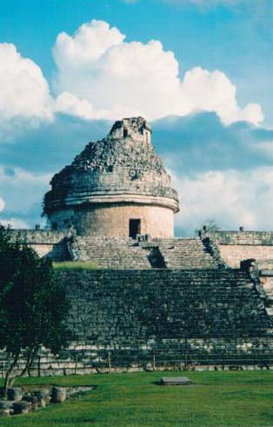

Opservatorija Caracol, Chichen Itza, Yucatan, Meksiko

Nema nikakve sumnje da je ova gradjevina sluzila kao astronomska observatorija Majama. Cetvoro ulaznih vratiju se perfektno podudaraju sa stranama svijeta. Gornji horizontalni otvori se poklapaju sa nizom kosmickih dogadjaja: najsjevernim i najjuznijim polozajem zvijezdanog sistema Plejade (Tzab), putanjom Sunca za vrijeme proljetne i jesenje ravnodnevnice, najsjevernijom i najjuznijom putanjom planete Venere (Cak), polozajem zvijezda Sjevernjace (Zamaan Ek), Skorpiona (Zinaan Ek), Blizanaca i drugih!

********

Istocno od piramide Kukulkan je Hram Ratnika i Grupa od Hiljadu Stubova. S frontalne strane Hrama Ratnika su redovi impresivnih kamenih stubova sa uklesanim likovima ratnika. Ovaj hram je identican onom kojeg sam vidio u tri hiljade kilometara udaljenoj Tuli. Sacuvane platforme i krovna struktura simboliziraju planetu Veneru (ili sto bi zvanicna literatura rekla “boga kise Caka”), pernatu zmiju (Kukulkan) i mitske zivotinje, medju kojima je vecina sa nase planete.

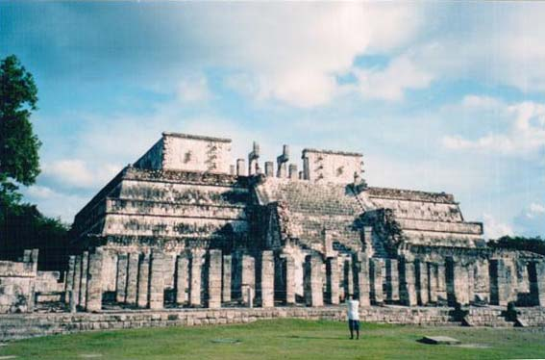

“Hram ratnika”, Chichen Itza, Yucatan, Meksiko

Sa zadnje strane Hrama Ratnika nalazi se kamena platforma koja pociva na devetnaest stubova. U stubovima su uklesani likovi nazvani “Atlantidjani”. Nema nijednog identicnog lica; svi su drugacije obuceni i predstavljaju razlicite rase. Vec smo pominjali ovu misteriju kako su Maje znale za sve Zemaljske rase u doba za koje nasi naucnici tvrde da nije bilo putovanja po planetarnim oceanima.

Do Hrama je Grupa od Hiljadu Stubova. Rijec je o kamenim kruznim stubovima isklesanim u istom stilu kao i oni u Tuli. Bareljefi su izblijedili, vrijeme ih je pojelo, kamen je popucao. Ovi stubovi su bili nosaci za krovnu konstrukciju velebnog hrama o cijoj svrhi mozemo samo nagadjati (rezidencija za vladajucu elitu?). Ovaj geometrijski labirint ima doduse nesto manje od hiljadu stubova, ali je i takav dovoljno impresivan.

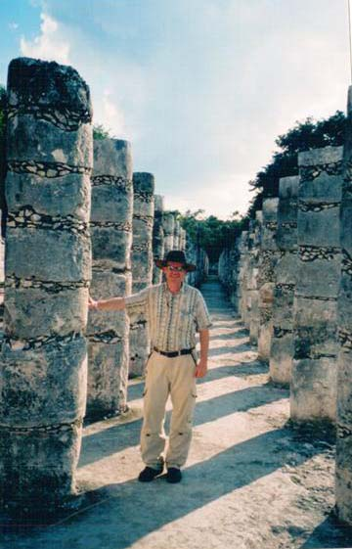

Grupa hiljadu stubova, Chichen Itza, Yucatan, Meksiko

********

Piramida Kukulkan je u centru Grada. Hodajuci oko nje u sirokom krugu nailazim na kamene strukture koja svjedoce o prohujaloj civilizaciji:

- Platforma Venere sa figurama pernatog serpenta (Kukulkana); ovaj put ljudska glava se nalazi u ustima (slicno kao glave koje se nalaze u ustima Caka koje sam vidio u gradovima na ruti Puuc);
- Platforma Orla i Jaguara sa uklesanim zivotinjama koje u kandjama drze ljudsko srce (?)
- Hram Lobanja (Tzomapantli); u pocrnjelom kamenu se jasno prepoznaju lubanje od kojih, ponovo, nijedna nije ista. Arheolozi pretpostavljaju da je artista zelio prikazati akte zrtvovanja. Ova ideja je, po meni, povrsna i ne dotice sustinu autorove ideje;
- Grobnica Svestenika je piramidalna gradjevina sa hramom na vrhu; prilaz i uspon mi nije bio dozvoljen, ali ova impresivna gradjevina koja jos nije rekonstruisana je sigurno imala puno siru funkciju od obicne grobnice. Velika glava serpenta u njenom podnozju to nagovijestava;
- Cenote (sveti izvori vode); dva su pristupacna od nekoliko desetine koje su svojevremeno koristile Maje. Americki National Geographic Society je sponzorirao istrazivanja dna ovih izvora. Nakon sto je desetak metara debeo talog mulja izvadjen pronadjene su kosti, idoli, nakit, nefrit i drugi artifakti;
- Kuca Falusa je dobila svoje ime po skulpturama; rasireno je misljenje da veci broj kamenih statua falusa sirom Yukatan-a predstavljaju nekada postojeci kult;
- Hram Jaguara se nalazi na oba kraja Velikog Igralista. Naime, zapadno od piramide Kukulkan je smjesteno najvece igraliste u svijetu Maja djinovskih dimenzija: 180 x 75 metara. Hram na sjevernom kraju (Fotografija 6 – Hram Jaguara) pri vrhu ima niz sirokih stepenica koji se ulivaju u dvije kolosalne statue serpenta koje sluze kao potporni stubovi krovnoj konstrukciji. Jedva su vidljivi ostaci nekada bogato ukrasenih murala i statua.

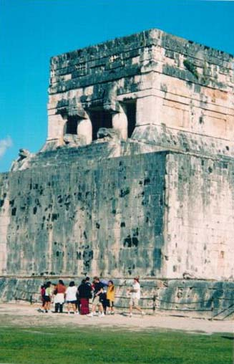

Hram jaguara, Chichen Itza, Yucatan, Meksiko

Zadrzavam se na Velikom Igralistu. Poredim ga sa desetine drugih koje sam vidio u gradovima Maja. Isto kao da imamo bazen olimpijskih razmjera i kucne male bazene.

Ono sto jos vise intrigira su neobjasnjeni zvucni efekti. Sapat na jednom kraju igralista jasno se cuje na drugom, skoro 200 metara udaljenom. Pljesak na sredini Igralista ili ispred piramide Kukulkan prati eho. To su ujedno i centralni dijelovi nastupa vecine vodica koje sam imao prilike da cujem danas.

********

Blizi se sumrak. Majstorstvo Maja ostaje iza mene.

Nekoliko kilometara istocno od Chichen Itza-e opskurna tabla uz put: “Cenote Saga, Aqua Azul”. Uz vodeni izvor (“cenote”) reklamiraju bungalove i restoran. Skrecem. Kilometar u sumi je mali hotelski kompleks. Stepenice vode do izvora vode, otprilike pedesetak metara ispod nivoa zemlje.

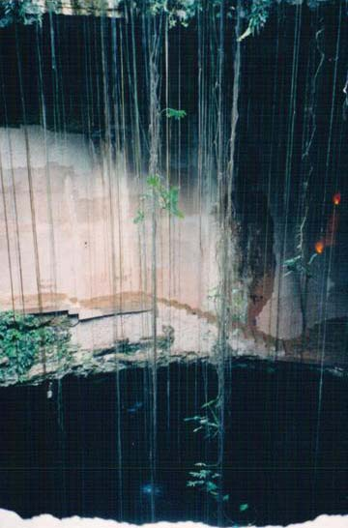

Sveti podzemni izvor “Cenote Saga” (Aqua Azul), Yucatan, Meksiko

Dolazim do vode. Cista je i prozirna; jata riba u dubini. Nalazim se u visokoj galeriji na cijem je vrhu izlaz. Lijane se spustaja sa vrha, ali vjerujem da su Maje imale drvene stepenice koje su vodile do dragocjene vode.

Vracam se do ulaza. Razgovaram sa vlasnikom, Carlosom. Vrlo prijatan sezdesetogodisnjak, potomak Spanjolaca, slikamo se. Govori mi kako ce da pojaca potporu na prilaznom putu. Sugeriram mu da u prolazu sa stepenicama napravi malu izlozbu slika sa gradovima Maja. Pitam ga za kupanje u malom izvoru/jezercetu. Slaze se.

Voda je osvjezavajuca, slatka. Cim sam zaplivao kao da sam se spojio sa vremenom nasih predaka. Cini mi se da nisam prvi put ovdje. U polumraku, okruzen stalaktitima, lijanama, modrom nebu na kome sunce polako zalazi, ribama ispod sebe, pravim jos jedan krug u vodi.

Pozdravljam se sa novostecenim poznanikom. Ostaje mi da pronadjem nocenje (Carlosovi apartmani su negostoljubivo skupii po 150 dolara na noc).

Tridesetak kilometara istocno je Valladolid. Na glavnom gradskom trgu hotel Maria de La Luz je pristojnih 25 dolara. U blizini je praona; restoran i Internet Caffe. Sve sto mi je bilo potrebno da zakljucim jos jedan dan.

Ek Balam, Dzitnup, Coba, Tulum, Xcaret, Isla Mujeres (20)

Yukatan, Mexico
Decembar 2003.

Budim se u Valladolid-u, u hotelu na glavnom gradskom trgu. U restoranu na otvorenom vidim grupu Francuza koji se, vjerovatno, pripremaju za posjetu Chichen Itza-i koja je samo pola sata zapadno. Odlazim prema parkingu; moj raspored me vodi prema sjeveru Yukatan-a.

Valladolid nema nijednog objekta iz doba Maja. Nekada je ovdje bio njihov grad Zaci. Danas se brojne crkve, palace i kuce u pastelnim bojama kocopere na temeljima piramida Maja.

********

Do prve destinacije mi treba 40-ak minuta. To je drevni grad Maja Ek Balam (“crni jaguar”). Prva misterija je kako je ovako znacajan grad gotovo potpuno nepoznat javnosti.

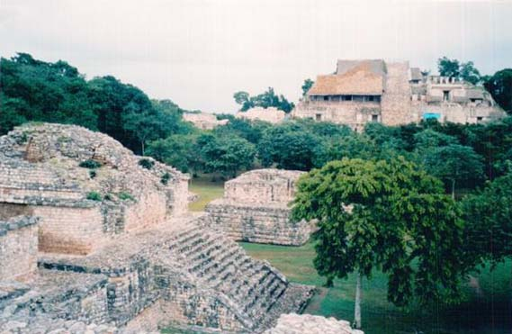

Pogled na grad Ek-Balam, Yucatan, Meksiko

U knjizi biskupa Diego De Lande iz 1571. godine (on nije za zivota objavio ovaj rukopis nazvan “Izvjestaj o dogadjanjima na Yukatan-u”), ne nalazim nikakvu referencu u vezi Ek Balam-a. Ali zato, osam godina kasnije, 1579., spanjolski konkvistador “komandir” Juan Gutierez Picon biljezi u svom “Izvjestaju o Ek Balam-u” da mu je kapetan Francisco de Montejo (zapovjednik konkvistadora) poklonio grad Ek Balam. U to vrijeme Ek Balam je bio glavni grad provincije Tiquibalon sa gradom i pet okolnih sela. Poklon je uslijedio kao zasluga sto je komandir Picon bio jedan od osvajaca Yukatan-a.

Neki drugi spanjolski izvori, pak, govore da je Ek Balam bio na celu velikog imperija zvanog Talol.

Enormne dimenzije ovog Grada su ono sto ga izdvaja od drugih kao i cinjenica da je centralni dio bio okruzen sa dva zida. (To je karakteristika za jos samo dva grada Maja, Mayapan i Tulum.) Na desetak kvadratnih kilometara tek je renovirano nekoliko objekata.

Vecina sacuvanih piramida je iz klasicnog perioda (600. - 900. godine), ali za nekoliko manjih hramova je utvrdjeno da datiraju jos iz 100. godine p.n.e. Nema sumnje da je grad bio veliki i bogat, da bi potonuo u tisinu i mrak u desetom stoljecu. Nakon doba komandira Picon-a (1579.) trebalo je proci 300 godina da Desire Charnay (1886.) zapocne rasciscavanje Ek Balam-a. I ponovo nista stotinu godina sve do 1987. kada zapocinje ozbiljan rad na rekonstrukciji.

Na samom ulazu u Grad docekuje me Kapija od koje je polazio bijeli put – sacbe. Na tabli citam: “Ova sekcija sacbe puta je siroka deset metara (!) Putevi su bili simboli vaznosti gradova sa vise ekonomske i politicke moci…”

Naravno, ovu konstrukciju “ekonomske i politicke moci” prihvatimo samo uslovno, jer sam ranije objasnio svoje vidjenje bijelih puteva kao kosmickih putanja. Medjutim, imati deset metara sirok kameni put (otprilike kao auto put sa cetiri trake) je zavidno. Dodamo li tome cinjenicu da je u grad vodilo cak pet puteva (dva ka juznom ulazu) je impresivno.

Turista nije bilo tog jutra. Na ulazu dva Meksikanca koji rade na obnavljanju gradjevina. Zajedno smo prosli dionicom bijelog puta. S nama u drustvu sest mrsavih, poludivljih pasa. Na deset metara sirokom putu (pokoji kamen tek izroni sa strane podsjecajuci na dane Maja) idem ka piramidama. Igraliste je renovirano; Ovalna palaca djelomicno. Onda izroni Akropolis kao jedna od najvisih sacuvanih gradjevina Maja na Yukatan-u. Rijec je o vrlo sirokoj piramidi na kojoj pociva nekoliko hramova koji nisu medjusobno povezani.

Penjem se na kamenu grdosiju; strane su joj oko 150 metara, visina 35 metara. Renovirani hramovi donose jos jednu novinu za mene. Medju uklesanim figurama su i likovi sa krilima. Andjeli, leteca bica?

Sami vrh piramide se jos renovira. Ipak, prebacio sam se preko improvizirane ograde i pustio da mi vjetar zapljusne lice. Pogled preko djungle Yukatan-om do mora…

********

Vracam se u Valladolid isto jutro. Noc prije sam u svojoj sobi vidio izvjesen poster svetog izvora Maja (Cenote X-Keken). Locirao sam ga na mapi i krenuo petnaestak kilometara na zapad.

X-Keken je jezerce tridesetak metara ispod nivoa zemlje. Bistra, plava voda. Otvor na kamenom svodu donosi suncevu svijetlost. Kazu da je ovo najvise fotografiran podzemni izvor Maja na Yukatan-u. S pravom.

Par Svedjana se kupaju. Ovaj put im se ne pridruzujem.

Na parkingu me djeca salijecu ne bi li dobili par pesosa. U blizini je tabla za pecinu Dzitnup. Rijec je o jednoj velikoj odaji koja je ocito mogla posluziti kao dobro skloniste od nepogoda i za zeljene spiritualne obrede.

********

Duhovni svijet Maja je sadrzavao samanizam, sakralnu geometriju i telepatske sposobnosti da se ostvari kontakt sa centrom nase Galaksije.

Galakticki centar je Majama bio Izvor kreacije (Bog). Njihovi hijeroglifi pokazuju da, kada kreativni Izvor (“majka”) dodje u kontakt sa Suncem (“otac”), onda se ustrcava zivot u nas Suncev sistem i na samu planetu Zemlju.

Maje su vjerovale da su zivot i smrt dijelovi velikog ciklusa… koji se krece… sa putanjom Sunca… kroz nasu Galaksiju.

Tokom kljucnih godisnjih doba, prema galaktickom rasporedu, Sunce se poravna sa nebeskim konstelacijama, zvijezdama i kosmickim anomalijama. Ti dogadjaji imaju kljucno znacenje za rast i progres citavog Suncevog sistema; oni utjecu na zivot na Zemlji, od zemljoradnje do spiritualnih stanja.

Kosmos je stoga igrao najvazniju ulogu u misterijama Maja. Ove kosmicke drame su zapisane u njihovim hijeroglifima i monumentalnim strukturama Srednje i Juzne Amerike.

Ono sto mi danas nazivamo arheoloskim parkovima ili gradovima Maja su nekada bili energetski centri. Putevi izmedju piramida i hramova su izgradjeni kao putanje kojima se mogao imitirati put izmedju zvijezda. Istovremeno, ove putanje su pratile podzemne energetske tokove. Stoga je kretanje po njima rezultiralo budjenjem kosmicke svijesti i samanskih iskustava. Oni bi omogucavali iniciranim bicima da prevazilaze granice izmedju prostora i vremena i da… upadaju u alternativne dimenzije.

Da li ovim sugeriram da su Maje zavrsile u alternativnoj dimenziji kada su tajanstveno nestali u X stoljecu?

Da.

Ako je to bio slucaj prije hiljadu godina, da li je moguce da se i danas nesto slicno dogodi? (Naravno, bilo bi zgodno poslati sve politicke elite u drugu dimenziju i osloboditi se njihovih manipulacija. Ili, da svi mi odemo i ostavimo ih bez “politicke baze”.)

Da li bi upotreba specificnih geometrijskih i numerickih dizajna u gradovima Maja mogla da aktivira samanske moci i kosmicke dogadjaje… koji bi probudili nasu kosmicku svijest?

Zasto ne?

********

Nisu svi centri Maja dizajnirani sa istim ciljem. Zapravo, svaki njihov Grad nosi tajnu poruku koja je sifrirana u geometriji Grada… u hijeroglifima na hramovima i piramidama… u stelama i kamenim obeliscima koje su dizali svake pete i dvadesete godine.

Sjetimo se Biblijskog koda koji na povrsini Starog testamenta nudi price o historijskim plemenima… a u sebi krije kod koji opisuje kompletnu historiju nase civilizacije i svake osobe.

Slozenost i viseznacnost hijeroglifa i piktoglifa Maja je neosporna. Ali, njihove tajne poruke su jos daleko od naseg shvatanja.

********

Ponovo se krecem na Istok. Zelja mi je da posjetim veliki centar Maja okruzen djunglom. Na sedamdeset i pet kvadratnih kilometara (!) rasprostire se Coba. Lezi na pet jezera.

Coba je povezana sa manjim centrima u svojoj okolini sa cetrdeset i pet (45!) bijelih puteva. Putevi se pruzaju pravo i nema sumnje da prate energetske i kosmicke linije. Na primjer, ono sto arheolozi danas nazivaju Sacbe broj 1, ide od Cobe citavih 100 km do grada Yahuna, u blizini Chichen Itza-e.

Voznja do Cobe je bila ugodna. Skoro asfaltirani, mada znatno uzi put nego sto su ih Maje imale, vodi kroz sumu. Na parkingu ispred arheoloskog parka nekoliko prodavnica i hotela. Uz najvece jezero natpis da se za pet dolara mogu vidjeti krokodili. Sa prasnjavog parkinga put vodi prema ulazu Grada. Nekoliko vodica nude svoje skupe usluge (30 dolara za dva sata; za te pare mogu kupiti tri dobre knjige).

Ovo je Grad koji se pruza na najvecoj povrsini u Svijetu Maja; tri sekcije su otvorene za javnost i medjusobno su udaljene po nekoliko kilometara. Put kroz sumu je prijatan; nekoliko desetina Meksikanaca rentira bicikle i tricikle sa korpama.

Prvo nailazim na igraliste koje je rekonstruirano; slijedi kruzna gradjevina koju su arheolozi prozvali “Crkva” i koja ima niz astronomskih funkcija. Nakon jos nekoliko “oltara” i hramova raste napetost u zraku: priblizavam se Velikoj Piramidi.

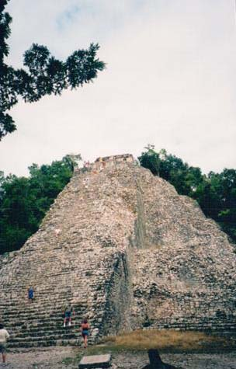

Velika piramida, Coba, Yucatan, Meksiko

Napokon, putokazi me dovode do cistine i onda mi zastaje dah: preda mnom je najvisa sacuvana piramida Yukatana. Nedavno su na njoj izvrseni rekonstruktivni radovi tako da sam imao zadovoljstvo da se penjem do vrha. Stepenice su siroke i izgradjene od vecih kamenih blokova na prilaznim platformama. Kako se priblizava vrh postaju uze i strmije. Nekoliko posjetilaca se sporo uspinje cetveronoske (koriste i ruke i noge i konopac po sredini stepenica). Za mene je ovo prilika da se brzim koracima uzverem do vrha.

Piramida nije gradjena u stilu ostalih gradjevina na Yukatan-u. Radije, ona pripada dizajnu piramida iz Petena (Guatemala). Jedino se na vrhu nalazi hram koji je tipican za ovo podneblje. To mi govori o nekoliko perioda ovog grada: pretklasicnom i klasicnom (600. – 900. godine)

Savladao sam svih sedam nivoa i nalazim se na vrhu. Ispod mene se zeleni suma Yukatan-a. Ponegdje izviruju kamene gradjevine piramidalnog i ovalnog oblika. Jezero Coba se ugnijezilo u sumi. Dobijam bolji osjecaj za prostranstva ovog Centra. Literatura govori o 55.000 stanovnika. A ovu piramidu, 42 metra visoku, indijanci su prozvali Nohoch Mul (“velika kamena gomila”).

Gledajuci sumu ispod sebe prisjecam se, po ko zna koji put, legendi Maja i Price o Kreaciji: “…mogucnost da se vidi na velike udaljenosti daje moc koja onda dijeli bogove od smrtnika… svestenici Maja i njihovo plemstvo su dobijali bozanske atribute podizuci se iznad vrhova suma…”

Vjetar mi je napunio pluca i sad sam spreman za spustanje medju “smrtnike”. Oni na cistini su mi izgledali nestvarno maleni.

Na dnu sam jos jednom pogledao uspravljenu stelu na kojoj je hijeroglifski datum Maja: 30. novembar 780.

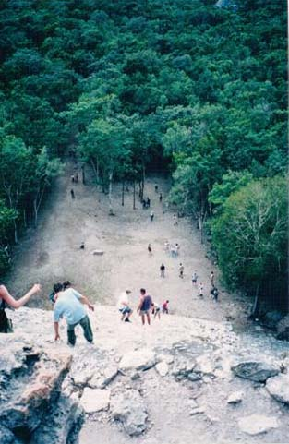

Spustanje niz piramidu, Coba, Yucatan, Meksiko

Put me zatim vodi ka izdvojenoj grupi Macanxoc smjestenoj izmedju dva jezera. Hramovi su nerascisceni, ali nekoliko stela je impresivno. Na jednoj od njih je prikazana kraljica (vladar Cobe 653-672) sto je vrlo rijedak slucaj u umjetnosti Maja da se zeni posvecuje ovakva paznja.

Druga uspravljena stela donosi jos vazniji datum: 3188. godina prije nase ere! I eto nam dokaza o ciklusima Maja od 5.200 godina (kraj ciklusa je naravno 23.decembra 2012.) Prisjetimo se, Maje tvrde da se vrijeme sastoji od ciklusa unutar ciklusa i da se dogadjaji ponavljaju na istim vremenskim tackama.

Evo me tu, medju misterioznim stelama Macanxoc i prorocanstva Maja su mi bliza nego ikad; mogu ih dodirnuti.

Presao sam ukupno 12 kilometara. Sretan sam sto Spanjolski konkvistadori nisu otkrili i unistili ovaj centar Maja. Imao sam priliku da osjetim naprednu tehnologiju gradnje i nebeskog planiranja Grada, koji je ponovno bio otkriven tek 1890., da bi ozbiljniji radovi na rekonstrukciji poceli tek pocetkom 1970-ih.

Ovaj dio Yukatan-a je beskrajna ravnica; nigdje brezuljka. A Maje su odavde izgradili 45 perfektno ravnih puteva u raznim pravcima. I to kroz djunglu. Kojim instrumentima su odredjivali pravac? Da li su se verali na krosnje drveca i dobacivali radnicima kako da grade auto put? Ili su imali letjelice sa kojih su lserskom preciznoscu markirali pravac na koji ce doci bijeli kamen?

Napustam Cobu (“Coh-bah”, u prijevodu “vode uskomesane vjetrom”) i njenih pet jezera. Od 15.000 gradjevinskih struktura vidio sam 1%, ali i to mi je bilo dovoljno da odem zadovoljan i ispunjen.

********

Moja posljednja faza posjete Svijetu Maja ce se odvijati na Karibskoj obali Yucatan-a. Danasnji Meksicki teritorij poluotoka Yucatan se dijeli na tri drzave: Campeche (zapad), Yucatan (srednji) i Quintana Roo (istocni, karibski dio).

Maje su gradile svoje centre u svim klimatskih uvjetima. Napokon, dolazimo do onih koji su po mom ukusu. Karibsko more je zapljuskivalo lucke gradove Maja: Tulum, Chetumal, Xelha, Xcaret, El Rev, centre na otocima Cozumel i Isla Mujeres…Medju njima nisam vidio sacuvane monumentalne piramide ili hramove gradjene prije nase ere.

Tulum je najveci od gradova Maja podignutih na moru. Nalazi se na juznom kraju modernog auto puta Cancun-Tulum (129 km) i meksickog turistickog raja. Kameni stub sa uklesanim datumom od 564. godine svrstava i ovaj Grad u klasicni period Maja. U kasnijoj fazi je podignut zid s pet kapija po kome je ovaj grad i dobio ime (“tulum” – zid). Najveca gradjevina je u obliku tvrdjave (“El Castillo”) i sadrzi figure i maske bozanstava koji simboliziraju planetu Veneru i zalazak Sunca. Pristup ostacima murala u unutrasnjosti El Castillo-a na moju zalost nije bio dozvoljen.

Izlazak na litice i pogled na Karibe je spektakularan. Meni tako poznat i prijatan. Silazim na bijelu pjescanu plazu i dodirujem azorno plavo more…

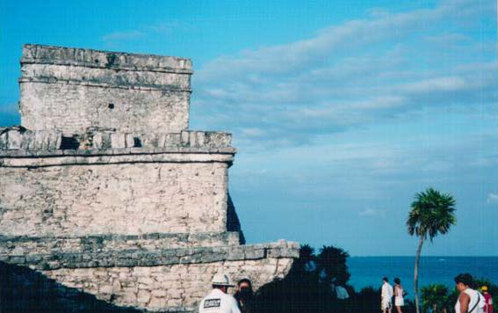

El Castillo, Tulum, Quintana Roo, Meksiko

Napustam turisticki Tulum i vozim se u pravcu sjevera auto-putem “Riviera Maya”. Razmisljam o Tulumu. Ovaj grad je bio naseljen i nakon odlaska Maja u desetom stoljecu. Indijancima je ovo bio centar od XIV do XVI stoljeca. Grad je jos uvijek bio aktivan kada je stigla prva spanjolska ekspedicija 1518. na celu sa Juan Diaz de Grijalva-om. Tristopedeset godina kasnije (1871.) Tulum je bio utociste “kraljici Tulum-a” Maris Uricab koja je predvodila kult “Kriz koji govori”.

Znakovi na putu me upozoravaju da je vrijeme da, nakon 40-ak kilometara voznje, skrenem desno. Gradic Maja Xcaret (“mala uvala”) postao je prvorazrednom turistickom atrakcijom. Doduse ne zbog svojih arheoloskih ostataka (vidljivo je samo nekoliko manjih gradjevina piramidalnog oblika). Xcaret je kompleks koji nudi sadrzaje za cjelodnevni boravak hiljada turista: ronjenje medju koraljnim grebenima, voznju kanuom podzemnom rjecicom, jahanje ponija, zivotinjski park sastavljen od leptira, jaguara i puma, majmuna i delfina, slijepih miseva i flaminga… U vecernjim satima su koncerti, folklorne predstave i imitacija Igre sa loptom. Stotine autobusa sa bambusovim krovom dnevno dovodi turiste iz Cancun-a.

Otocic Isla Mujeres je krajnja sjevernoistocna tacka Meksika. Pola sata voznje po uzburkanom moru dovodi me blize poslednjem arheoloskom parku moje posjete. Iznajmljenom vespom vozim do “ruina”. Tabla upozorava da su one posvecene boginji Maja Ixcel, supruzi Kreatora Itzamna-e. Ona je, prema legendi, boginja mora, Mjeseca, rodjenja, medicine, tkanja… “Gospodja duga”, zvali su je.

Prepoznajem nekoliko originalnih kamenih blokova pocrnjelih od vremena … i rekonstruisani zidic u obliku prostorije i vidikovca.

Nebo se natmurilo. Gusti oblaci su nad otokom. Pocinju prve kapi. Gledam prema Cancun-u. Tamo je kisa prestala, sunce je izaslo. Negdje na pola kanala ukazuje se duga.

Boginja Ixchel me pozdravlja na kraju putovanja…

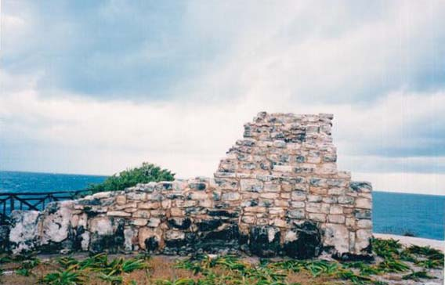

Zidine Ixchel, Isla Mujeres, Quintana Roo, Meksiko

Kosmicka Igra Maja (21)

Tokom svog postojanja Organizacija ujedinjenih nacija je donijela samo jednu jednoglasnu odluku na svojoj Generalnoj skupstini: onu o ne-vodjenju ratova tokom trajanja Olimpijskih igara 2004.

I mada sami sportasi i javnost ne znaju za ovu odluku koja ima pravnu moc zakona, ona nas podsjeca na univerzalnost slicnih obicaja iz vremena anticke Grcke. U Olimpiji je 776 godine prije n.e. odrzano atletsko takmicenje (trka na 200 metara) u cast boga Zeusa. Nakon pocetnog uspjeha i interesa, dodana su natjecanja u boksu, rvanju, skoku u dalj, trcanju na duge staze i utrka kocija i time je zapocela era Olimpijskih igara kada su svi grcki gradovi-drzave obustavljali ratove. Sport se digao na nivo univerzalnog i to je trajalo gotovo 1200 godina. Rimski imperator Teodosije Prvi je ukinuo igre 394. godine. Trebao je proci mracni Srednji vijek da bi se koncem XIX stoljeca formirali novi sportovi: kosarka (1891.), nogomet (1885.), bejzbol (1845.) i drugi.

Za razliku od Starog svijeta (Evropa), sportska nadmetanja su zapocela u Srednjoj Americi znatno ranije i trajala su neprekinuto cetiri hiljade godina!

Arheoloski ostaci sest stotina (600!) kamenih igralista na danasnjim prostorima Meksika, Belizea, Guatemale, Hondurasa i Salvadora predmet su kontroverzi medju arheolozima i historicarima.

********

U gradu Maja Cuello, u sjevernom Belizeu, pronadjeni su drveni ostaci posuda prilikom skorasnjih istrazivanja. Podvrgnuti su metodi Ugljika 14 i ustanovljeno je da su stari oko 4700 godina.

Jos uvijek je na snazi teorija koja govori o civilizaciji Olmeka kao “majci kultura” svih ostalih naroda u Srednjoj Americi. Otkrice iz Cuello-a je zakompliciralo stvar: najedamput su Maje postale starije za oko hiljadu godina od Olmeka. Ranije tvrdnje da su Maje svoje hijeroglifsko pismo i astronomsko znanje nadogradili na ostavstinu Olmeka je palo u vodu.

Arheolog Norman Hammond koji je otkrio recene predmete pise: “Jedna sezona rada u Cuello-u je pomjerila historiju Maja za hiljadu godina. Civilizacija Olmeka je brisana kao izvor za kulturu Maja. Otvorena je mogucnost da su Maje zapravo odigrale ulogu u pojavi Olmeka.” (Demetrio Sodi, “The Great Cultures of Mesoamerica”, 1983.)

Moja teza je da su se Maje pojavile na historijskoj sceni jos ranije, prije 5200 godina. U sacuvanim dokumentima, stelama i hijeroglifima Maja pominje se godina 3188 prije n.e. kao prva godina novog ciklusa od 5200 godina koji zavrsava 2012. godine. Maje, kosmicki putnici, su se zasigurno nasli na nasoj Planeti na pocetku ciklusa.

Jos jedan arheoloski nalaz mi je privukao paznju. Na krajnjem jugu Meksika, u mjestu Paso de la Amada, otkriveno je kameno igraliste. John Clark, antropolog sa Brigham Young University, je radio na otkopavanju ruina jos od 1985. Nakon nekoliko godina iskopavanja, na svoje iznenadjenje, potvrdio je da je pronadjeno najstarije igraliste u svijetu Maja.

“Trebalo nam je dosta da shvatimo da je to igraliste – to je bila zadnja stvar koji bi ocekivali ovdje, jer je toliko arheoloski staro, a struktura je istovremeno tako velika”, govori John Clark.

Dotada se za najstarije igraliste smatralo ono iz centralnog Chiapas-a staro 2800 godina. Igraliste u Paso de la Armada je staro 3600 godina. Dugacko je 80 metara. Pretpostavlja se da je u to vrijeme postojala mreza slicnih igralista.

********

Tipicno igraiste Maja je u obliku rimskog broja jedan (“I”). Dva paralelna kamena zida sa nagibnim zidovima uokviruju teren. Nekoliko metara visoko, pri vrhu zidova, nalaze se jedan do tri kruzna diska ili prstena. Razliciti gradovi su imali razlicit broj diskova, odnosno prstenova. Za igru se koristila gumena lopta. Njena velicina je varirala. Pronadjene su 50 cm velike, ali i velicine narance. Piktoglifi i murali Maja potvrdjuju ovu cinjenicu; na primjer, disk iz Chinkultic-a (Chiapas) prikazuje igraca sa loptom velicine kosarkaske lopte. Proporcionalno, slicne su dimenzije lopte na vazi pronadjenoj u gradu Maja Hixwits-u. Iz kasnog klasicnog perioda pronadjene su lopte u Chichen Itza-i sa ljudskom lubanjom unutra.

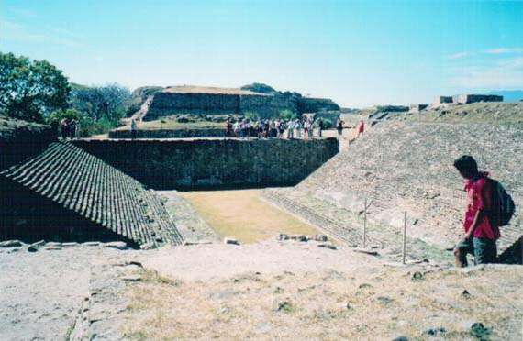

Igraliste, Monte Alban, Oaxaca, Meksiko

Velicina igralista se odredjivala prema zemaljskoj moci i kosmickoj vaznosti grada. Vecina od nekoliko desetina gradova koje sam posjetio imaju uglavnom manja igralista: zidovi su dugacki dvadesetak metara i vise, a teren je sirok od pet metara pa navise. Veci gradovi imali su po nekoliko igralista (Coba ih je imala osam). Najvece igraliste je u Chichen Itza-i i dvostruko je vece od prosjecnog nogometnog stadiona: dugacko je180 metara, a siroko 75 metara!

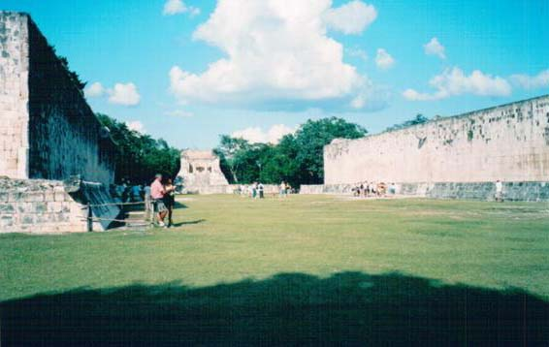

Igraliste, Chichen Itza, Yucatan, Meksiko

Broj igraca je ovisio o velicini terena: od dva u svakom timu na manjim, do dvanaest igraca po timu na vecim igralistima.

Zidovi su bili glatki tako da se lopta mogla odbijati i vracati nazad igracima. Posto je lopta bila ispunjena gumom, njena tezina je prelazila 1 kg. Stoga su igraci nosili stitnike na rukama i nogama.

Na slikama i tekstovima se ne vidi da igraci dodiruju loptu rukama. To je razlog vjerovanju da ju je bilo zabranjeno udarati dlanovima ili stopalima. Stitnici su na laktovima, bedrima i oko stomaka.

Polozaj kamenih prstenova ili diskova sugerira da je cilj igre bio probaciti loptu kroz prsten ili pogoditi disk.

Simulacija igre u nase vrijeme pokazuje da je to izuzetno tezak zadatak. Ne bu cudilo da su drevni igraci provodili citav dan u pokusajima da poentiraju.

Bereljefi na stadione Chichen Itza-e prikazuju dva tima sa po sedam igraca. Kapetan jednog tima drzi zrtvovanu glavu drugog tima u svojim rukama. To je ponukalo istrazivace da utvrde da su sve utakmice Maja zavrsavale zrtvovanjem. Prvo se pretpostavljalo da je zrtva pripadala timu gubitniku. U novije vrijeme je rasirena verzija da je kapiten boljeg tima “zasluzio” da bude zrtvovan, jer ce biti ponovno rodjen na vised duhovnom nivou. Treca skola pominje mogucnost da je zrtva ustvari samo simulacija.

Posto je lopta uvijek prikazivana u zraku smatra se da nije bilo dozvoljeno da padne na zemlju.

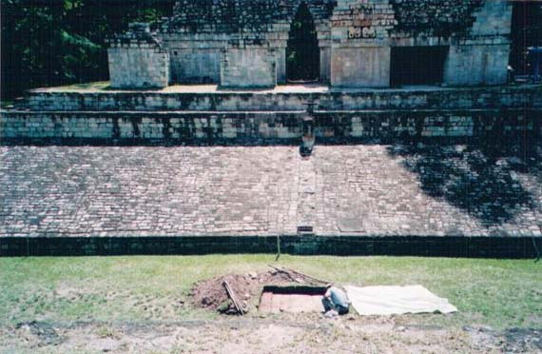

Igraliste, Copan, Honduras

Nazalost, pisana pravila nisu sacuvana. Usmenih predanja nema, jer je igra u izvornom obliku nestala sa Majama. Spanjolci se nisu trudili da poblize opisu vrlo slicnu igru koju su igrali Azteci u XVI stoljecu. Zbog svega ovoga, sve sto je dosada receno spada u domen spekulacija.

I tim putem cemo nastaviti do kraja ovog teksta.

Knjiga Kreacije “Popul Vuh” pominje legendu o dva mladica koje bogovi podzemnog svijeta izazivaju na duel. Mladici gube utakmicu I bivaju pogubljeni. Glava jednog zavrsava u rukama boginje Lady Blood koja ubrzo radja dva blizanca. Kada su odrasli oni pobjedjuju bogove u uzvratnom mecu.

Ova se legenda nije mogla potvrditi ni na jednom od zidova igralista, ali je doprinjela njenom krvavom predznaku.

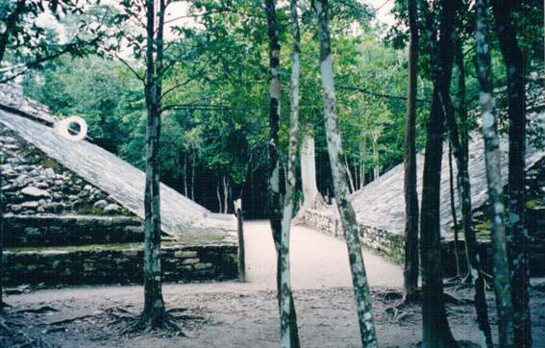

Igraliste, Coba, Yucatan, Meksiko

Medjutim, simbolika same igre ima drugaciji, kosmicki karakter.

Lopta je mogla da predstavlja Sunce i Mjesec, a igraliste planetu Zemlju. Lopta je uvijek u zraku, isto kao sto su Sunce i Mjesec uvijek na nebu.

Takmicenje izmedju dva tima moze simbolicno predstavljati borbu izmedju zivota i smrti tokom Trece kreacije (prema Majama zadnjih pet hiljada godina je vrijeme cetvrte kreacije).

Igra moze simbolizirati i plodnost zemlje. Teren je zemlja, lopta je sjeme, a niz zidove sjemenje pada u zemlju.

Vecina igralista je pravilno orijentirana prema stranama svijeta. Strane zidova su okrenute istoku i zapadu. To implicira da gumena lopta koja se odbija od istoka i zapada zapravo predstavlja izlazece i zalazece Sunce.

Pominjali smo vladara Yaxchilan-a, Bird Jaguar-a Cetvrtog. On je prikazan ne jednom od bareljefa obucen kao igrac koji se “poigrava” sa svojim zarobljenim protivnikom da bi ga ponudio Suncu na zrtvu.

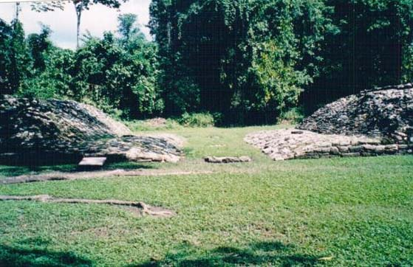

Igraliste, Yaxchilan, Chiapas, Meksiko

Igraci su uvijek prikazivani bogato obuceni, ukraseni nakitom i sa (zastitnim, svemirskim?) sljemovima sto je pokazivalo njihvo status i socijalni znacaj same igre.

Kameni prstenovi su uvijek ispisani hijeroglifskim tekstovima i spiritualnim imidzima. Pretpostavlje se da bi prolazak lopte kroz obruc simbolizirao prolazak kroz kapiju drugog svijeta (dimenzije).

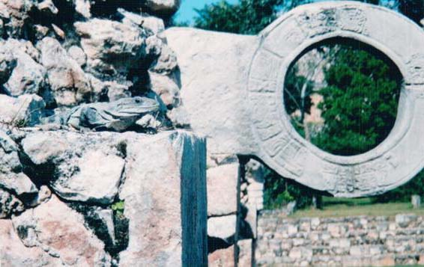

Prsten na igralistu Uxmal-a, Yucatan,Meksiko

U nekim slucajevima prstenovi su sami dio kamenih statua koje prikazuju glavu serpenta; drugim rijecima prstenovi imaju uloga ociju za bozanstva koji takodje posmatraju utakmice.

I, na koncu, rijec Maja “hom” znaci “pukotina”, ali i “igraliste”. Ako se zidovi, koji se spustaju pod uglom prema terenu, mogu smatrati pukotinom na “Planini stvaranja” (o kojoj govori Popul Vuh), onda je igraliste simbolom samog akta stvaranja. U tom slucaju ovo igraliste, odnosno pukotina, zbilja omogucava ulazak njenim sudionicima u drugu dimenziju.

Iz te dimenzije mozemo prisustvovati momentu prelaska iz Trece kreacije u Cetvrtu.

…Momentu kada su se Maje pojavile na licu nase Planete. I sa igralistem donijele simboliku pocetka novog ciklusa…

Akusticni inzinjering Maja (22)

Najljepsi amfiteatar anticke Grcke se nalazi u Epidaurusu (danasnji Peloponez, Turska). Izgradjen 330 godine prije n.e. imao je 14.000 sjedista. Betonske klupe se nalaze na po jedan metar razdaljine. Kada orkestar na bini pocne sa muzikom onda se zvuk odbija od betonskih blokova i pocinje proizvoditi svoju “muziku”. Periodicnost blokova (svakih jedan metar) proizvodi periodicne niske tonove na oko 340 Hz. Rijec je o vrlo kratkim zvukovima koji traju manje od 50 milisekundi. (Izracunavanja prema David Lubman, 136 ASA Meeting, Norfolk, VA, 1998.)

Epidaurus je primjer slucajnog zvucnog eha.

Najveci kulturni centar u svijetu, Lincoln Center u New York-u, je, odmah nakon svog otvaranja 1962, morao da potpuno srusi i izgradi novu glavnu koncertnu dvoranu zbog akusticnih defekata.

Takozvana “Saptajuca galerija” katedrale St. Paul u Londonu ima neobicne akusticne efekte; sapat sa jednog kraja Galerije se moze jasno cuti na drugom kraju udaljenom 42 metra.

Slicno je i sa ovalnom Galerijom u americkom Kongresu u Washington-u. Prilikom moje proslogodisnje (2003.) posjete glavnom gradu, vodic nam je govorio da se sapat u granitnoj prostoriji mogao cuti posvuda. I dok su se politicari jedne stranke dosaptavali kako glasati dotle bi politicari druge stranke naculili usi i doznavali njihove tajne. Naravno, to nije moglo dugo trajati u Kongresu i danas ta prostorija sluzi samo za izlozbu skulptura i slika.

Njemacki poet Goethe je arhitekturu nazvao “zamrznutom muzikom”. Periodicnost blokova u gradnji ga je podsjecala na ritam u muzici.

Sada podjimo u proslost djungli Centralne Amerike i dokazimo da kod Maja nije bilo “slucajnog zvucnog eha” niti da je njihova arhitektura samo “zamrznuta muzika”.

********

Stojim na Velikom igralistu Maja u Chichen Itza-i. Sto osamdeset metara duzine, sedamdeset pet metara sirine. Dva paralelna zida deset metara visoka; teren je totalno otvoren prema nebu. Zidovi nemaju zakrivljenja, ne dodiruju se. Sapat na jednom kraju zida se cuje jasno na drugom kraju zida. I preko puta terena, takodje. Tog novembarskog dana je puhao lagani vjetar. Ali, na zvucne valove vjetar nije ni najmanje utjecao.

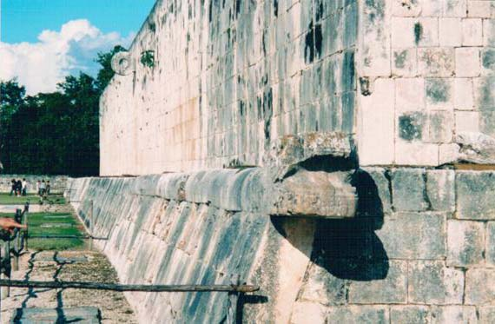

Kameni zid igralista, Chichen Itza, Yucatan, Meksiko

Zdrav razum moze prihvatiti eho u grckom poluzatvorenom amfiteatru ili prijenos sapata u britanskoj katedrali. Ali, ako Maje postizu znatno uvecaniji efekat i to na otvorenom, onda je ocigledno da tu slucajnosti nema. Teoretski bi se moglo ocekivati da teren ima vrlo slabu akustiku, ali u stvarnosti je rezultat upravo suprotan.

Dok stojim naslonjen na zid Igralista, na sredini terena, u visini kamenog prstena, dolazi grupica turista sa meksickim vodicem. Udara dlanom u dlan. Samo jednom. I bez obzira na prisutnost stotine turista i njihovu graju, odjekuje eho pljeska. Cuo sam ga sedam-osam puta. Kazu, kada je potpuni mir i nema ljudi, da se eho cuje 12 puta.

Kada se prvom trecinom XX stoljeca odvijala rekonstrukcija Velikog igralista, arheolozi su primjetili da je prijenos zvuka postajao sve jaci kako se ugradjivalo vise originalnih blokova i kako je zid dobijao svoj nekadasnji izgled.

To meni govori barem dvije stvari. Prvo, da je kamen koji su Maje koristili imao posebna “zvucno-provodljiva” svojstva. I, drugo, da je lokacija ovog grada takva (“energetsko potentna tacka”) da pojacava zvucnu transmisiju. Na taj nacin nastaje ovaj zvucni fenomen, odnosno anomalija.

Leopold Stokovski, cuveni dirigent Philadelphia Symphony Orchestra, je ovdje istrazivao akusticne fenomene 1931. Danima je slusao svoj fonograf i premjestao ga na sve moguce tacke Igralista nastojeci otkriti njegovu tajnu. U to je vrijeme Stokovski zelio izgraditi dvoranu za koncerte na otvorenom. Medjutim, tajnu Chichen Itza-e nije otkrio. (Prema knjizi “Sylvanus G. Morley”, Robert Brunhouse, 1971.)

********

Nalazeci se na vrhu piramida u Guatemali i Meksiku, redovno sam bio svjedokom nekoliko interesantnih fenomena.

Prvo, gledano sa nivoa zemlje, visina piramida od 30-40 metara se ne doima toliko impresivno. Medjutim, kad se nalazim na vrhu piramide ljudi na zemlji postaju mnogo manji nego sto bi se ocekivalo. Njihovi glasovi kao da mutiraju i gube se u daljini. S druge strane, nasi glasovi, na vrhu piramide, odjekuju dolinom. Objasnjenje se krije u hramovima koji se nalaze na vrhu piramide. Udubljenja u kamenim zidovima sluze kao pojacivac naseg zvuka koji se onda siri na sve strane. Mi, na vrhu piramide, dobijamo bozanska svojstva. Dizajn arhitekata Maja ovdje dolazi do punog izrazaja. A da bi se u potpunosti sagledala njihova genijalnost trebalo je biti ovdje prisutan kada je plaster prekrivao ove piramide i svojom glatkocom jos vise uvecavao efekat odbijanja i prijenosa zvucnih valova.

Piramide u Tikalu (Guatemala) su okrenute jedna prema drugoj. Zahvaljujuci kamenim rezonatorima osobe koje normalnim glasom govore na vrhu jedne piramide se sasvim jasno cuju na vrhu udaljene druge piramide.

Slijedeci primjer akusticnog inzinjeringa Maja je iz karibskog Tuluma. Otvori na kamenom hramu su podeseni tako da kada vjetar dolazi iz odredjenog smjera sa specificnom brzinom kreira se pisak slican onom iz sudijske zvizdaljke. Da li je svrha ovog zvizduka bila da signalizira dolazak hurikana ili oluja kao sto to literatura sugerira? Vjerujem da su originalne gradjevine mogle proizvoditi zvukove za razlicite klimatske najave.

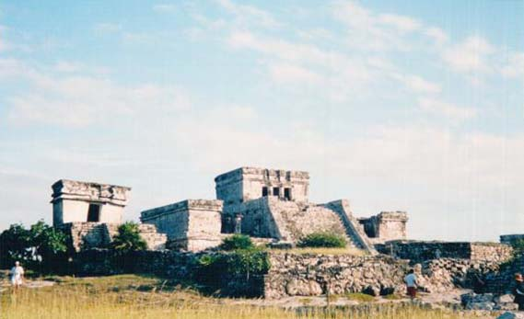

Zvizduk iz Tuluma, Quintana Roo, Meksiko

Na Yukatan-u se upotrebljava termin “pjevajuce kamenje” da opise kamen koji pojacava zvuk. Maje su znale koji kamen ima ova svojstva; takodje, raspored njihovih gradjevina je pokazivao da su arhitekte Maja planski gradile pojedine sekcije svojih gradova.

Na sredini Igralista u Copan-u (Honduras) se nalazi kvadratna kamena ploca. Prije pocetka utkamice sa te ploce bi se kapetani ekipa obracali vladaru u kraljevskoj lozi. Pojacani zvuk bi lako premoscivao udaljenost izmedju vladara i igraca.

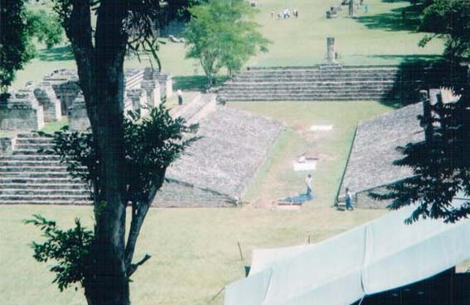

Igraliste, Copan, Honduras

Slicne akusticne efekte pokazuje i Igraliste u Monte Alban-u, jedno od najvecih u Meksiku. Teren je u udubini; razgovor sa nivoa vrha stepenica sam mogao lako cuti nalazeci se na sredini terena.

********

Piramida Kukulkan u Chichen Itza-i ima jos jednu impresivnu karakteristiku. Stojim u podnozju velikih stepenica. Kamene glave serpenta zavrsavaju preda mnom. Imitirajuci vodice i posjetioce i ja zapljescem. Ovaj put mi se ne uzvraca eho pljeska. Ono sto cujem je nalik cvrkutu ptice!

Ptice?!

Tako je. I meni se potvrdjuje da je zvuk svete ptice Maja – quetzal – ostao zauvijek zapisan u piramidi!

Quetzal, prema legendi, simbolicno predstavlja “duh Maja”. Kukulkan u svom korijenu (prefiks “k’uk”), na jeziku Maja, oznacava pticu quetzal. A drugo ime za superiorno bice Kukulkan je Quetzalcoatl (na Nahuatl jeziku, tri hiljade kilometara zapadnije).

Vaznost ptice quetzal je prikazana na hijeroglifima Maja. Kukulkan je predstavljen u ljudskom oblicju sa velikim quetzal-om iza sebe, koji lebdi kao duh. Nadalje, mnogobrojni su dokazi o upotrebi perja quetzala u spiritualnim ceremonijalima u svim gradovima Maja.

Quetzal je spona izmedju materijalnog i duhovnog svijeta. Piramida Kukulkan kroz cvrkut quetzala premoscuje ove dvije dimenzije. Eho koji cujemo… su spritualni glasovi quetzala, koji nosi poruke Bogova.

Svijet XXI stoljeca ostavlja svoj zvucni zapis na medijima kao sto su kompjuterski diskovi. U posljednjih stotina godina tehnologija snimanja tona se mijenjala toliko puta.

Za razliku od nas, Maje su svoj zapis ostavljale u svojim gradjevinama. Neograniceni smjenama tehnologija i godisnjih doba.

Da bi provjerile ove teze morali bi formirati novu naucnu disciplinu. Nazovimo je akusticna arheologija. Iskoristimo postojece skromne instrumente (sonogram i zvucni kristal). I krenimo sa provjerom hipoteze.

Hipoteza je slijedeca: Maje su u primjeru piramide Kukulkan izgradile stepenice kao akusticne grilje svjesno kreirajuci eho zvuka svete ptice Maja, quetzala (lat. pharomachrus mocinno).

Snimljen je cvrkut ptice quetzal; takodje, zapisan je zvuk i sonogram “cvrkuta” koji se stvara na stepenicama. Poredi se kvalitet zvuka, frekvencija, duzina i harmonijska struktura. Rezultati akusticara David Lubman-a iz Westminster-a (California) iz 1998: postoji frapantna slicnost!

Frekvencija zvuka ptice quetzal se krece izmedju 900 – 1300 Hz. Prosjecna sirina stepenica je 26.2 cm i ona daje maksimalnu frekvenciju “cvrkuta” stepenica od 1310 Hz. Prosjecna visina stepenice je 26.4 cm sto daje duzinu hipotenuze od 37.3 cm i minimalnu frekvenciju “cvrkuta” stepenica od 922 Hz.

Drugim rijecima, dizajn stepenica, koristeni materijal i sama njihova izgradnja su bili usmjereni na maksimalno imitiranje zvuka koji proizvodi quetzal.

U dizajnu stepenica se uocava nesto cudno. Stepenice su dosta uske sto su arheolozi objasnjavali tijelom Maja koje je proporcionalno manje od naseg. Medjutim, svaka stepenica je istovremeno visa nego sto bi se to ocekivalo za niske rastom Maje.

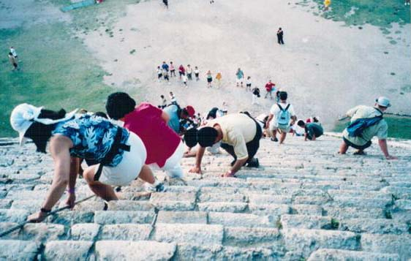

Stepenice piramide Kukulkan, Chichen Itza, Yucatan, Meksiko

E tu bi trebala uskociti (jos neformirana) akusticna arheologija. Sirina i visina stepenica je pazljivo birana da bi proizvela zeljeni ton. Maje su dimenzije stepenica koristile kao parametre kojom bi dobili zeljenu intonaciju!

Stepenice na razlicitim piramidama Maja imaju drugacije dimenzije. Znaci li to da su one svirale neku drugu muziku?

Nemam sumnje da je upravo to odgovor.

Da li stepenice piramide Kukulkan u sebi sadrze hiljadu i po godina star zvucni zapis?

Da.

Ironija je da su arheolozi do sada ignorirali zvuk u svojim istrazivanjima drevnih civilizacija. A svaki put kada bi silazili niz stepenice piramida otvarali bi drevni audio zapis.

Teoretski gledano potrebne su barem dvije stepenice da bi proizvele raspoznatljiv zvuk. Sa vecim brojem stepenica, raste i dozivljaj tonova. Sa desetak stepenica, stvara se ton od jedne do dvije stotinke sekunde. Ako je rijec o zatvorenom prostoru onda eho drugih struktura moze prikriti ton stepenica. Uglavnom, da bi se proizveo i odrzavao zvuk, idealno bi bilo da se ima dugacki niz stepenica i da je na otvorenom. Upravo su Maje bile svjesne tih zahtjeva.

Piramida Kukulkan na svakoj svojoj strani ima niz od 91 siroke kamene stepenice. Dva niza stepenica su u potpunosti rekonstruirana i cvrkut se moze jasno cuti. Ali, isti ton, nesto slabijeg intenziteta, se moze cuti i sa druga dva niza, jos uvijek nerekonstruisanih stepenica. I to sve bez nekadasnjeg fino poliranog plastera koji se nalazio na povrsini stepenica.

Zbog duzine stepenica, eho traje oko 100 milisekundi (1/10 sekunde). Cvrkut quetzala je nesto duzi, oko 200 milisekundi.

Zbog visine piramide, desava se jos jedan fenomen. Cvrkut se spusta sa vrha piramide prema dnu u frekvenciji, produzujuci trajanje cvrkuta. Ovako nesto ne postoji ni na jednoj drugoj gradjevini u svijetu.

Objasnjenje je slijedece: eho prvo dolazi od nizih stepenica ka slusaocu koji je na dnu stepenica. Eho sa visih stepenica kasni. Vrijeme izmedju ehoa sa nizih stepenica i onih sa visih se povecava sto se vise udaljavamo ka visim stepenicama. Na taj nacin se kreiraju: (1) dojam da se cvrkut krece, (2) produzeni ton cvrkuta i (3) niza frekvencija cvrkuta sa visih stepenica.

Piramida Kukulkan je sjajan primjer matematickih simulacija koje su utkane u graditeljsku umijesnost Maja.

********

Akusticni eksperimenti u gradu Palenque su posebno interesantni. Dosada iskopani i rekonstruisani dijelovi grada pokazuju neobicne zvucne mogucnosti. Ako proizvedemo lagani zvizduk on se prenosi izmedju piramida i hramova, pojacava se i kao zmija provlaci sa jednog kraja na drugi kraj Grada.

Raspored kamenih gradjevina Maja utjece na pojacavanje zvuka na dva nivoa: horizontalnom- izmedju pojedinih piramida i vertikalnom - slanje zvuka iz grada kao cjeline prema djungli, odnosno drugim naseljima Maja. (Fotografija: Akustika Maja – Palenque kao zvucni odasiljac)

Time dolazimo do nove teze: da li je citav grad sluzio kao zvucni odasiljac?

Kakvu li su simfoniju proizvodili gradovi Maja, nacickani jedni do drugih?

Gdje su bile granice prijema tih zvucnih poruka? Da li je Planeta bila limit? Ili Suncev sistem?

Ili je taj tanani zvucni signal, specificne frekvencije, neumorno prodirao jos dublje, prema srcu Galaksije?

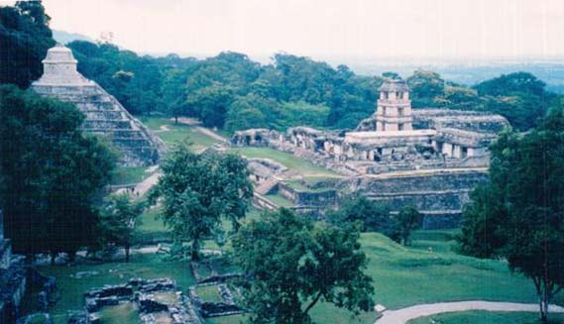

Palenque kao zvucni odasiljac, Chiapas, Meksiko

Kristalna lubanja iz Lubaantum-a (23)

Istrazivac Mike Mitchell-Hedges je 1927. rasciscavao vrh jednog od hramova u gradu Maja Lubaantum-u (Belize). Njegova usvojena sedamnaestogodisnja kcerka Anna, koja mu je pravila drustvo, je iznenada primijetila kako nesto svjetluca. Ispod prasine je izvukla lijepo izvajanu kristalnu lobanju, ciji je vilica nedostajala. Tri mjeseca kasnije, pronasla je i vilicu desetak metara daleko od lubanje.

Lobanja je napravljena od jednog, neobicno velikog, bloka prozirnog kvarcnog kristala. Visoka je 13 cm, dugacka 18 cm, a siroka 13 cm. Teska je oko 5 kg. Po velicini odgovara manjoj ljudskoj lubanji sa perfektno uradjenim detaljima. Nema kruznog izbocenja, sto znaci da je rijec o imitaciji zenske lubanje.

Ubrzo je lubanja postala najcuveniji i najmisteriozniji komad drevnog kristala ikada pronadjen.

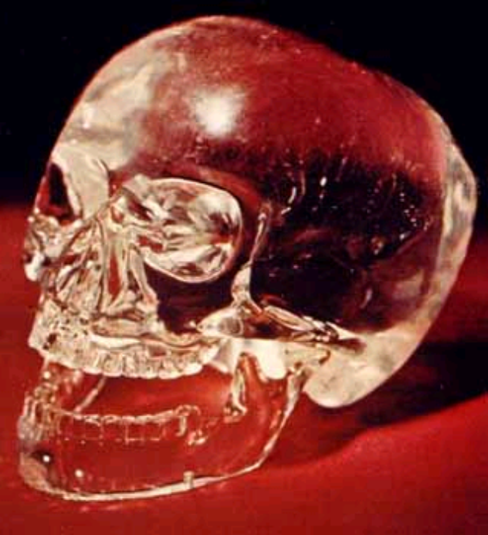

Kristalna lubanja Maja, Lubaantum, Belize

********

Kristalnu lubanju prate i kontroverze. Razliciti autori osporavaju da je Mitchell-Hedges (1882-1959) uopce vodio svoju kcer u Lubaantum. Zamjeraju mu da svoje “otkrice” nije ni pominjao sve do 1943. I, na koncu, tvrde da je on zapravo lubanju kupio na aukciji londonskoj Sotheby-ja 1943. godine. Osporavaju tvrdnje Mitchell-Hedges-a da je lobanja napravljena u doba Atlantide i onda prenesena Majama. Zamjeraju Anni da je nastavila ocevim “dezinformacijama”: ona tvrdi da je lobanja vanzemaljskog porijekla i da je bila na Atlantidi prije nego sto je prebacena u Belize. Skeptici tvrde da je lobanja napravljena u Njemackoj prije 150 godina po uzoru na Aztecke.

Ali, sve ove tvrdnje, kao sto cemo vidjeti, ne opovrgavaju jedinstvena svojstva kristalne lubanje.

********

Nazalost, ne postoji moderna tehnologija koja moze utvrditi starost kvarcnog kristala pa tako ni kristalnih lubanja. Jedino se mozemo osloniti na godine kada se pojedine kristalne lubanje prvi put pojavljuju u javnosti. Sto stariji datum, recimo XVIII ili XIX stoljece, to je i veca mogucnost da se radi o produktima antickih majstora ili nama nepoznate tehnologije.

Kratkotrajna francuska okupacija Meksika tokom 1860-ih omogucila je da “istrazivaci” i trgovci dodju do kristalnih lubanja koje su, zatim, prodavali evropskim muzejima. Pariski Musee de l’homme (1878.) i londonski Museum of Man (1898.) su kao glavne izlozbene modele imali prozirne kristalne lubanje cije je porijeklo nedvojbeno iz gradova Maja.

Pariska lubanja je i danas izlozena javnosti u Trocadero muzeju u Parizu. Visoko-polirani kvarcni kristal izaziva divljenje. U muzejskoj brosuri se nagadja da je lubanja predstavljala Azteckog boga smrti Mictlantccuhtli-ja. Ne spominje se kako je muzej dosao do ovog eksponata, ali se pretpostavlja da je dio “Maksimilijanove kolekcije”. Dakle, iz doba francuske vladavine Meksikom. Lubanja je naglaseno izduzena.

Britanska kristalna lubanja trenutno nije izlozena pogledima posjetilaca. Medjutim, dostupne slike jasno pokazuju slicnost sa lubanjom Mitchell-Hedges-a. Jedina razlika je sto je ova u jednom komadu. Materijal je takodje prozirni kvarcni kristal. Samo je jedan naucni clanak objavljen o ovoj lubanji i to jos 1936. pod pokroviteljstvom Kraljevskog Antropoloskog instituta.

Pronadjene izduzene lubanje su karakteristicne za hijeroglife Maja (na primjer moje fotografije glifa iz honduraskog Copan-a); isto tako ove lubanje se srecu i u Peruu te drevnom Egiptu (bog Ptah). Stura objasnjenja uz njih govore o bogovima odnosno vanzemaljcima sa superiornim misaonim karakteristikama. Spiritualna ucenja Maja govore o bicima koja su razumjela visu svijest i vladala mentalnim znanjima telepatije, telekineze i teleportacije.
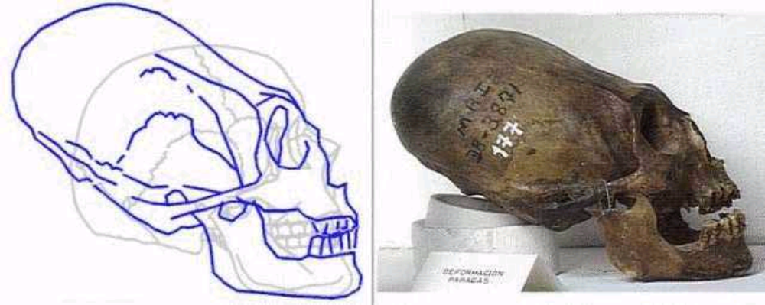

Izduzene lubanje pronadjene na Yucatanu, Meksiko

Jos jedna kristalna lubanja privlaci paznju javnosti. Vlasnici su moji sugradjani: JoAnn i Carl Parks iz Houston-a. Oni su lubanju kupili od bioenergeticara sa Tibeta, Norbu Chen-a. Po njegovom priznanju, porijeklo lubanje su djungle Guatemale.

Veze Maja sa misterioznim lubanjama se tu ne zavrsavaju. Nick Nocerino je 1979. dosao u kratkotrajni posjed prozirne kristalne lubanje ciji je vlasnik svestenik Maja. On je bio ovlasten da je proda po visokoj cijeni da bi nabavio hranu za svoje mjestane (!?) Lubanja nije kupljena, ali je pomno testirana: zvucnom frekvencijom, osiclirajucom opremom, psihometrijom, obojenim svijetlima, magnetima, zvukovima itd. Zakljucak: rijec je o perfektnom primjeru kristalne tehnologije.

I, na koncu, agent jednog drugog svestenika Maja je 1982. ponudio lubanju od ametista (ljubicastog kvarca) na prodaju u SAD. Te godine nije prodata. I, onda je, 1998. lubanja ponovo izronila na povrsinu trazeci kupca “teskog” milion dolara. Ponovo bez uspjeha.

********

Vratimo se tamo gdje je sve pocelo.

Nakon smrti Mitchell-Hedges-a, umjetnicki restaurator Frank Dorland je dobio dozvolu (1970.) da testira cuvenu kristalnu lubanju u laboratoriji Hewlett-Packard-a (Santa Clara, California).

Ovi testovi su pokazali niz anomalija.

Lubanja je potopljena u benzil-alkohol sa zrakom svjetlosti koja je prolazila kroz nju. Uoceno je da lubanja i vilica poticu od istog kristalnog bloka. Ono sto je zaprepastilo laborante bila je cinjenica da su i lubanja i vilica izradjene sa nepostovanjem prirodne kristalne. U modernoj kristalografiji je, naime, prva procedura da se odredi kristalna os da bi se sprijecilo pucanje kristala tokom procesa obrade. U slucaju kristalne lubanje Maja kao da su njeni kreatori raspolagali takvom tehnologijom da ih nije brinula mogucnost da kristalni blok moze da pukne.

Nepoznati umjetnik nije koristio metalne alate. Mikroskopska analiza nije pokazala ni najmanje znakove ogrebotina na kristalu koji bi mogli nastati upotrebom takvih alata. Naravno, dodatni je problem cvrstoca kristala (Moh faktor 7) zbog koje ni vecina modernih alata ne moze zagrebati povrsinu kristala.

Iz danasnje perspektive, jedini nacin na koji je kristal obradjen bio bi slijedeci: prvo je oblikovana gruba forma lubanje uz koristenje dijamantskog alata. Zatim je fina obrada i poliranje izvrseno uz mnogobrojne aplikacije tekucina i kristalnog pijeska. Uz upotrebu te tehnologije bilo bi potrebno 300 godina kontinuiranog rada da se napravi tako perfektna kristalna lubanja.

Zdrav razum nam govori da je istina negdje drugo. Ili su drevni narodi raspolagali nama nepoznatom naprednijom tehnologijom, ili je kristalna lubanja nastala kao kreacija posjetioca iz svemira. Ili, kombinacijom ova dva rjesenja.

Engima ne zavrsava sa procesom izradom lubanje.

Od jagodicne kosti prema ivicama lubanje formirani su kristalni lukovi koji su odvojeni od same lobanje. Ovi lukovi imaju funkciju svjetlosnih cijevi koji koriste principe moderne optike… i prenose svijetlo od baze lubanje do ocnih duplji.

Ocne duplje su minajaturne konkavne lece koje takodje prenose svjetlo iz izvora prema gornjoj strani lubanje. I, na koncu, u unutrasnjosti lubanje je vrpcana prizma i maleni svjetlosni tuneli koji omogucavaju da predmeti ispod lubanje bivaju osvijetljeni i uvecani.

Richard Garvin, autor knjige o kristalnoj lubanji, vjeruje da je ona bila dizajnirana da stoji iznad svjetlosne zrake. (Richard Garvin, “The Chrystal Skull”, 1973) Razliciti svjetlosni transferi i efekti prizme bi dovodili do osvjetljenja citave lubanje i ocnih duplji.

Frank Dorland je izvodio svjetlosne eksperimente i biljezio da se lubanja “zapali svijetloscu kao da je na vatri”. (Frank Dorland, “Chrystal Healing: The Next Step”).

Vec smo rekli da je lubanja napravljenja iz dva dijela. Vilice savrseno pristaju uz glavu za koju se zakace sa dva udubljenja. Ona omogucavaju vilicama da se otvaraju i zatvaraju. Sama lubanja ima dvije male rupice sa strana koje su vjerovatno sluzile da se lubanja pricvrsti u mjestu. U perfektno mirnim uslovima lubanja bi ostajala nepokretna. Mali vjetric bi, na primjer, dovodio do ispadanja iz balansa i pomicanja naprijed-nazad. U tim trenucima bi se vilice otvarale i zatvarale kao kontra-balans. Stvarao bi se vizuelni efekat da se nalazimo ispred “zive” lubanje koja govori (otvara-zatvara usta) i artikulira (klimanje glavom gore-dolje, naprijed-nazad).

Koja je onda bila svrha ove kristalne lubanje? Da bude inteligentna igracka? Ili nesto vise?

Mnogi posmatraci su primjecivali da lubanja mijenja boje. Nekada se frontalna kost zamagli i izgleda kao bijeli pamuk; u drugim trenucima je perfektno providna. Ponekad se formiraju tamne tacke prvo na desnoj strani da bi ubrzo zatamnile citavu lubanju. Zatim se tacke povlace i misteriozno nestaju.

Posmatraci bi prijavljivali da se desavaju cudne stvari u ocnim dupljama. Vidjeli bi scene gradjevinskih objekata, iako je lubanja imala crnu pozadinu. Zabiljezeni su slacajevi da se cuje zvuk zvona koji dolazi iz dubine lubanje…

Bazirano na dosadasnjim iskustvima i efektima koji lubanja ima na svoju okolinu moze se zakljuciti da ona utjece na svih pet fizickih cula. Mijenja boju i svijetlo, emitira miris, kreira zvuk, daje senzacije toplote i hladnoce onima koji je dodirnu (mada je lubanja uvijek na istoj sobnoj temperaturi). Cak je i proizvela osjecaj zedji i ukusa kod nekih posjetilaca.

Dorland je misljenja da je rijec o fenomenu u kome kristal stimulira nepoznate dijelove mozga otvarajuci psihicka vrata. On zakljucuje: “Kristal kontinuirano emitira elektricne radio valove. S obzirom da mozak radi istu stvar, oni medjusobno komuniciraju.” On je uocio da se ciklicna dogadjanja u lubanji mogu povezati sa polozajima Sunca, mjeseca i planeta na nebu.

Sugestije niza drugih istrazivaca su takodje intelektualno izazovne.

Marianne Zezelic tvrdi da lubanja “…stimulira i pojacava psihicke sposobnosti. Kristal sluzi kao akumulator zemaljskog magnetizma. Fokusirajuci se na kristalnu lubanju, oci uspostavljaju harmonicnu relaciju i stimuliraju magnetizam prikupljen u tom podrucju mozga poznatom kao cerebelum.” Na taj nacin cerebelum postaje rezervoar magnetizma koji utjece na kvalitet magnetnog protoka kroz nase oci. Uspostavlja se nesmetani protok magnetizma izmedju kristalne lubanje i posmatraca. Kolicina energije koja ulazi u mozak se povecava; nadrazuju se magnetni polovi mozga koji se nalaze tacno iznad ociju. I slijedeca stvar koja se desava su psihicki i parapsiholoski fenomeni.

Ostajuci na istom tragu, Tom Bearden, americki ekspert u polju psihotronickih studija, vjeruje da kristalna lubanja u rukama iskusne osobe, moze postati instrument lijecenja. Frekvencija kristalne lubanje se moze prilagodjavati frekvenciji uma i tijela pacijenta… cime se pojacava blagotvorna energija… ciji se utjecaj moze prvo uociti na auri pacijenta. U ovom slucaju kristalna lubanja ima svrhu pojacala i prijenosnika psihicke energije i zemaljskih energetskih sila.

Kada se sumiraju dosada prikupljena znanja o kristalnoj lubanji Maja ne cudi da eksperti kao Frank Dorland tvrde da je “…bukvalno nemoguce da se danas, sa nasim nivoom tehnologije, duplicira nesto kao kristalna lubanja.”

Ili, kako bi jedan od kristalograficara iz laboratorije Hewlett-Packard-a rekao: ”…ova prokleta stvar jednostavno ne bi trebala da postoji!”

Ali, eto, ona postoji. Uprkos tome sto ne mozemo objasniti tehnologiju kojom je napravljena. Niti mozemo do kraja razluciti svrhu kojoj je sluzila.

Jedino sto znamo je da su se Maje sluzile njima. I da su bile perfektne.

Maje izmedju Lemurije i 2012. godine (24)

Nekoliko je francuskih naucnika XIX stoljeca koji izazivaju moj pijetet.

Abbe Brasseur de Bourbourg (1814-1874) je svoje najkreativnije godine posvetio izucavanju civilizacije Maja u Srednjoj Americi. Zadrzavajuci se u Meksiku i Guatemali po nekoliko godina, naucio je jezik, obicaje i rituale lokalnih indijanaca; u svojim je cestim putovanjima po evropskim gradovima pretrazivao arhive sa dokumentima iz doba spanjolskih osvajanja. U nizu svojih publikacija Abbe pise o svojim prevodima stela Maja i malo poznatih dokumenata koje je dobio na uvid od lokalnih spiritualnih lidera.

Svakako, najspektakularnije je njegovo otkrice Troano Codex-a u Madridu 1866. godine. Rijec je o jednoj od cetiri knjige Maja koje su uspjele izbjeci vatre konkvistadora iz XVI stoljeca. Ovu knjigu je svestenik na sluzbi u Meksiku donio u Madrid i tamo je lezala zaboravljena 200 godina. Kada ju je profesor paleografije Juan de Tro y Ortolano kupio 1860. na aukciji nije bio svjestan sta ima u rukama. Abbe je knjigu identificirao kao kodeks Maja i nazvao je Troano kodeks.

Abbe Brasseur je iz Kodeksa saznao da je strasna kataklizma unistila veliki otok (Atlantidu) u Atlantiku u davnoj proslosti. Kodeks opisuje meteore koji su pali iz kosmosa oznacavajuci kraj naprednoj civilizaciji iz davnina. Godine neumornog naucnog rada i objavljivanje sasvim novih teza o ljudskoj historiji nisu donijele slavu ovom Francuzu: kolege su ga ismijale, a zvanicne institucije izbjegavale do kraja zivota.

********

Moj prvi vizuelni susret sa Kodeksom bio je u Guatemalskom Arheoloskom muzeju. Kopija Kodeksa sa hijeroglifima, piktoglifima i crtezima je pracena sa crvenom, zelenom i zutom bojom te slikom Maje koji kreira novu knjigu. Fotografisanje sa blicom je bilo zabranjeno, ali se bez blica ne bi moglo nista vidjeti u polumracnoj sobi Muzeja. Cekao sam momenat da ostanem sam i… slikao. Nakon toga mi je prisao cuvar i rekao mi da vise ne upotrebljavam blic. Ispucao sam kredit, ali je vrijedilo.

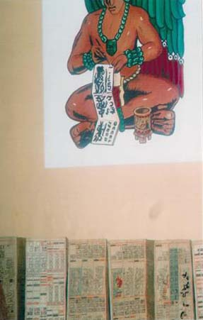

Kodeks Maja, Guatemala City

********

Autori kodeksa su posebno obucavani. Jer, sadrzaj kodeksa je, prema Majama, povezan sa nebesima. Onaj koji pise mora biti u kontaktu sa bogovima i stoga je knjiga sveti produkt.

Knjige su se drzale u posebnim prostorijama u hramovima. Mogli su ih citati samo svestenici koji su prethodno prolazili proces purifikacije (ciscenja) prije nego se obrate narodu na festivalima i specijalnim ceremonijama.

Pisci kodeksa su imali titulu “ah tsib” (pisac) i “ah voh” (slikar). Svestenici su izabirali najtalentiraniju djecu koja su pripremana da absorbiraju duboke nivoe znanja u oblastima kao historija, jezik, astronomija, medicina, itd. Oni bi, zatim, citav zivot posvecivali pisanju kodeksa u gradovima Maja.

Boje u kodeksima nisu imale ukrasnu ulogu. One su vrlo simbolicne i svaka boja ima posebno znacenje i vezu sa prirodom, kosmosom i bozanstvima. Papir na kome se pisalo potice iz unutrasnje kore drveta smokve (“kopo”). U slucaju sacuvanih kodeksa, duzina knjiga je nekoliko metara, a sirina oko 20 cm. Preklopljene su i savijene kao lepeze. Zastitna pasta od kalcijum karbonata je izmedju pojedinih stranica. Unutar stranica su tipicni kvadrati Maja sa ideogramima. Hijeroglifi, pored vlastitih imaju dodatna znacenja svojim rasporedom i komunikacijom sa susjednim hijeroglifima.

Teme o kojima govore kodeksi su razlicite: od astronomije, religije, poljoprivrednih ciklusa i historije do prorocanstava. Ali, svima im je zajednicko da je sadrzaj uvijek povezan sa spiritualnim svijetom.

********

Nedugo nakon otkrica Troano kodeksa, Spanjolac Juan Palacios je ponudio Kraljevskoj biblioteci u Parizu i britanskom Kraljevskom muzeju dokument za koji je tvrdio da je cetvrti kodeks Maja. Knjiga nije bila prodata do 1872. kada ju je napokon kupio spanjolski kolektor Jose Ignacio Miro. On je, opet, prodao tri godine kasnije madridskom Arheoloskom muzeju. Dobila je ime Codex Cortesianus, misleci da je nekad pripadala Hernan Cortes-u.

Te, 1875. godine, Leon de Rosny je dosao u Madrid i zakljucio da su ova dva dokumenta dio jedne knjiga i nazvao ih je Tro-Cortesanius Codex. Od 1888. su ove knjige zajedno; danas su poznate kao Madridski kodeks i cuvaju se u Arheoloskom muzeju u Madridu.

Kada se rasiri, knjiga je dugacka skoro sedam metara. Ima 112 stranica (tekst je sa obje strane). Dijeli se na 11 sekcija: od rituala bogu Kukulkanu, preko opisa kalendara i 52-o godisnjeg ciklusa, do procesa umiranja, prociscavanja i sl.

Ovime dolazimo i do drugog Francuza kojeg zelimo posebno pomenuti. Dr. Augustus Le Plongeon (1825-1908) se, obisavsi citav poznati svijet, skrasio na Yukatan-u. Poznat je kao prvi istrazivac Chichen Itza-e odakle je donio preko 500 fotografija snimljenih u posebnoj tehnici koja omogucava trodimenzionalno gledanje (nekoliko sajtova se moze naci na Internetu sa njegovim fotografijama; za 3D su potrebne posebne naocale koje se koriste kod gledanja trodimenzionalnih filmova).

Le Plongeon je takodje naucio jezik lokalnih indijanaca, studirao njihovu kulturu, slusao price, ucestvovao u samanskim ritualima. Zakljucio je da okultna znanja poticu iz daleke proslosti. Ritualni obicaji su bili identicni inicijacijama u drevnom Egiptu. Posto je Le Plongeon bio mason zaprepastio se otkricem masonskih obicaja i masonske simbolike na skulpturama Maja. (Le Plongeon, “Sacred Mysteries Among the Mayas and the Quiches”, 1887)

Nekoliko izvora koji obradjuju zivot Augustusa Le Plongeon-a isticu da on do svoje smrti u 83. godini "nije dobio naucno priznanje za svoj rad na Yukatan-u, jer su njegove teorije smatrane cudnim” (npr. John Hoopes “Early Publishers, Explorers, Adventurers & Schoolars”, 2000).

Svoje znanje je Augustus Le Plongeon primjenio prevodeci kodeks Troane. U slijedecem pasusu se opisuje kraj civilizacije Mu u Pacifiku:

“U sestoj godini Kan, jedanaestog Mulue, mjeseca Zac, doslo je do strasnih zemljotresa, koji su potrajali bez prestanka do trinaestog Chuena. Zemlja Mu je bila zrtvovana. Dvaput dizana i spustana iz vode, napokon je zauvijek potonula jedne noci. Vulkanske sile su neprestano tresle vodeni bazen potapljajuci kopno na razlicitim mjestima. Deset zemalja je na kraju ostalo pod vodom. Stradalo je 64 miliona stanovnika… osam hiljada i sezdeset godina prije pisanja ove knjige.” (Le Plongeon, Alice and Augustus, “Queen Moo and the Eastern Sphinx”)

Pretpostavlja se da su Maje kodekse pisale prije tri i po hiljade godina. Le Plongeon pominje osam hiljada godina prije nastanka kodeksa. Jednostavnom racunicom dolazimo do 11.500 godina. To je doba kada je i Atlantida nestala. Kosmicke i prirodne kataklizme su, ocigledno, dovele i do kraja velikih pacifickih otoka koji su cinili civlizaciju Mu.

Le Plongeon je prevodio i hijeroglife na hramu u Uxmal-u. Oni govore da se “… gradjevina dize u znak sjecanja na Mu, zemlju sa zapada iz koje su dosle svete misterije…” (Hatt, The Maya”)

Posto su zakljucci ove vrste bili suprotni vladajucim doktrinama, Le Plongeon je izgubio svoj kredibilitet i naucna zajednica ga je odbacila, isto kao i Abbe Brasseur-a. I ne samo to. Meksicka vlada je konfiscirala veliki dio artifakata koji su lokalni indijanci dali Le Plongeon-u. Pred kraj svog zivota, Le Plongeon je izgubio interes da dijeli svoja otkrica sa spoljasnjim svijetom. Nakon njegove smrti, supruga Alice je saopstila da je njen muz sakrio vrijedne mape koji su pokazivali podzemne pecine i prostorije u kojima su pohranjeni perfektni dokumenti o Majama. Da li ce oni ikada ponovo biti otkriveni da bi nam rekli punu istinu o Majama?

********

Direktor Kraljevske biblioteke u Drezdenu (Njemacka) je 1739. kupio knjigu od svojih kolega u Becu. Pretpostavlja se da je u Bec dosla sa spanjolskog dvora u XVI stoljecu, jer je u to doba kralj Spanije bio ujedno i kralj Austrije. Proslo je sedamdesetak godina u kojima je ova knjiga prolazila nezapazeno dok je 1810 Alexander von Humblodt nije pomenuo u svom djelu o “domorocima Amerike”. I napokon je 1829. Constantine Rafinesque ovu knjigu identificirao kao kodeks Maja.

Od tada je Drezdenski kodeks postao kljuc za desifriranje hijeroglifa Maja i najpoznatija i najljepsa knjiga Maja.

Tokom Drugog svjetskog rata Drezden je tesko bombardovan tako da je i biblioteka pretrpila ostecenja. Dvanaest stranica Kodeksa je unisteno sa svim hijeroglifima. Originalna knjiga je 20 cm siroka i kada se rasiri dugacka je 3,5 metra. Sedamdeset cetiri stranice su obojene sa posebnom vjestinom i uz koristenje specijalno tankih i preciznih kistova. Osnovne boje su crvena, crna i azurno plava boja Maja. Opisi u Kodeksu se vezu za grad Chichen Itza-u na Yukatan-u. (Vjernu repliku nagorenog Kodeksa sam nasao u samoj Chichen Itza-i)

Osnovna tema Kodeksa je astronomija. Kodeks se dugo upotrebljavao za prorocanstva. U njemu su astronomske i astroloske tabele. Ono sto se moze, na osnovu naseg dostignutog astronomskog znanja, dokuciti je opis eklipsi planete Vanere. Projekcije drugih zvjezdanih sistema, ostalih planeta Suncevog sistema i Mjeseca su takodje zastupljeni u Kodeksu. Jedna stranica je posvecena drevnom potopu i nestanku proslih civilizacija.

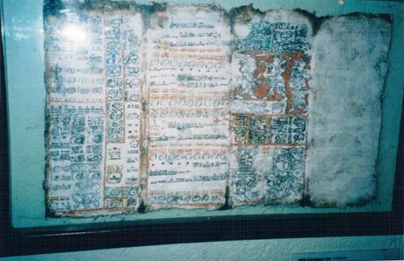

Drezdenski kodeks, Chichen Itza, Yucatan, Meksiko

********

Vec pominjani Francuz Leon de Rosny (1837-1914) je u korpi za smece Pariske Imperijalne biblioteke 1859. pronasao drugi kodeks Maja. Bila je zamotana u papir na kojem je pisalo “Peres” i “tzeltal” (na azteckom Nahuatl jeziku) i cekala da zavrsi u smecu. U Biblioteci se nalazila od 1832. kada je katalogizirana pod brojem “2 Meksickog Fonda”.

Nakon sto je spasio knjigu, Rosny ju je identificirao kao kodeks Maja pod imenom Peresianus Codex. U losijem je stanju nego Drezdenski i Madridski kodeks i nesto inferiornijih umjetnickih kvaliteta. Pretpostavlja se da je nastao i koristen u Palenque-u. Jedanaest stranica (24 cm x 13 cm) posvecuje tekst bozanstvima i ceremonijama, ritualima i prorocanstvima, almanasima buducnosti i zodijackim predvidjanjima.

********

Izlazeci iz Tical-a (Guatemala) zastao sam pred impresivnim drvetom yaxche. Bijelo deblo preko 20 metara visoko, uocljivo se razlikovalo od okolnog rastinja. Petnaestak metara mi je uspjelo stati u objektiv foto aparata. (Fotografija: Sveto yaxche drvo)

U simbolici Maja yaxche ima posebno mjesto. Naime, ljudi nakon svoje smrti se uspinju uz sklisko bijelo deblo prema krosnji ovog drveta (“drvo zivota”). Na vrhu je nebo (“Caan”). Nebeska sfera odise mirom, pod blagotvornim je bozanskim utjecajem i u njoj dominira svijetlo.

Caan je podijeljen na trinaest nivoa. Graficki je to predstavljeno na piramidama kod kojih je sest nivoa locirano na istoku, sest na zapadu, a sedma je platforma koja simbolizira centar kosmosa. Bog Hunab Ku vlada razlicitim, nizim bozanstvima. Medju njima su Ixchel, boginja plodnosti, voda i duge (koju sam sreo na Isla Mujeres). U Caan-u prebiva i Cak, bog kise i moj saputnik platoom Yukatan-a. Kukulkan, pernati serpent, moj sudrug iz Chichen Itza-e, Teotihuacan-a i Tule, simbolizira zelju Zemlje da ode na nebo, ali i zelju neba da bude prisutno na Zemlji.

Zemlja, odnosno “srednji svijet”, se simbolicno predstavlja kao ledja serpenta. Posto su reptili po sebi bozanstva, onda je i Zemlja bozanstvo. To znaci da su Maje s pravom tvrdile da one zive unutar bozanstva (“majka Zemlja”) koje im daje hranu, vodu i sve materijale neophodne za zivot.

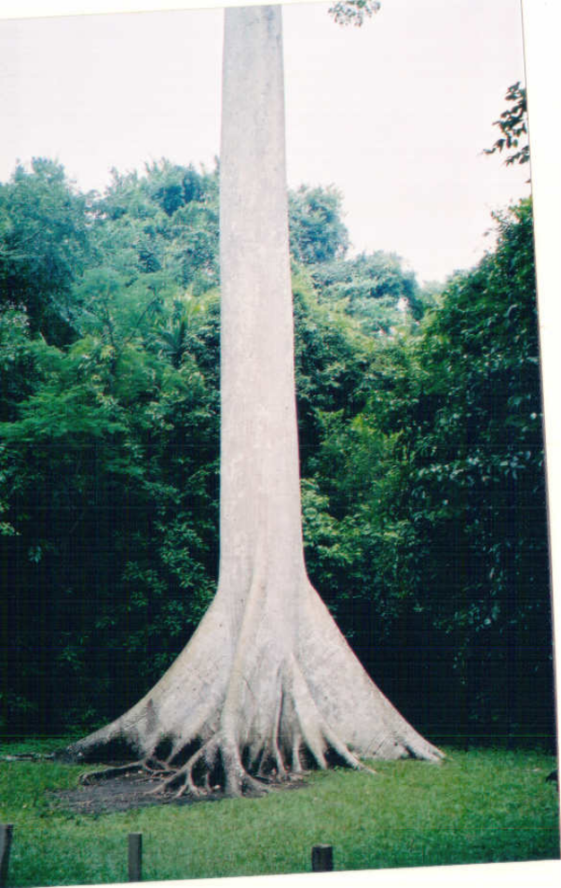

Sveto yaxche drvo, Tikal, Guatemala

Bogata simbolika ideograma prati uklesane serpente u Palenque-u (Fotografija: Serpent iz Palenque-a) i honduraskom Copan-u (Fotografija: Serpent iz Copan-a). Kada bih se susretao sa ovim uklesanim prikazima serpenta, dobijao bih osjecaj da se preda mnom kulture drevnog Istoka i Zapada stapaju u jednu, u pradavni izvor kojeg mogu da, svojim intelektualnim naporom, dokucim.

Devet nivoa Podzemnog svijeta Maja (“Xibalba”) Maje su iznimno postovale. Pratile su me piramide sa cetiri nivoa koje se spustaju sa zapada, cetiri sa istoka i devetog nivoa/platforme koja sjedi iznad centra Podzemnog svijeta. Njime vlada bog smrti, Ah Puch a pomaze mu bog Jaguar, zivotinja koje su Maje najvise cijenile u zivotinjskom carstvu.

Jaguar takodje pomaze Suncu da kompletira svoje putovanje kroz mrak; tacke na kozi jaguara simboliziraju zvjezdano nebo. Posmatrajuci Lacandon indijance u njihovom rezervatu u Chiapas-u prisjecao sam se njihovih legendi koje kazu da ce jednog dana jaguar unistiti Sunce i na taj nacin okoncati zivot na Zemlji.

Snimajuci fotografiju jaguara u Chichen Itza-i jos jednom sam se uvjerio u astronomsku i filozofsku dubinu znanja Maja. Nebo i Podzemni svijet karakterise vjecni antagonizam, trinaest bogova Neba se bori sa devet lordova Podzemnog svijeta…

Vjecna konfrontacija izmedju dobra i zla proizvodi fenomene na Zemlji; dobri bogovi donose kisu i sunce; zli bogovi nose suse, hurikane, ratove, smrt i destrukciju. Potreba da se balansiraju ove mocne sile se postavlja pred covjeka. Maje se odigrale vaznu ulogu u ovoj kosmickoj bici u zelji da postignu harmoniju na Zemlji. Ulogu koja je nama jos uvijek nepoznata… jer jos nismo u stanju da ih razumijemo.

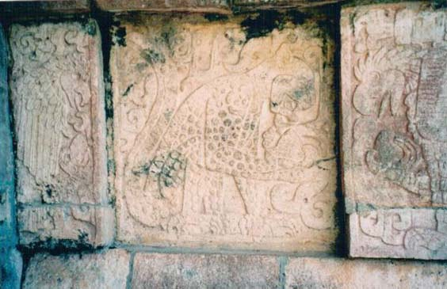

Vjecni antagonizam, Chichen Itza, Yucatan, Meksiko

********

Uklesane kamene figure Maja u joga poziciji nalazio sam posvuda: u Palenque-u, Yaxchilan-u, Copan-u, Tical-u… Prekrizene noge sa izrazom lica koje ocigledno predstavljaju osobu u meditaciji … premoscava se razdaljina izmedju Srednje Amerike i Dalekog Istoka. Spiritualnost Lemurije i Atlantide se rasirila posvuda, Pacifikom i Atlantikom.

Umjetnik Copan-a je, isticuci duhovnu superiornost svojih vladara, prikazao simbolican prijenost vlasti sa 16 kraljeva Copan-a, pri cemu se svi nalaze u joga poziciji. Original bareljefa se nalazi u Copan-skom muzeju; replika je na otvorenom. Mene je toliko dojmila da nisam mogao a da ne kupim malu repliku kod lokalnog umjetnika koja je danas na zidu moje sobe.

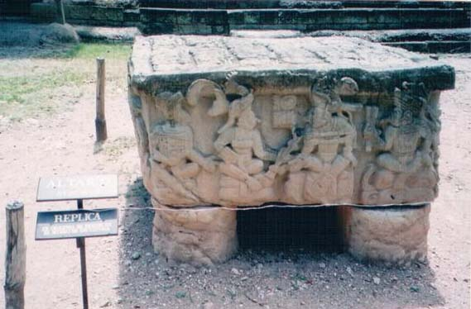

Maje u joga polozaju, Copan, Honduras

Nedavna otkrica dokaza o zivotu ljudi u sicusnom Belizeu na istocnoj obali Yukatan-a iz 9.000 godina prije nove ere jedan su od primjera spone izmedju velikih civilizacija Lemurije i Atlantide sa njihovim potomcima u centralnoj Americi. (Shirley Andrews, “Lemuria and Atlantis”, 2004)

Potomci Maja, Lacandon indijanci u Chiapas-u, su otkriveni polovinom XX stoljeca. Ova izolirana zajednica pokazala je zacudjujucu slicnost sa Baskima i Berberima: izrazito prisustvo RH-negativnog krvnog faktora, orlovski nosevi, tamnija put… Lacandon indijanci su konstantno igrali igru s loptom vrlo slicnu “pelote Basque”, nacionalnoj igri Baska, njihovih dalekih rodjaka. Rijec je, naravno, o probacivanju lopte kroz kameni prsten postavljen visoko na zidu, pri cemu se ruke ne smiju upotrebljavati.

Jezik Baska, “usher”, je unikatan i nema zajednicko porijeklo sa evropskim jezicima. Kada su misionari Baska iz spanjolskih planina posjecivali indijance centralne Amerike prije 450 godina, obracali su im se na svom maternjem jeziku. Indijanci Guatemale su ih jasno razumjeli. (Braghine, “The Shadow of Atlantis”)

U svetoj knjizi Maja Popul Vuh, opisuju se kosmicki putnici, upotreba kompasa, cinjenica da je Zemlja okrugla, poznavanje tajni univerzuma…

Gradnja hramova u obliku piramida je omogucavala Majama da raspolazu sa vise energije… iz unutrasnjosti Zemlje, jer su piramide podizali na energetski potentnim tackama… i iz kosmosa, jer se dolazeca energija u piramidi zadrzavala duze i bila je intenzivnija. Za dodatni energetski efekat Maje su stavljale mocne kvarcne kristale na vrh piramide. Tako bi se stvaralo dodatno energetsko polje za one kojima je energija bila potrebna da se krecu drugim duhovnim dimenzijama ili u svrhu lijecenja.

Znanje Maja je naslijedjeno od predaka sa Atlantisa i Lemurije (Mu). Gradovi su planirani i podizani oko glavnog trga prema kojemu su se orijentirale piramide i hramovi. One su komunicirale sa kretanjem Sunca i putanjama drugih nebeskih tijela.

Maje su objasnjavale da su gradove tako aranzirali “po uzoru na bogove koji su zapoceli sa svijetom”. (Van Auken and Little, “Lost Hall of Record”)

Niz kultura diljem Planete, od Indije, Sumera, Egipa, Perua, indijanaca Sjeverne i Srednje Amerike, Inka i Maja, sebe zovu “Djecom Sunca” ili “Djecom Svijetla”. Njihovi daleki predaci, civilizacije Atlantisa i Lemurije, podigli su prve hramove na energetski potentnim tackama Planete. Njihova najvaznija funkcija je bila da sluze kao kapije prema drugim svjetovima i dimenzijama.

Piramide podignute na ovim energetski mocnim lokacijama su omogucavale Majama da budu blize nebesima… i drugim nivoima svijesti.

Kako se priblizavamo 21. decembru 2012. i kraju znacajnog 5.200-godisnjeg ciklusa u kalendaru Maja te zavrsetku jos duzeg ciklusa od 26.000 godina, pitamo se o nadolazecim promjenama koje su Maje najavile.

Danasnje doba tranzicije i haosa o kome govori mudrost Maja ce se zamijeniti “Svijetom Petog sunca”.

Dolazak naseg Suncevog sistema u pocetni polozaj prema centru galaksije Mlijecni put, kada cemo ponovo biti obasjani energetskim snopom… sto su napokon prije petnaestak godina potvrdili i moderni stronomi… moze donijeti pozitivni kosmicki zamah nasoj civilizaciji. Unaprijedjena DNK nas moze dici na visi nivo.

Znanje Maja ne govori o apokalipticnom kraju svijeta vec o transformiranom svijetu.

Kada se “nebo otvori” i kada potece kosmicka energija prema nasoj sicusnoj Planeti… da li ce nas dici na visi nivo vibracije… i prevladati doba mracnjastva koje nas potisce?

Bibliografija

Andrews, Shirley, “Lemuria and Atlantis”, Llewelyn Publications, Minnesota, 2004

Arguelles, Jose, “The Mayan Factor”, Bear & Company, Santa Fe, New Mexico, 1987

Breeden, Robert L., “Vanishing People of the Earth”, National Geographic Society, USA, 1969

C. Bruce Hunter, “A Guide to Ancient Maya Ruins”, Uninversity of Oklahoma Press, 1977

Charles Galenkamp, “Maya, The Riddle and Discovery of a Lost Civilization”, David McKay Company, New York, 1976

Charles-Pickard, Gilbert, “Larousse Encyclopedia of Archeology”, The Hamlyn Group, USA, 1974

David Freidel, Linda Shele & Joy Parker, “Maya Cosmos”, William Morrow and Company, New York, 1993

Diego de Landa, “An Account of the Things of Yucatan”, Monclem Ediciones, Mexico, 2003

Dorland, Frank, “Holy Ice-Crustal Healing”, Golden Press, St. Paul, 1992

“El Mondo Maya”, Quimera Editores, Mexico, 2002

Fowler, William, “Maya Civilization”, New York, 2003

Gardner, Joseph, “Mysteries of the Ancient Americas”, The Reader’s Digest, 1991

Garvin, Richard, “The Crystal Skull”, Doubleday & Co, New York, 1973

George E. Stuart, “The Mysterious Maya”, The National Geographic Society, 1977

Hatt, Carolyn, “The Maya”, Virginia Beach, VA, ARE Press, USA, 1971

Hawkes, Jacquetta, “Atlas of Ancient Archeology”, McGraw-Hill Book Company, New York, 1975

Innes, Hammond, “The Conquistadors”, Alfred Knoph, New York, 1969

John Hoopes, “Early Publishers, Explorers, Adventrurers & Scholars”, USA, 2000

Le Plongeon, Alice and August, “Queen Mu and the Eastern Sphinx”, Steiner Publications, New York, 1973

Le Plongeon, “Sacred Mysteries Among the Mayas and the Quiches”, Macoy Publishing and Masonic Supply Co, New York, 1909

Leonard, Jonathan Norton, “Ancient America”, Time Life Books, New York, 1967

Mercier, Aloa Patricia, “The Maya Shamans”, CPD, Wales, Great Britain, 2002

“Mexico Travel Book”, AAA Publishing, Florida, 2001

Morgan, Pip, “Atlas of Mysterious Places”, Barnes & Noble, New York, 1998

Norton, Natasha and Whatmore, Mark, “Central America”, Cadogan Books, London, UK, 1993

Osmanagich, Sam, “The World Of the Maya”, Svjetlost, Sarajevo, Bosnia and Hercegovina, 2004

Robert J. Sharer, “The Ancient Maya”, Stanford University Press, California, 1994

Ruz, Alberto, “Uxmal”, Instituto Nacional de Antropologia e Historia, Mexico, 1974

Scarre, Dr. Chris, “Past Worlds, Atlas of Archeology”, Border Press, Michigan, 2003

“Secrets of the Pyramids”, Reader’s Digest, USA, 1982

Sitchin, Zecharia, “The 12th Planet”, Avon Books, New York, 1976

Sodi, Demetrio, “The Great Cultures of Mesoamerica”, Panorama Editorial, Mexico, 1983

Sodi, Demetrio, “The Mayas”, Panorama Editorial, Mexico, 1983

Stierlyn, Henry, “The Magnificient Realm of the Mayas”, Reader’s Digest, USA, 1978

Stuart, Gene S., “Secrets from the Past”, National Geographic Society, USA, 1979

“The New American Desk Encyclopedia”, A Signet Book, Penguin Group, USA, 1993

Victor Wolfgang von Hagen, “Maya Explorer, John Lloyd Stephens and the Lost Cities of Central America and Yucatan”, Chronicle Books, San Francisco, 1990

Index imena i pojmova

(Napomena: brojevi oznacavaju poglavlja u kojima se nalaze imena i pojmovi)

Abbe Brasseur de Bourbourg, francuski istrazivac civilizacije Maja, 24
Acanceh, grad Maja na Yukatanu, 18
Ah Puch, bog smrti Maja, 24
Alberto Ruz, meksicki arheolog, 12, 15
Alfonso dr.Caso, meksicki arheolog, 10
Antonio del Rio, spanjolski namjesnik u Meksiku, 12
Atlantida, drevna civilizacija u Atlantiku, 16, 18, 23, 24
Augustus Le Plongeon, francuski istrazivac civilizacije Maja, 24
Azteci, sredovjekovna civilizacija n meksickom tlu, 11

Benito Juarez, meksicki predsjednik, 11
Belize, drzava u Srenjoj Americi, 2, 10, 21, 23, 24
Bird Jaguar cetvrti, vladar Maja, 13, 14
Bonampak, grad Maja u Chiapasu, 14

Calcehtok, pecina Maja na Yukatanu, 16
Campeche, grad na Yukatanu, 15
Cancun, grad na Yukatanu, 18, 19
Cehtzuc, grad Maja na Yukatanu, 15
Chann Muan Drugi, lord Maja, 14
Chel, grad Maja na Yukatanu, 15
Chiapas, meksicka drzava, 11, 12, 13, 14, 15
Chichen Itza, grad Maja na Yukatanu, 2, 8, 15, 18, 19, 20, 22, 24
Chilam Balam, prorok Maja, 4
Chinkultic, grad Maja u Chiapasu, 21
Chiquimula, grad u Guatemali, 2
Cholula, drevni meksicki grad u drzavi Puebla, 9
Coba, grad Maja na Yukatanu, 17, 20
Copan, grad Maja u Hondurasu, 2, 3, 4, 5, 6, 15, 16, 21, 22, 24
Cuello, grad Maja u Belizeu, 21

Chak, bog kise Maja, simbol planete Venere, 15, 16, 17, 18, 24

David Lubman, akusticar, 22
Demetrio Sodi, autor knjiga o Majama, 15
Desire Charnay, arheolog, 20
Diego de Landa, spanjolski franjevac i upravitelj Yukatana, 1, 3, 15, 20
Dona Beatriz, kratkotrajna vladarka Antigue, 7
Drezdenski Kodeks, knjiga Maja, 3, 24

Dzitnup, pecina i ceremonijalno srediste Maja na Yukatanu, 20

Ek-Balam, grad Maja na Yukatanu, 20
El Florido, pogranicno mjesto u Guatemali, 2
Emiliano Zapata, meksicki revolucionar, 12

Francisco de Montejo, zapovjednik konkvistadora, 15, 20
Frank Dorland, savremeni americki autor, 23
Frans Blom, danski arheolog, 12, 15
Frederick Catherwood, americki istrazivac, 17, 18

Garcia Bravo, spanjolski arhitekta, 11
Gardner Joseph, autor, 2
Guanaja, mjesto na obali Hondurasa, 1
Guatemala, drzava u Srednjoj Americi, 3, 6, 7, 10, 15, 18, 21
Guatemala City, glavni grad Guatemale, 1, 2, 7

Hernan Cortez, zapovjednik konkvistadora, 9, 11, 24
Honduras, drzava u Srednjoj Americi, 1, 3, 6, 10, 21
Hopi Indijanci (Sjeverna Amerika), 2, 5
Hram Jaguara, monumentalna gradjevina u gradu Maja Tikalu, 8
Humbatz Men, prorok Maja, 2
Hunab Ku, srediste Galaksije prema mitologiji Maja, 4, 17, 20

Ignazio Marquina, arheolog, 9
Informaticka mreza Maja, 17
Isla Mujeres, karibski otocic i gradic Maja, 20
Itza, “pleme” Maja, 7
Itzamna, legendarni madjionicar Maja, 15
Ixchel, boginja Maja, 20, 24
Izamal, grad Maja na Yukatanu, 18
Izamna, drevni lider Maja, 18

James Churchward, istrazivac drevnih civilizacija, 11
John Clark, antropolog, 21
John Lloyd Stephens, istrazivac civilizacije Maja, 6, 17, 18
Jose Argueles, americki autor knjiga o Majama, 2, 4, 12
Juan de Merida, fratar-arhitekt, 18
Juan de Cordoba, dominikanac, 11
Juan de Tro y Ortolano, paleontolog, 24
Juan Diazde Grijalva, konkvistador, 20
Juan Jose Arevalo, predsjednik Guatemale, 2
Juan Gutierez Picon, konkvistador, 20
Jupiter, planeta Suncevog sistema, 2

Kabah, grad Maja na Yukatanu, 16, 17
Kalendar Maja, 2, 4, 19
Kaminal Juyu, grad Maja u Guatemali, 2, 18
Kristalna lubanja Maja, 23
Kukulkan, lord, superiorno bice Maja, 18, 19
Kukulkan, piramida u Chichen Itzi na Yukatanu, 19, 22

Labna, grad Maja na Yukatanu, 16, 17
Lacandon, potomci Maja iz Chiapasa, 14, 24
Lemurija, drevna civilizacija u Pacifiku, 11, 24
Leopold Stokovski, americki dirigent, 22
Loltun, pecina i ceremonijalno srediste Maja, 18
Lubaantum, grad Maja u Belizeu, 23

Madridski kodeks, knjiga Maja, 3, 24
Mana, grad Maja na Yukatanu, 1
Manuel Estrada Cabrera, diktator-predsjednik Guatemale, 2
Marcos, komandant, savremeni vodja pobunjenika u Chiapasu, 12
Mayapan, grad Maja na Yukatanu, 18, 20
Merida, grad na Yukatanu, 15, 16, 18, 19
Mars, planeta Suncevog sistema, 2
Merkur, planeta Suncevog sistema, 2
Miguel Asturias, pisac iz Guatemale, 2
Mike Mitchell-Hedges, istrazivac civilizacije Maja, 23
Miksteci, civilizacija u drevnom Meksiku, 10, 11
Mitla, drevni grad u meksickoj drzavi Oaxaca, 11
Moctezuma, Aztecki vladar, 9, 11
Monte Alban, ceremonijalno srediste u meksickoj drzavi Oaxaca, 2, 10, 21, 22
Mu, legendarna civilizacija, pra-domovina covjeka u Pacifiku, 24
Murali Bonampaka, cuveni sacuvani crtezi civilizacije Maja, 14

Nahuatl, aztecki jezik, 9
Norman Hammond, arheolog, 21

Oaxaca, glavni grad istoimene meksicke drzave, 10, 11
Olmeci, drevna civilizacija u Meksiku, 18, 21
Oxkintok, grad Maja na Yukatanu, 16

Pacan Votan, vladar Maja, 12
Palenque, grad Maja u Chiapasu, 2, 8, 12, 13, 14, 15, 22, 24
Pariski kodeks, knjiga Maja, 3, 24
Pedro de Alvarado, konkvistador, 7
“Pentagonska Republika” (savremeni izraz za “Banana Republike” Srednje Amerike), 3
Peten, region Maja u Guatemali, 18, 20
Plejade, zvjezdani sistem, 12, 19
Popokatepetl, vulkan u meksickoj drzavi Oaxaca, 9
Popul Vuh, sveta knjiga Maja, 12, 21, 24
Porfirio Diaz, meksicki predsjednik, 11, 12
Puuc, region Maja na Yukatanu, 15, 17

Quetzaqoatl, lord, superiorno bice drevnih naroda Meksika, 11, 19, 22
Quintana Roo, meksicka drzava na poluotoku Yukatan, 20
Qunital Beatriz, meksicki arheolog, 18

Richard Blanton, americki arheolog, 10
Rosalila, hram Maja u Copanu, 5

Sacbe, “bijeli putevi” Maja, 17
Sakralna (“sveta”) geometrija, 1
Salvador, drzava u Srednjoj Americi, 1, 3, 21
San Pedro Sula, gradic u Hondurasu, 4
Santa Maria del Tule, gradic u meksickoj drzavi Oaxaca, 11
Saturn, planeta Suncevog sistema, 2
Sayil, grad Maja na Yukatanu, 16, 18
Shield Jaguar Drugi, vladar Maja, 13
Stepehen Kowalewski, americki arheolog, 10

Talol, legendarni imperij Maja na Yukatanu, 20
Teotihuacan, monumentalni drevni grad u Meksiku, 12, 9, 10, 19
Tepanapa, gigantska piramida u Choluli, 9
Ticul, grad samana Maja na Yukatanu, 18
Tikal, grad Maja u Guatemali, 2, 7, 8, 13, 15, 24
Tolteci, drevna civilizacija Meksika, 19
Troano kodeks, knjiga Maja, 24
Tula, toltecki grad, 16, 19
Tulum, grad Maja u meksickoj drzavi Quintana Roo, 17, 20
Tuxtla Gutierez, glavni grad Chiapasa, 14
Tzolkin, kalendar Maja, 4

United Fruit Company, americka korporacija, 2
Usumacinta, rijeka u Chiapasu, 13
Uxmal, grad Maja na Yukatanu, 2, 8, 15, 17, 18, 24

Valladolid, savremeni grad na Yukatanu, 19, 20
Vanzemaljci, 16, 23
Venera, planeta Suncevog sistema, 2, 15, 19

Xelha, lucki grad Maja u meksickoj drzavi Quintana Roo, 20
Xibalba, podzemni svijet Maja, 24
Xkaret, grad Maja u meksickoj drzavi Quintana Roo, 20
Xkeken, cenote, sveti vodeni izvor Maja, 20
Xlapak, grad Maja u meksickoj drzavi Quintana Roo, 16, 18

Yahum, grad Maja na Yukatanu, 20
Yax Rabbit, lady, majka vladara Maja, 14
Yat Balam, vladar Maja, 13
Yaxchilan, grad Maja u Chiapasu, 13, 21, 24
Yucatan, meksicka drzava, 1, 10, 14, 15, 17, 18, 19, 20, 24

Zac Be (galaksija Mlijecni put), 16
Zaci, grad Maja na Yukatanu, 20
Zamaan Ek (zvijezda Sjevernjaca), 19
Zapatista, pobunjenici u meksickoj drzavi Chiapas, 12
Zapoteci, civilizacija u drevnom Meksiku, 10, 11
Zinaan Ek (zvijezda Skorpion), 19

Nakon obilaska cetrdesetak drevnih gradova Maja u dzunglama Centralne Amerike i strpljivog istrazivackog rada, autor Semir Osmanagic dolazi do zakljucaka koji protivrjece oficijelnim tvrdnjama o “Majama kao neolitskoj kulturi”. Njihovo pojavljivanje na Planeti Semir Osmanagic pomjera dublje u proslost isticuci senzacionalna dostignuca ove misteriozno iscezle civilizacije.

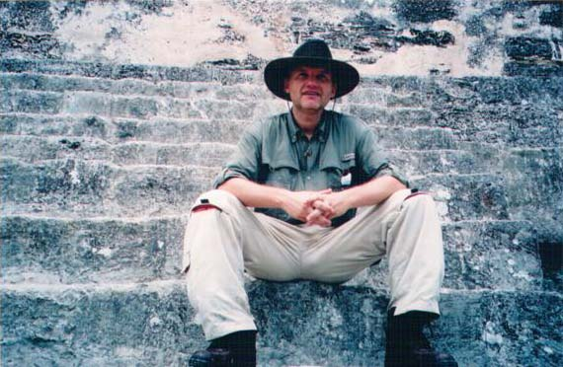

- Na kamenim stelama u istocnoj Guatemali Maje opisuju dogadjaje koji su se zbili prije 4 milijarde godina (!)
- Na honduraskom hramu Rozalila se nalaze uklesana vozila sa Majama u kabini koja su stara gotovo dvije hiljade godina (?!)
- Stepenice piramide Kukulkan na Jukatanu u Meksiku skrivaju iznenadjujuci zvucni zapis koji imitira frekvenciju svete ptice Quetzal
- Briljantna astronomska znanja Maja su kulminirala u pracenju kretanja Suncevog sistema u nasoj Galaksiji i kompletiranju ciklusa od 26 000 godina koji nastupa u decembru 2012 godine…

Autor zivi u Houstonu, SAD. Moze se kontaktirati na e-mail: osmanagic@msn.com

